BAĞLAYICI TARİFE BİLGİLERİ
Fasıl 42
Deri eşya; saraciye eşyası ve eyer ve koşum takımları; seyahat eşyası, el çantaları ve benzeri mahfazalar; hayvan bağırsağından mamul eşya (ipek böceği bağırsağı hariç)
Gümrük Koçu - Ufuk Çetintaş · 21 Ekim 2026
Bu dosya, Türkiye'de verilmiş ve Fasıl 42 kapsamındaki GTİP'lerde sınıflandırılmış 239 bağlayıcı tarife bilgisini (BTB) içerir; bunların 34 tanesi yürürlüktedir. Kayıtlar GTİP sırasına göre dizilmiş ve 4 haneli pozisyonlara göre gruplanmıştır. Kaynak: mevzuat.net, Türkçe Bağlayıcı Tarife Bilgileri (21 Ekim 2026 itibarıyla).
Pozisyon | BTB sayısı | Yürürlükte
42.02 | 231 | 32
42.03 | 5 | 1
42.05 | 3 | 1

Pozisyon 42.02 (231 BTB)
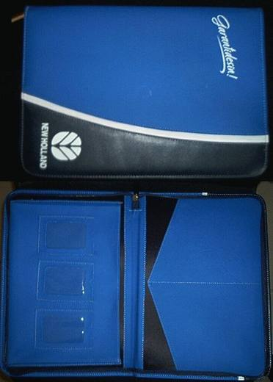 | 4202.12.11.00.00 TR060377  Yürürlükte değil · Başlangıç: 27.07.2006 · Bitiş: 26.07.2012  Eşya: Dış yüzü plastik madde yapraklarından mamul, fermuarla açılıp kapanan, içinde evrak yerleştirmek için gözler bulunan eşya.  Gerekçe: -Genel Yorum Kuralları (1) ve (6). -Gümrük Tarife Cetveli İzahnamesi 42.02 Tarife Pozisyonu Açıklama Notları

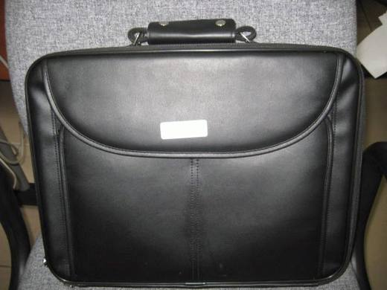 | 4202.12.11.00.00 TR080131  Yürürlükte değil · Başlangıç: 04.04.2008 · Bitiş: 03.04.2014  Eşya: Dış yüzü plastik madde yapraklarından mamul, evrak, kalem vb. koymak için çeşitli gözleri, laptop için sabitleyici kuşakları ve omuzda taşımak için kayışı olan çanta  Gerekçe: Genel Yorum Kuralları (1) ve (6). Gümrük Tarife Cetveli İzahnamesi 42.02 tarife pozisyonu açıklama notları.

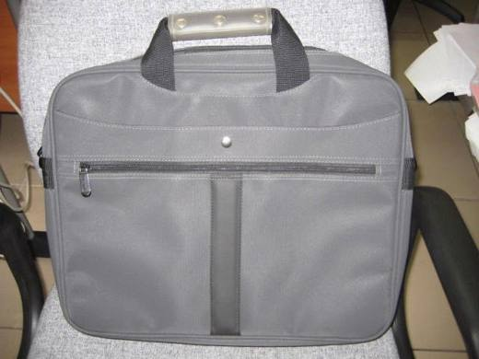 | 4202.12.11.00.00 TR080133  Yürürlükte değil · Başlangıç: 04.04.2008 · Bitiş: 03.04.2014  Eşya: Dış yüzü plastik madde yapraklarından mamul, evrak vb. koymak için çeşitli gözleri, laptop için sabitleyici kuşağı ve omuzda taşımak için kayışı olan çanta  Gerekçe: Genel Yorum Kuralları (1) ve (6). Gümrük Tarife Cetveli İzahnamesi 42.02 tarife pozisyonu açıklama notları.

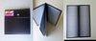 | 4202.12.11.00.00 TR340000080062  Yürürlükte değil · Başlangıç: 13.10.2008 · Bitiş: 13.10.2014  Eşya: DIŞ YÜZÜ PLASTİK MADDE YAPRAKLARINDAN MAMÜL, DIŞ YÜZÜNÜN İÇ KISMI İSE İNCE KARTON İLE DESTEKLENMİŞ OLAN VE İÇERİSİNDE BULUNAN PLASTİK BÖLMELERE DEĞİŞKEN SAYIDA KARTVİZİT KOYMAK İÇİN TASARLANMIŞ EŞYA  Gerekçe: GENEL YORUM KURALLARI (1)VE (6). T.C.İZAHNAMESİ AÇIKLAMA NOTLARI.KİMYAHANE TAHLİ RAPORU

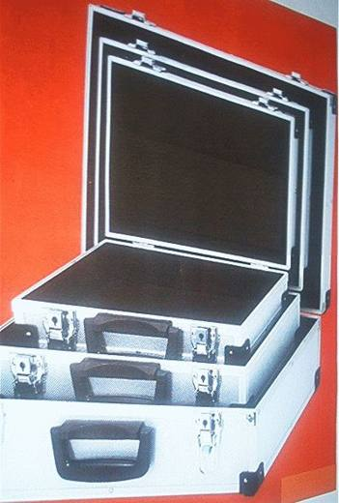 | 4202.12.19.00.00 TR070703  Yürürlükte değil · Başlangıç: 26.10.2007 · Bitiş: 25.10.2013  Eşya: PVCden mamul, alüminyumdan kenarlıklara, demirden kilit (anahtarlarıyla) ve plastikten tutacak kulp ve köşebentlere sahip, kapaklarının iç kısmında cep bulunan ve başkaca gözü bulunmayan, 3 değişik ebatta olan olan ve ve muhtelif amaçlarla kullanılan çanta.  Gerekçe: Genel Yorum Kuralları (1) ve (6). GTC İzahnamesi 42.02 tarife pozisyonu açıklama notları.

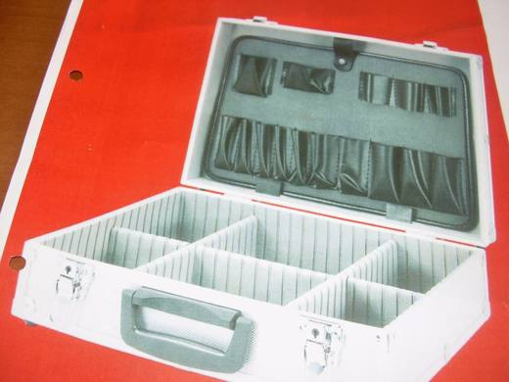 | 4202.12.19.00.00 TR070730  Yürürlükte değil · Başlangıç: 19.11.2007 · Bitiş: 18.11.2013  Eşya: Dış yüzeyi plastikten mamul, alüminyumdan kenarlıklara, demirden kilit (anahtarlarıyla) ve köşebentlere sahip, plastikten tutacak kulpu bulunan ve kapağının iç kısmında takıp çıkartılabilen eşya yerleştirmeye mahsus gözleri olan levha yer alan ve iç kısmında da takıp çıkartılabilen gözleri olan muhtelif amaçlarla kullanılan çanta.  Gerekçe: Genel Yorum Kuralları (1) ve (6). GTC İzahnamesi 42.02 tarife pozisyonu açıklama notları.

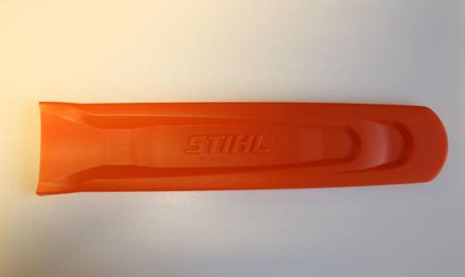 | 4202.12.19.00.00 TR340000180188  Yürürlükte değil · Başlangıç: 03.10.2018 · Bitiş: 02.10.2024  Eşya: STIHL MARKA, ZİNCİRLİ TESTERELERİN KLAVUZLARINI KORUMAK, KESİCİ AĞIZLARIN ÇEVREYE ZARAR VERMESİNİ ENGELLEMEK VE ÜRÜN ÜZERİNDEKİ ZİNCİR AĞIZLARINI MUHAFAZA EDİLMESİNE OLANAK SAĞLAYAN , ÖZEL OLARAK ŞEKİL VERİLMİŞ, PLASTİKTEN KILIF.  Gerekçe: GENEL YORUM KURALLARI (1) ve (6) 42.02 TARİFE İZAHNAME NOTLARI.

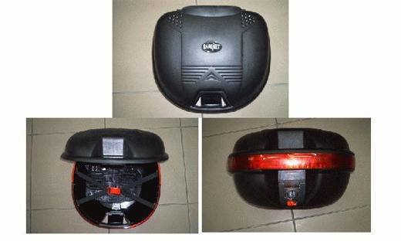 | 4202.12.50.00.00 TR040314  Yürürlükte değil · Başlangıç: 12.08.2004 · Bitiş: 12.08.2010  Eşya: Motorsikletlerin arka çamurluğuna monte edilen, üzerinde reflektör bant, kilit mekanizması ve elle taşımak için sabit kulpu bulunan ve bagaj olarak kullanılan kalıplanmış sert plastikten mamul taşıma kutusu  Gerekçe: GYK 1 ve 6 Gümrük Tarife Cetveli İzahnamesi 42.02 Tarife Pozisyonu Açıklama Notları

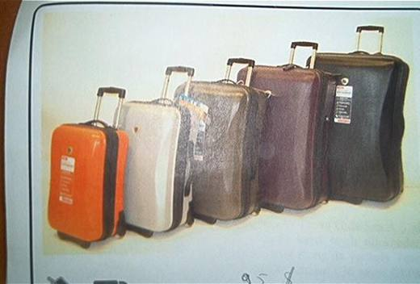 | 4202.12.50.00.00 TR040435  Yürürlükte değil · Başlangıç: 22.11.2004 · Bitiş: 22.11.2010  Eşya: Dış yüzü kalıplanmış plastik maddeden (polikarbon) mamul, tekerlekli, çekme kollu valiz.  Gerekçe: -Genel Yorum Kuralları (1) ve (6). -Gümrük Tarife Cetveli İzahnamesi 42.02 tarife pozisyonu Açıklama Notları.

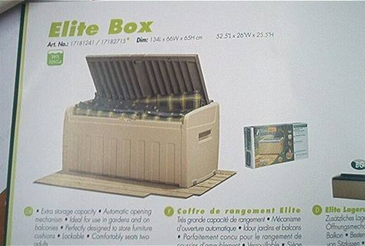 | 4202.12.50.00.00 TR060181  Yürürlükte değil · Başlangıç: 24.04.2006 · Bitiş: 23.04.2012  Eşya: Plastik maddeden mamul, mobilya minderlerini saklamak üzere tasarlanmış, üst tarafı oturak olarak kullanılabilen sandık.  Gerekçe: Genel Yorum Kuralları (1), (3b) ve (6). Gümrük Tarife Cetveli İzahnamesi 42.02 tarife pozisyonu açıklama notları.

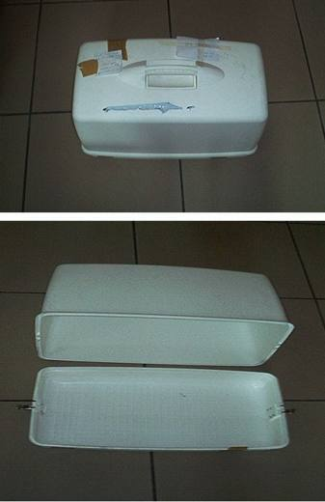 | 4202.12.50.00.00 TR070326  Yürürlükte değil · Başlangıç: 30.04.2007 · Bitiş: 29.04.2013  Eşya: Kalıplanmış plastikten mamul, motorlu dikiş makinesi taşıma ve saklama kutusu.  Gerekçe: Genel Yorum Kuralları (1) ve (6). Gümrük Tarife Cetveli İzahnamesi 42.02 tarife pozisyonu Açıklama Notları.

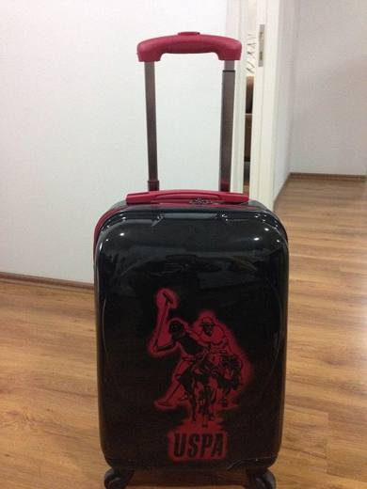 | 4202.12.50.00.00 TR340000140098  Yürürlükte değil · Başlangıç: 16.05.2014 · Bitiş: 15.05.2020  Eşya: DIŞ KISMI PLASTİKTEN MAMUL, ŞİFRESİ-KİLİDİ OLAN SİYAH RENKLİ ÇEKÇEKLİ İÇ KISMINDA TEKSTİLDEN ASTARI OLAN PLASTİK TAŞIMA KULPU OLAN TAŞIMA VALİZİ.  Gerekçe: GENEL YORUM KURALLARI (1)VE(6) 42.02 TARİFE POZİSYONU AÇIKLAMA NOTLARI, 25.04.2014 TARİHLİ 201 SAYILI İSTANBUL LABORATUVAR MÜDÜRLÜĞÜ RAPORU.

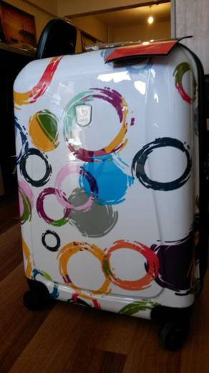 | 4202.12.50.00.00 TR340000140131  Yürürlükte değil · Başlangıç: 07.07.2014 · Bitiş: 06.07.2020  Eşya: BEYAZ ÜZERİNE RENKLİ BASKILAR BULUNAN, DIŞ KISMI KALIPLANMIŞ PLASTİKTEN MAMUL , İÇ KISMI ASTARLI VE FERMUARLI AYRI BİR BÖLMESİ BULUNAN, ŞİFRELİ KİLİDİ OLAN DÖRT TEKERLEKLİ ÇEKÇEK KULPLU VALİZ.  Gerekçe: GENEL YORUM KURALLARI (1)VE(6) 42.02 TARİFE POZİSYONU AÇIKLAMA NOTLARI. 19.06.2014 TARİHLİ 284 SAYILI İSTANBUL LABORATUVAR MÜDÜRLÜĞÜ RAPORU.

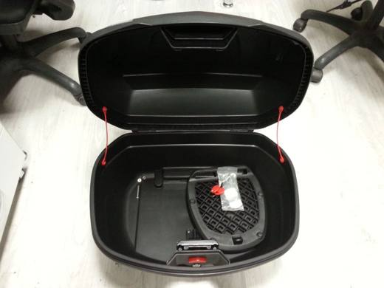 | 4202.12.50.00.00 TR340000160190  Yürürlükte değil · Başlangıç: 21.10.2016 · Bitiş: 20.10.2022  Eşya: MOTORSİKLETE MONTE EDİLMEK ÜZERE DİZAYN EDİLMİŞ, KALIPLANMIŞ PLASTİKTEN MAMUL PORT BAGAJ.  Gerekçe: GENEL YORUM KURALLARI (1), 3(A) VE (6) 42.02 TARİFE POZİSYONU AÇIKLAMA NOTLARI, 06.10.2016 TARİHLİ, 3416BTB0604 SAYILI İSTANBUL LABORATUVAR MÜDÜRLÜĞÜ RAPORU.

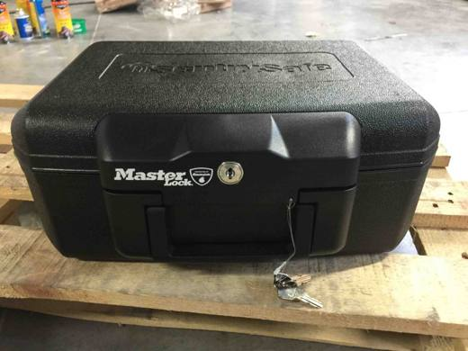 | 4202.12.50.00.00 TR340000170315  Yürürlükte değil · Başlangıç: 21.09.2017 · Bitiş: 09.02.2018  Eşya: DIŞ KISMI PLASTİK KAPLAMALI, KOLAY KULLANIM VE TAŞINABİLİR SEYAHATLERDE KULLANILABİLİR NİTELİKTE KÜÇÜK BOY EŞYALARI TAŞINMASI VE EMNİYETİNİ SAĞLAYAN MUHAFAZA  Gerekçe: GENEL YORUM KURALLARI (1) ve (6) 42.02 TARİFE POZİSYONU AÇIKLAMA NOTLARI. 34717BTB0591 SAYILI 07.07.2017 TARİHLİ LABORATUVAR TAHLİL RAPORU

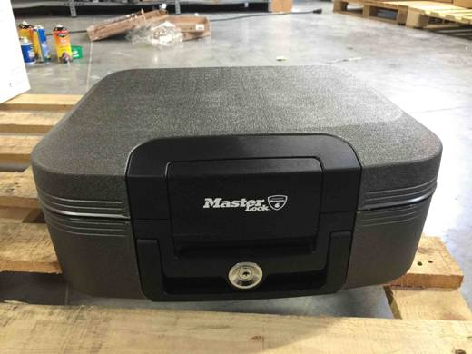 | 4202.12.50.00.00 TR340000170316  Yürürlükte değil · Başlangıç: 21.09.2017 · Bitiş: 09.02.2018  Eşya: HERTÜRLÜ KÜÇÜK EŞYA, EVRAK VEYA DEĞERLİ EŞYAYI MUHAFAZA ETMEK İÇİN KENDİNDEN KİLİTLİ KUTU  Gerekçe: GENEL YORUM KURALLARI (1) ve (6) 42.02 TARİFE POZİSYONU AÇIKLAMA NOTLARI. 34717BTB0593 SAYILI 07.07.2017 TARİHLİ LABORATUVAR TAHLİL RAPORU

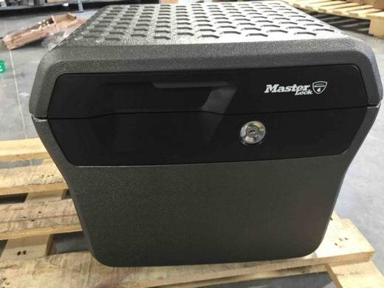 | 4202.12.50.00.00 TR340000170357  Yürürlükte değil · Başlangıç: 21.09.2017 · Bitiş: 09.02.2018  Eşya: HERTÜRLÜ KÜÇÜK EŞYA, EVRAK VEYA DEĞERLİ EŞYAYI MUHAFAZA ETMEK İÇİN KENDİNDEN KİLİTLİ KUTU  Gerekçe: GENEL YORUM KURALLARI (1) ve (6) 42.02 TARİFE POZİSYONU AÇIKLAMA NOTLARI. 34717BTB0590 SAYILI 07.07.2017 TARİHLİ LABORATUVAR TAHLİL RAPORU

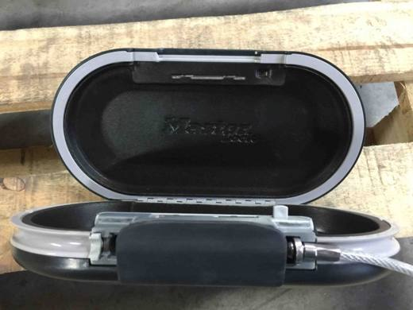 | 4202.12.50.00.00 TR340000170358  Yürürlükte değil · Başlangıç: 21.09.2017 · Bitiş: 20.09.2023  Eşya: SPOR, SEYAHAT, HOBİ FAALİYETLERİ SIRASINDA HAFİF TAŞINMASI KOLAY; HERTÜRLÜ KÜÇÜK EŞYA, EVRAK VEYA DEĞERLİEŞYAYI MUHAFAZA ETMEK İÇİN ŞİFRELİ KİLİTLİ KUTU  Gerekçe: GENEL YORUM KURALLARI (1) ve (6) 42.02 TARİFE POZİSYONU AÇIKLAMA NOTLARI. 34717BTB0592 SAYILI 07.07.2017 TARİHLİ LABORATUVAR TAHLİL RAPORU

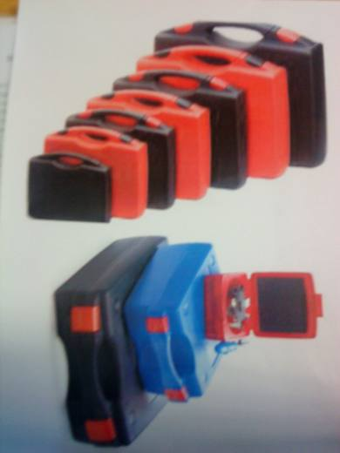 | 4202.12.50.00.00 TR350000110006  Yürürlükte değil · Başlangıç: 17.02.2011 · Bitiş: 16.02.2017  Eşya: ROSE PLASTIC MARKA, RC-EL, RCB, RCS REFERANS KODLU, PROPİLEN VE POLİETİLEN PLASTİKTEN MAMUL KESİCİ TAKIM ÇANTALARI.  Gerekçe: TARİFENİN YORUMU İLE İLGİLİ GENEL KURALLARIN 1-6.MADDELERİ İLE GÜMRÜK TARİFE CETVELİ İZAHNAMESİNİN 4202 TARİFE POZİSYONU AÇIKLAMA NOTLARINA İSTİNADEN.

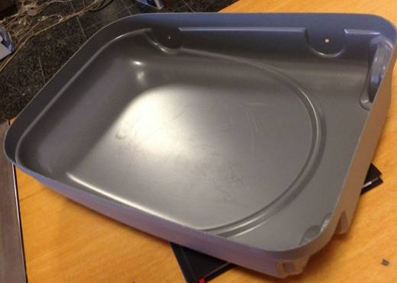 | 4202.12.50.00.00 TR350000140008  Yürürlükte değil · Başlangıç: 04.04.2014 · Bitiş: 14.04.2014  Eşya: AKRİLONİTRİK BÜTADİEN STRİEN (ABS) KALIP YOLU İLE ÜRETİLEN ÜRÜNLERDE ÇOK YAYGIN OLARAK KULLANILAN HAFİF VE SERT BİR PLASTİK.  Gerekçe: İZMİR LABORATUVAR MÜDÜRLÜĞÜNÜN 02/04/2014TARİHLİ VE 45 SAYILI RAPOR YÖNÜNDEKİ GÖRÜŞ VE BTB TALEBİNDE BULUNULAN EŞYANIN TARİFE YORUMU İLE İLGİLİ GENEL YORUM KURALLARNIN 1 VE 6 MADDESİ VE GÜMRÜK TARİFE CETVELİ İZAHNAMESİNİN 4202 TARİFE ALT POZİSYONU İZAHNAMESİNİN AÇIKLAMA NOTLARINA İSTİNADEN.

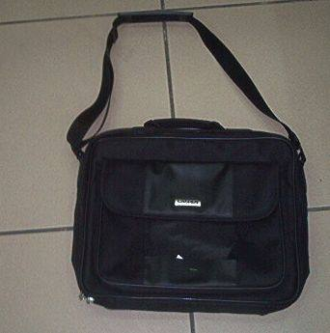 | 4202.12.91.90.00 TR060707  Yürürlükte değil · Başlangıç: 29.12.2006 · Bitiş: 28.12.2012  Eşya: Dış yüzü poliesterden dokunmuş mensucattan mamul, iç kısmında sabitleyici kuşakları bulunan, kapağının iç yüzünde evrak yerleştirme için bir cebi olan, dışında cırt bantla açılıp kapanan ve üzerinde firma logosu bulanan bir bölmesi olan, kulpu ve omuzda taşımak için kayışı bulunan, dizüstü bilgisayar taşımak üzere tasarlanmış, fermuarla açılıp kapanan çanta.  Gerekçe: Genel Yorum Kuralları (1) ve (6). Gümrük Tarife Cetveli İzahnamesi 42.02 tarife pozisyonu açıklama notları.

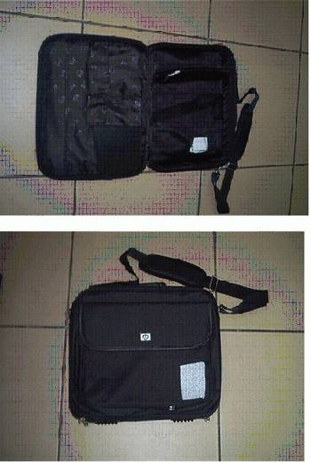 | 4202.12.91.90.00 TR070005  Yürürlükte değil · Başlangıç: 15.01.2007 · Bitiş: 14.01.2012  Eşya: Dış yüzü poliesterden dokunmuş mensucattan iç yüzü poliesterden dokunmuş baskılı mensucattan mamul, iç ve dış kısım arasında takviye amaçlı gözenekli plastikten levha bulunan, iç kısmında sabitleyici kuşak bulunan, kapağının iç yüzünde cepleri olan, dış yüzeyin ön ve arka kısımlarında öndeki kapaklı ve firma logolu olmak üzere cırt bantla açılıp kapanabilen iki adet bölmesi olan, kulpu ve omuzda taşımak için kayışı bulunan, dizüstü bilgisayar taşımak üzere tasarlanmış, fermuarla açılıp kapanan çanta.  Gerekçe: Genel Yorum Kuralları (1) ve (6). Gümrük Tarife Cetveli İzahnamesi 42.02 tarife pozisyonu Açıklama Notları.

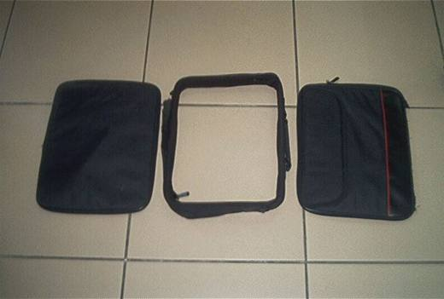 | 4202.12.91.90.00 TR070348  Yürürlükte değil · Başlangıç: 14.05.2007 · Bitiş: 13.05.2013  Eşya: Dokumaya elverişli maddelerden mamul dizüstü bilgisayar çantasının ön ve arka yüzleri ile orta kısımı.  Gerekçe: Genel Yorum Kuralları (1), (2-a) ve (6). Gümrük Tarife Cetveli İzahnamesi 42.02 tarife pozisyonu Açıklama Notları.

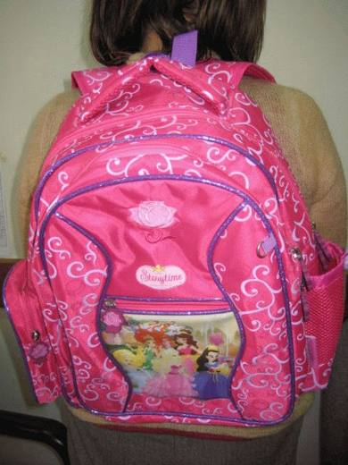 | 4202.12.91.90.00 TR080138  Yürürlükte değil · Başlangıç: 04.04.2008 · Bitiş: 03.04.2014  Eşya: Dış yüzü dokumaya elverişli maddeden mamul, çeşitli gözleri, elde taşınabilmesi için sapları ve sırtta taşınabilmesi için kayışları olan çocuklar için okul çantası  Gerekçe: Genel Yorum Kuralları (1) ve (6). Gümrük Tarife Cetveli İzahnamesi 42.02 tarife pozisyonu açıklama notları

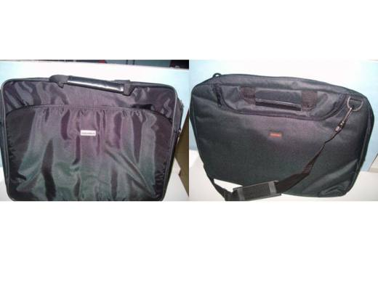 | 4202.12.91.90.00 TR340000090058  Yürürlükte değil · Başlangıç: 03.04.2009 · Bitiş: 02.04.2015  Eşya: DIŞ YÜZEYLERİ SİYAH RENKLİ, %100 POLYESTERDEN (BİR YÜZÜ PLASTİK SIVANMIŞ VEYA KAPLANMIŞ) DOKUNMUŞ MENSUCATTAN, İÇ YÜZEYİ SİYAH RENKLİ, %100 POLYESTERDEN DOKUNMUŞ MENSUCATTAN, İÇ VE DIŞ KISIM ARASINDA TAKVİYE AMAÇLI GÖZENEKLİ PLASTİKTEN LEVHA BULUNAN, NUMUNELERDEN BİRİNDE KAPAĞIN HER İKİ DIŞ YÜZÜNDE BİRİ FERMUARLA AÇILIP KAPANABİLEN, BİRİ DE CIRT CIRTLA AÇILIP KAPANABİLEN ŞEKİLDE İKİ GÖZÜ, İÇ KISMINDA İKİ GÖZ OLUŞTURACAK ŞEKİLDE BÖLÜMLENDİRİLMİŞ, ELDE TAŞIMAK İÇİN KULBU OLAN, FERMUARLA AÇILIP KAPANABİLEN, NUMUNELERDEN DİĞERİNDE KAPAĞININ BİR YÜZÜNÜN DIŞ TARAFINDA FERMUARLA AÇILIP KAPANABİLEN BİR GÖZÜ, ELDE TAŞIMAK İÇİN KULBU OMUZDA TAŞIMAK İÇİN KAYIŞI OLAN, ALT TABANA KADAR FERMUARLA AÇILIP KAPANABİLEN 15,4" VE 17" EBATLARINDAKİ DİZ ÜSTÜ BİLGİSAYAR ÇANTALARI.  Gerekçe: GENEL YORUM KURALLARI (1) VE (6), 42.02 TARİFE POZİYONU AÇIKLAMA NOTLARI, 20/18.02.2009 SAYI/TARİHLİ LABORATUVAR RAPORU

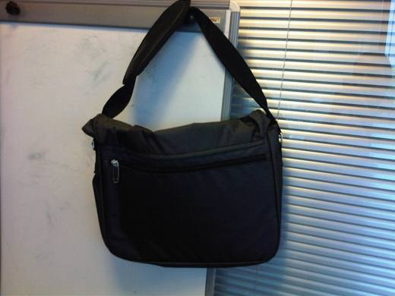 | 4202.12.91.90.00 TR340000130120  Yürürlükte değil · Başlangıç: 11.06.2013 · Bitiş: 10.06.2019  Eşya: DIŞ YÜZÜ DOKUMAYA ELVERİŞLİ MADDELERDEN MAMUL 39X11X33,5 CM ÖLÇÜLERİNDE OMUZDA TAŞIMAK İÇİN KAYIŞI BULUNAN LAP TOP İÇİN SABİTLEYİCİ KUŞAĞI OLAN, EVRAK ,KALEM VB. KOYMAK İÇİN ÇEŞİTLİ GÖZLERİ OLAN ÇANTA.  Gerekçe: GENEL YORUM KURALLARI (1) VE (6) 42.02 TARİFE POZİSYONU AÇIKLAMA NOTLARI.

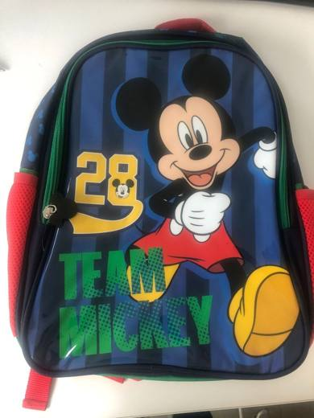 | 4202.12.91.90.00 TR340000210240  Yürürlükte · Başlangıç: 27.09.2021  Eşya: FROCX MARKA OTTO5195 MODE, DIŞ YÜZÜ DOKUNMUŞ MENSUCATTAN MAMUL, İKİ ADET OMUZ KAYIŞI VE BİR ADET ELDE TAŞIMAK İÇİN KAYIŞI BULUNAN, FERMUARLA KAPANAN İKİ BÖLMESİ BULUNAN, İKİ YANI CEPLİ, ÇANTANIN ETRAFINI ÇEVRELEYEN VE ŞEKİL FORMUNUN BOZULMASINI ENGELLYEN SERT FİTİLLER BULUNAN, YAKLAŞIK 35CM * 40CM* 10CM BOYUTLARINDA ÇANTA. ÇANTANIN BOYUTLARI İTİBARİYLE İÇERİSİNDE OKUL KİTAP VE DEFTERLERİNİ TAŞIYABİLECEK BOYUTTA OLMASI, TASARIM İTİBARİ İLE İLKOKUL ÇAĞINDAKİ ÇOCUKLARIN OKUL ÇANTASI OLARAK KULLANIMINA YÖNELİK OLMASI SEBEBİYLE OKUL ÇANTASI OLARAK SINIFLANDIRILMIŞTIR.  Gerekçe: GENEL YORUM KURALLARI (1) VE (6), 4202 TARİFE POZİSYONU AÇIKLAMA NOTLARI. İSTANBUL LABORATUVAR MÜDÜRLÜĞÜNÜN 06.07.2021/65395954 TARİH SAYILI ANALİZ RAPORU.

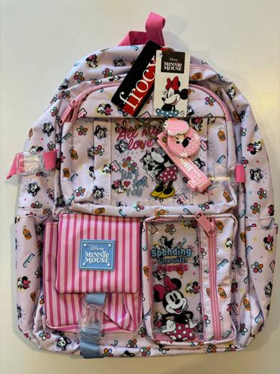 | 4202.12.91.90.00 TR340000260024  Yürürlükte · Başlangıç: 26.02.2026  Eşya: FROCX MARKA, OTTO.49302 MODEL 30X45X18 CM ÖLÇÜLERİNDE, DIŞ VE İÇ YÜZEYİ DOKUMAYA ELVERİŞLİ MADDELERDEN MAMUL FERMUARLA AÇILIP KAPANAN 3 ADET (İKİ ADET FERMUARLI, 1 ADET KAYIŞLI) BÖLMESİ VE YAN TARAFINDA 2 ADET CEP BÖLME İLE DONATILMIŞ, İKİ ADET OMUZ KAYIŞI VE BİR ADET ELDE TAŞIMAK İÇİN TUTMA KAYIŞI BULUNAN, BOYUT OLARAK KİTAP VE DEFTERLERİN TAŞINABİLMESİ İÇİN TASARLANMIŞ OKUL ÇANTASI  Gerekçe: Genel Yorum Kurallarının 1 ve 6’ncı maddeleri, Gümrük Tarife Cetveli İzahnamesinin 42.02 Tarife Pozisyonu Açıklama Notları, 18.11.2025 tarih 115801944 sayı ile Bölge Müdürlüğümüz kayıtlarına giren İstanbul Laboratuvar Müdürlüğünün 17.11.2025 tarih ve 3425BTB2983 sayılı Analiz Raporu

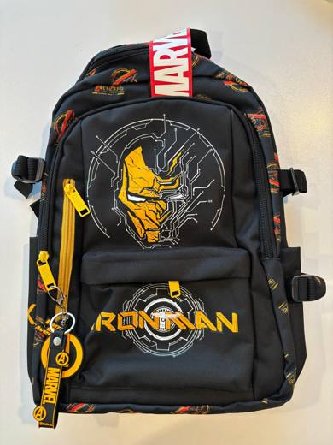 | 4202.12.91.90.00 TR340000260025  Yürürlükte · Başlangıç: 26.02.2026  Eşya: FROCX MARKA, OTTO.49344 MODEL 30X43X18 CM ÖLÇÜLERİNDE, DIŞ VE İÇ YÜZEYİ DOKUMAYA ELVERİŞLİ MADDELERDEN MAMUL, FERMUARLA AÇILIP KAPANAN 3 ADET BÖLMESİ VE YAN TARAFINDA 2 ADET CEP VE ÖN TARAFINDA BİR ADET FARMUARLI BÖLME İLE DONATILMIŞ, İKİ ADET OMUZ KAYIŞI VE BİR ADET ELDE TAŞIMAK İÇİN TUTMA KAYIŞI BULUNAN, BOYUT OLARAK KİTAP VE DEFTERLERİN TAŞINABİLMESİ İÇİN TASARLANMIŞ OKUL ÇANTASI  Gerekçe: Genel Yorum Kurallarının 1 ve 6’ncı maddeleri, Gümrük Tarife Cetveli İzahnamesinin 42.02 Tarife Pozisyonu Açıklama Notları, 18.11.2025 tarih 115801944 sayı ile Bölge Müdürlüğümüz kayıtlarına giren İstanbul Laboratuvar Müdürlüğünün 17.11.2025 tarih ve 3425BTB2990 sayılı Analiz Raporu

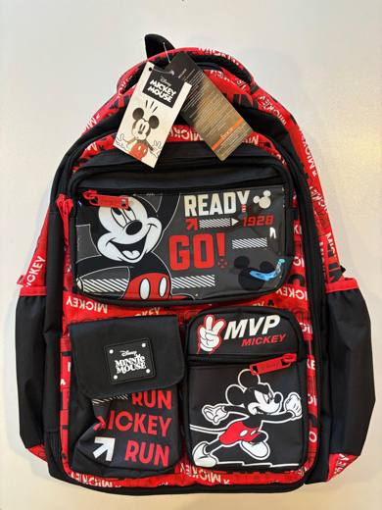 | 4202.12.91.90.00 TR340000260026  Yürürlükte · Başlangıç: 26.02.2026  Eşya: FROCX MARKA, OTTO. 49346 MODEL, 30X45X24 CM ÖLÇÜLERİNDE, DIŞ VE İÇ YÜZEYİ DOKUMAYA ELVERİŞLİ MADDELERDEN SIRT KISMI ÖRME MENSUCATTAN MAMUL, FERMUARLA AÇILIP KAPANAN 2 ADET BÖLMESİ VE YAN TARAFINDA 2 ADET CEP VE ÖN TARAFINDA 3 ADET BÖLME İLE DONATILMIŞ, İKİ ADET OMUZ KAYIŞI VE BİR ADET ELDE TAŞIMAK İÇİN TUTMA KAYIŞI BULUNAN, BOYUT OLARAK KİTAP VE DEFTERLERİN TAŞINABİLMESİ İÇİN TASARLANMIŞ OKUL ÇANTASI  Gerekçe: Genel Yorum Kurallarının 1 ve 6’ncı maddeleri, Gümrük Tarife Cetveli İzahnamesinin 42.02 Tarife Pozisyonu Açıklama Notları, 18.11.2025 tarih 115801944 sayı ile Bölge Müdürlüğümüz kayıtlarına giren İstanbul Laboratuvar Müdürlüğünün 17.11.2025 tarih ve 3425BTB2982 sayılı Analiz Raporu

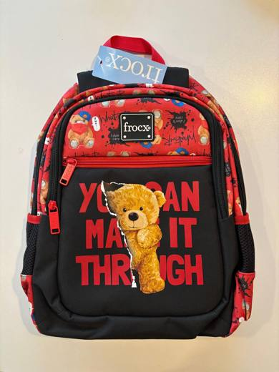 | 4202.12.91.90.00 TR340000260042  Yürürlükte · Başlangıç: 30.03.2026  Eşya: FROCX MARKA, OTTO.49028 MODEL, 30X40X15 CM ÖLÇÜLERİNDE, İKİ ADET OMUZ KAYIŞI, BİR ADET ELDE TAŞIMAK İÇİN EL KAYIŞI BULUNAN, FERMUARLA AÇILIP KAPANAN 3 ADET BÖLMESİ VE YAN TARAFINDA ÖRME MENSUCATTAN MAMÜL 2 ADET CEP BULUNAN, DIŞ VE İÇ YÜZEYİ DOKUMAYA ELVERİŞLİ MADDELERDEN MAMUL, BOYUT OLARAK KİTAP VE DEFTERLERİN TAŞINABİLMESİ İÇİN TASARLANMIŞ OKUL ÇANTASI  Gerekçe: Genel Yorum Kurallarının 1 ve 6’ncı maddeleri, Gümrük Tarife Cetveli İzahnamesinin 42.02 Tarife Pozisyonu Açıklama Notları, 18.11.2025 tarih 115801944 sayı ile Bölge Müdürlüğümüz kayıtlarına giren İstanbul Laboratuvar Müdürlüğünün 17.11.2025 tarih ve 3425BTB2979 sayılı Analiz Raporu

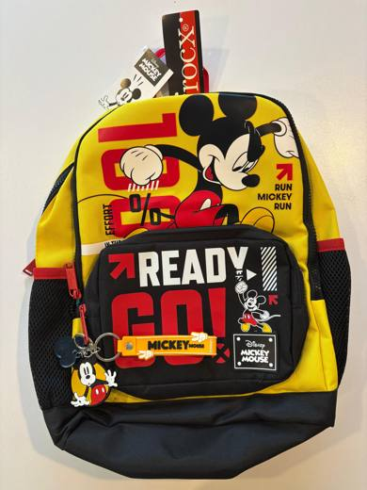 | 4202.12.91.90.00 TR340000260043  Yürürlükte · Başlangıç: 30.03.2026  Eşya: FROCX MARKA, OTTO.49180 MODEL, 27X40X15 CM ÖLÇÜLERİNDE, İKİ ADET OMUZ KAYIŞI, BİR ADET ELDE TAŞIMAK İÇİN EL KAYIŞI BULUNAN, FERMUARLA AÇILIP KAPANAN 2 ADET BÖLMESİ VE YAN TARAFINDA 2 ADET CEP VE ÖN TARAFINDA 1 ADET BÖLMESİ BULUNAN, DIŞ VE İÇ YÜZEYİ DOKUMAYA ELVERİŞLİ MADDELERDEN, YAN KISIMLARI ÖRME MENSUCATTAN MAMUL, BOYUT OLARAK KİTAP VE DEFTERLERİN TAŞINABİLMESİ İÇİN TASARLANMIŞ OKUL ÇANTASI  Gerekçe: Genel Yorum Kurallarının 1 ve 6’ncı maddeleri, Gümrük Tarife Cetveli İzahnamesinin 42.02 Tarife Pozisyonu Açıklama Notları, 18.11.2025 tarih 115801944 sayı ile Bölge Müdürlüğümüz kayıtlarına giren İstanbul Laboratuvar Müdürlüğünün 17.11.2025 tarih ve 3425BTB2981 sayılı Analiz Raporu

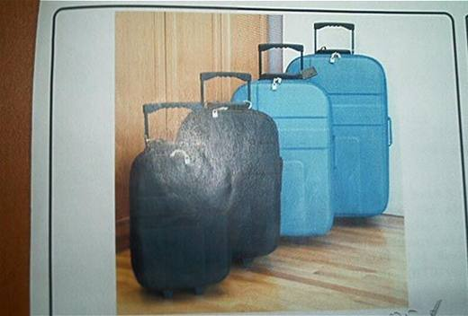 | 4202.12.99.90.00 TR040433  Yürürlükte değil · Başlangıç: 22.11.2004 · Bitiş: 22.11.2010  Eşya: Dış yüzü dokumaya elverişli maddelerden (poliester iplik) mamul, tekerlekli, çekme kollu valiz.  Gerekçe: -Genel Yorum Kuralları (1) ve (6). -Gümrük Tarife Cetveli İzahnamesi 42.02 tarife pozisyonu Açıklama Notları.

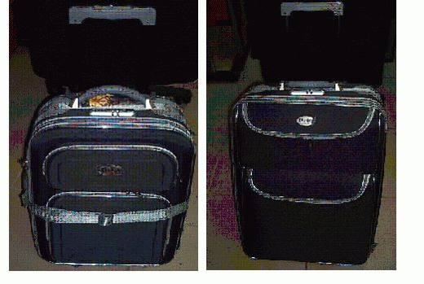 | 4202.12.99.90.00 TR040441  Yürürlükte değil · Başlangıç: 23.12.2004 · Bitiş: 23.12.2010  Eşya: Dış yüzü dokumaya elverişli maddelerden mamul, tekerlekli, çekme kollu valiz.  Gerekçe: Genel Yorum Kuralları (1) ve (6). Gümrük Tarife Cetveli İzahnamesi 42.02 tarife pozisyonu açıklama notları.

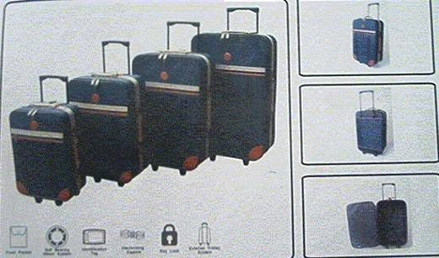 | 4202.12.99.90.00 TR040465  Yürürlükte değil · Başlangıç: 23.12.2004 · Bitiş: 23.12.2010  Eşya: Poliester ipliklerden dokunmuş mensucattan mamul, tekerlekli, çekme kollu valiz.  Gerekçe: GYK 1 ve 6 Gümrük Tarife Cetveli İzahnamesi 42.02 Tarife Pozisyonu Açıklama Notları

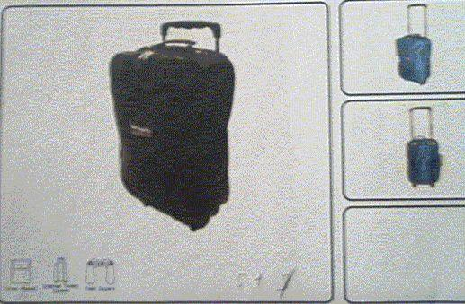 | 4202.12.99.90.00 TR040467  Yürürlükte değil · Başlangıç: 23.12.2004 · Bitiş: 23.12.2010  Eşya: Poliester ipliklerden dokunmuş mensucattan mamul tekerlekli, çekme kollu valiz.  Gerekçe: GYK 1 ve 6 Gümrük Tarife Cetveli İzahnamesi 42.02 Tarife Pozisyonu Açıklama Notları

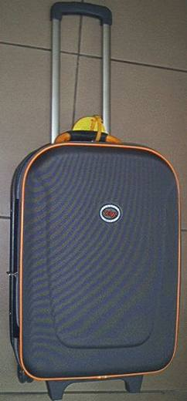 | 4202.12.99.90.00 TR050237  Yürürlükte değil · Başlangıç: 05.07.2005 · Bitiş: 05.07.2011  Eşya: Dış yüzü dokumaya elverişli maddelerden mamul, tekerlekli, çekme kollu valiz.  Gerekçe: Genel Yorum Kuralları (1) ve (6). Gümrük Tarife Cetveli İzahnamesi 42.02 tarife pozisyonu açıklama notları.

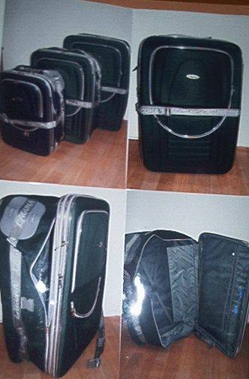 | 4202.12.99.90.00 TR060142  Yürürlükte değil · Başlangıç: 29.03.2006 · Bitiş: 28.03.2012  Eşya: Dış yüzeyleri dokumaya elverişli maddelerden mamul, tutma, çekme ve ayak aparatları olmayan üç adet valizden oluşan set.  Gerekçe: Genel Yorum Kuralları (1) ve (6). Gümrük Tarife Cetveli İzahnamesi 42.02 tarife pozisyonu açıklama notları.

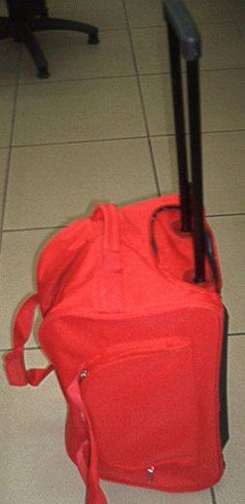 | 4202.12.99.90.00 TR060269  Yürürlükte değil · Başlangıç: 05.06.2006 · Bitiş: 04.06.2012  Eşya: Dış yüzü dokumaya elverişli maddelerden mamul, tekerlekli, çekme kollu valiz.  Gerekçe: Genel Yorum Kuralları (1) ve (6). Gümrük Tarife Cetveli İzahnamesi 42.02 tarife pozisyonu açıklama notları.

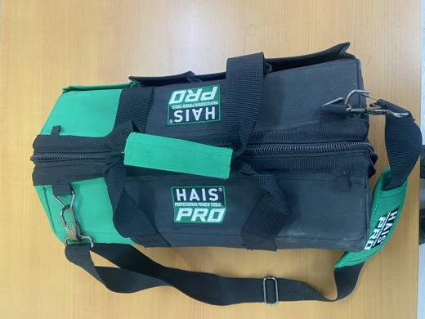 | 4202.12.99.90.00 TR330000250045  Yürürlükte · Başlangıç: 25.11.2025  Eşya: ALET ÇANTASI (TOOL BAG): Dış yüzeyi sentetik liflerden dokunmuş mensucattan oluşan, fermuar vasıtasıyla açılıp kapatılan, el tutamağı ve taşıma askısı bulunan, içi bölmeli alet çantası.  Gerekçe: a. Genel yorum kuralları (1) ve (6) maddeleri. b. Türk Gümrük Tarife Cetveli İzahnamesi 4202 Tarife Pozisyonu Açıklama Notları. c. Mersin Laboıratuvar Müdürlüğünün 06.11.2025/3325BTB1081 tarih/sayılı Analiz Raporu.

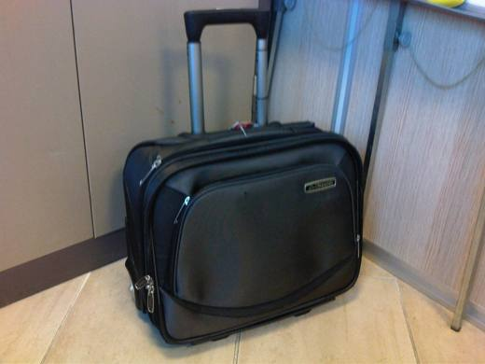 | 4202.12.99.90.00 TR340000130116  Yürürlükte değil · Başlangıç: 11.06.2013 · Bitiş: 10.06.2019  Eşya: DIŞ YÜZÜ DOKUMAYA ELVERİŞLİ MADDELERDEN MAMUL 44 X 22 X 37 CM ÖLÇÜLERİNDE TEKERLEKLİ ÇEKME KOLLU VALİZ.  Gerekçe: GENEL YORUM KURALLARI (1) VE (6) 42.02 TARİFE POZİSYONU AÇIKLAMA NOTLARI

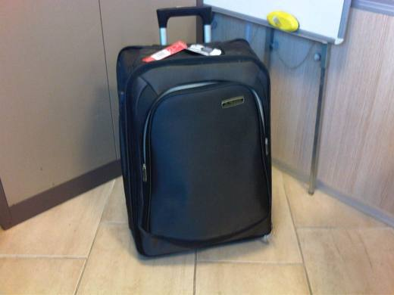 | 4202.12.99.90.00 TR340000130117  Yürürlükte değil · Başlangıç: 11.06.2013 · Bitiş: 10.06.2019  Eşya: DIŞ YÜZÜ DOKUMAYA ELVERİŞLİ MADDELERDEN MAMUL 46X25X64 CM ÖLÇÜLERİNDE TEKERLEKLİ ÇEKME KOLLU VALİZ.  Gerekçe: GENEL YORUM KURALLARI (1) VE (6) 42.02 TARİFE POZİSYONU AÇIKLAMA NOTLARI.

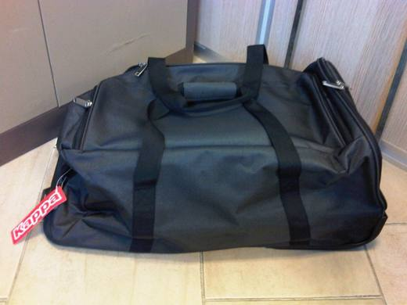 | 4202.12.99.90.00 TR340000130122  Yürürlükte değil · Başlangıç: 11.06.2013 · Bitiş: 10.06.2019  Eşya: DIŞ YÜZÜ DOKUMAYA ELVERİŞLİ MADDELERDEN MAMUL 66 X 37 X 33 CM ÖLÇÜLERİNDE TEKERLEKLİ ÇEKME KOLLU VALİZ.  Gerekçe: GENEL YORUM KURALLARI (1) VE (6) 42.02 TARİFE POZİSYONU AÇIKLAMA NOTLARI.

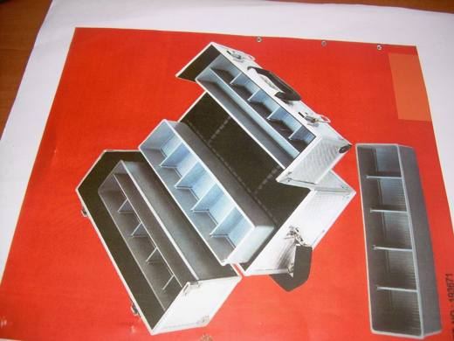 | 4202.19.10.00.00 TR070731  Yürürlükte değil · Başlangıç: 19.11.2007 · Bitiş: 18.11.2013  Eşya: Dış yüzeyi alüminyumdan mamul, alüminyumdan kenarlıklara, demirden kilit (anahtarlarıyla) ve köşebentlere sahip, plastikten tutacak kulpu bulunan ve iç kısmında eşya yerleştirmeye mahsus gözleri olan takıp çıkartılabilen 4 adet tepsi yer alan ve iç bölümünde tepsilerin altında takıp çıkartılabilen gözleri olan muhtelif amaçlar için kullanılan çanta.  Gerekçe: Genel Yorum Kuralları (1) ve (6). GTC İzahnamesi 42.02 tarife pozisyonu açıklama notları.

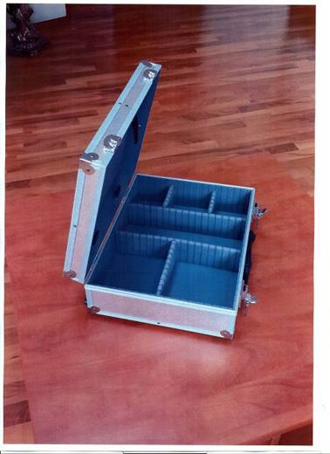 | 4202.19.10.00.00 TR340000150127  Yürürlükte değil · Başlangıç: 08.09.2015 · Bitiş: 07.09.2021  Eşya: 40 X 30 X 14 CM EBATLARINDA, DIŞ KISMI ALÜMİNYUMDAN MAMUL, PLASTİK TAŞIMA KOLLU, METAL KİLİTLİ, İÇ KISMINDA İSE FARKLI BOYUTLARA GÖRE AYARLANABİLİR BÖLMELERİ BULUNAN ALET ÇANTASI  Gerekçe: GENEL YORUM KURALLARI (1)VE(6) 42.02 TARİFE POZİSYONU AÇIKLAMA NOTLARI, 14.07.2015 TARİHLİ, 333 SAYILI İSTANBUL LABORATUVAR MÜDÜRLÜĞÜ RAPORU.

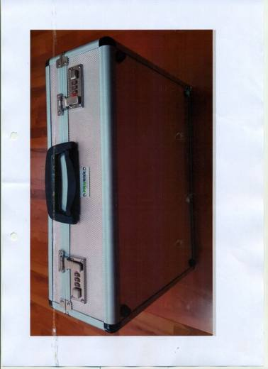 | 4202.19.10.00.00 TR340000160096  Yürürlükte değil · Başlangıç: 15.06.2016 · Bitiş: 14.06.2022  Eşya: 45x32x15 CM EBATLARINDA, DIŞ KISMI ALÜMİNYUMDAN MAMÜL, TAŞIMA KOLU VE METAL KİLİDİ OLAN İÇ KISMINDA BÖLMELENDİRİLMEK ÜZERE HAZIRLANMIŞ GİRİNTİLERİ BULUNAN ALET ÇANTASI.  Gerekçe: GENEL YORUM KURALLARI (1) VE (6) 42.02 TARİFE POZİSYONU AÇIKLAMA NOTLARI, 02.06.2016 TARİHLİ, 3416BTB0292 SAYILI İSTANBUL LABORATUVAR MÜDÜRLÜĞÜ RAPORU.

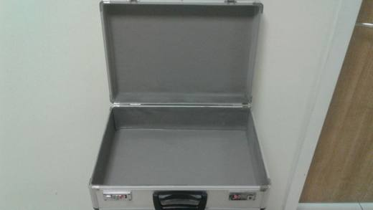 | 4202.19.10.00.00 TR340000160198  Yürürlükte değil · Başlangıç: 21.10.2016 · Bitiş: 20.10.2022  Eşya: DIŞ YÜZÜ ALÜMİNYUMDAN YAPILMIŞ, İÇ YÜZÜ PLASTİK MALZEMEYLE KAPLANMIŞ ŞİFRE KİLİTLİ ALÜMİNYUM ÇANTA  Gerekçe: GENEL YORUM KURALLARI (1) VE (6) 42.02 TARİFE POZİSYONU AÇIKLAMA NOTLARI.

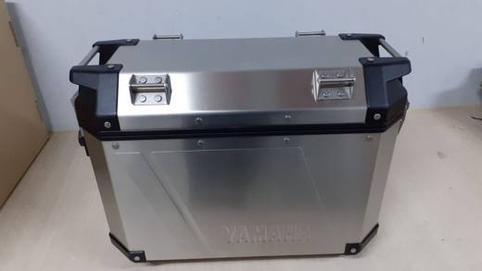 | 4202.19.10.00.00 TR340000190285  Yürürlükte değil · Başlangıç: 27.12.2019 · Bitiş: 26.12.2025  Eşya: YAMAHA MARKA BW3-F846D-00 MODEL MOTOSİKLETE MONTE EDİLMEK ÜZERE TASARLANMIŞ İKİ YANINDA SABİT KULPU BULUNAN ALÜMİNYUMDAN MAMÜL YAN ÇANTA.  Gerekçe: GENEL YORUM KURALLARI (1),(6) 4202 TARİFE POZİSYONU AÇIKLAMA NOTLARI

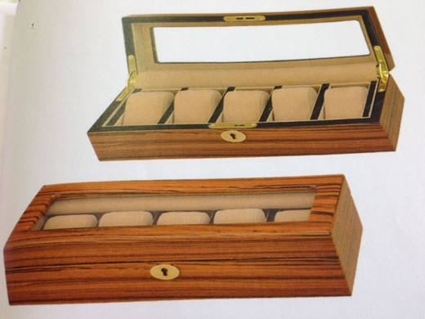 | 4202.19.90.10.00 TR340000130306  Yürürlükte değil · Başlangıç: 25.12.2013 · Bitiş: 24.12.2019  Eşya: DIŞ YÜZÜ PLASTİKLE KAPLANMIŞ, İÇ KISMI YAN YANA 5 ADET SAAT KOYABİLECEK ŞEKİLDE TASARLANMIŞ AHŞAPTAN MAMUL SAAT MAHFAZASI  Gerekçe: GENEL YORUM KURALLARI (1)VE(6) 42.02 TARİFE POZİSYONU AÇIKLAMA NOTLARI, 394 SAYILI 03.12.2013 TARİHLİ İSTANBUL LABORATUVAR MÜDÜRLÜĞÜ RAPORU

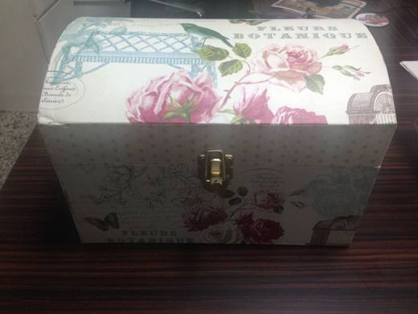 | 4202.19.90.90.00 TR340000140013  Yürürlükte değil · Başlangıç: 09.01.2014 · Bitiş: 08.01.2020  Eşya: ÜZERİ DEKORATİF KAĞIT İLE KAPLI, BİR TARAFINDAN SABİTLEŞTİRİLMİŞ AÇILIP KAPANAN KAPAĞI BULUNAN, ÖN YÜZÜNDE KİLİTLEMEYE YARAYAN MEKANİZMASI OLAN KARTONDAN MAMUL SANDIK  Gerekçe: GENEL YORUM KURALLARI (1)VE(6) 42.02 TARİFE POZİSYONU AÇIKLAMA NOTLARI

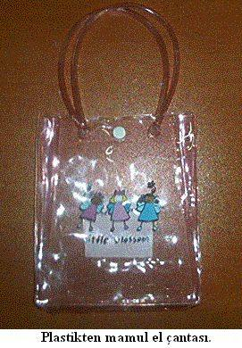 | 4202.22.10.00.00 TR030343  Yürürlükte değil · Başlangıç: 10.10.2003 · Bitiş: 09.10.2009  Eşya: Plastikten mamul el çantası.  Gerekçe: Genel Yorum Kuralları (1) (6). Gümrük Tarife Cetveli İzahnamesi 42.02 tarife pozisyonu açıklama notları.

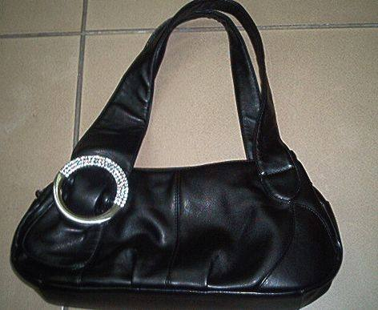 | 4202.22.10.00.00 TR050166  Yürürlükte değil · Başlangıç: 13.05.2005 · Bitiş: 13.05.2011  Eşya: Dış yüzü plastik madde yapraklarından mamul, omuzda taşımak için kayışları bulunan bayanlar için el çantası.  Gerekçe: Genel Yorum Kuralları (1) ve (6). Gümrük Tarife Cetveli İzahnamesi 42.02 tarife pozisyonu açıklama notları.

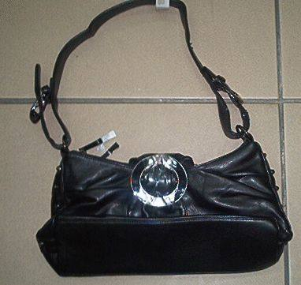 | 4202.22.10.00.00 TR050482  Yürürlükte değil · Başlangıç: 08.12.2005 · Bitiş: 08.12.2011  Eşya: Dış yüzü plastik madde yapraklarından mamul, omuzda veya elde taşınabilmesi için kayışları bulunan bayanlar için çanta  Gerekçe: Genel Yorum Kuralları (1) ve (6). Gümrük Tarife Cetveli İzahnamesi 42.02 tarife pozisyonu açıklama notları.

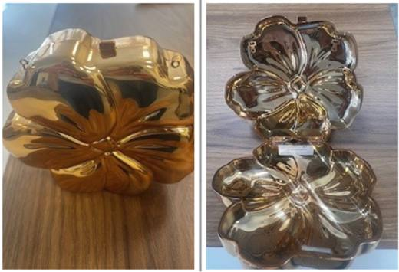 | 4202.22.10.00.00 TR160000240047  Yürürlükte · Başlangıç: 22.10.2024  Eşya: Eşya; yaklaşık 16 cm genişliğinde, 4 cm kalınlığında, 14-15 cm uzunluğunda; plastikten mamül portföy çantadır. Çanta üzerinde 2 adet menteşe, 2 adet çantanın kapanmasını sağlamak için mıknatıs düğmesi ve 2 adet çanta askı aparatı bulunmaktadır. Portföy çantalar; elde taşınan, genelde daha küçük boyutlara sahip oldukları için içerisinde fazla eşya taşınmaz. Bu çantaların içerisinde yalnızca temel ihtiyaçları taşımak mümkündür. Söz konusu çantanın astarı dikilmemiş olup Tarife Cetveli'nin Yorumu İle İlgili Genel Kurallar'ın 2. maddesinin a fıkrasına istinaden; eşya çanta vasfını kazanmıştır.  Gerekçe: Türk Gümrük Tarife Cetveli ve İzahnamesi VIII. Bölüm notları, 42. Fasıl Genel Açıklama notları, 4202 Tarife Pozisyon notları, Tarifenin Yorumu ile ilgili Genel Kurallar (1), (2-a) ve (6)

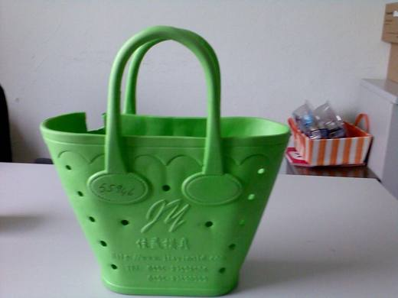 | 4202.22.10.00.00 TR340000080033  Yürürlükte değil · Başlangıç: 08.08.2008 · Bitiş: 07.08.2014  Eşya: ETİLEN VİNİL ASETAT VE POLİVİNİLKLORÜRDEN YAPILMIŞ TABANLI VE KULPLARI EL ÇANTASI OLARAK DİZAYN EDİLMİŞ EŞYA  Gerekçe: TARİFENİN GENEL YORUM KURALLARI (1) VE (6) 4202 TARİFE POZİSYONU İZAHNAME NOTLARI LABORATUAR ŞUBE MÜDÜRLÜĞÜNÜN 25.07.2008 GÜNLÜ 177 SAYILI RAPORU

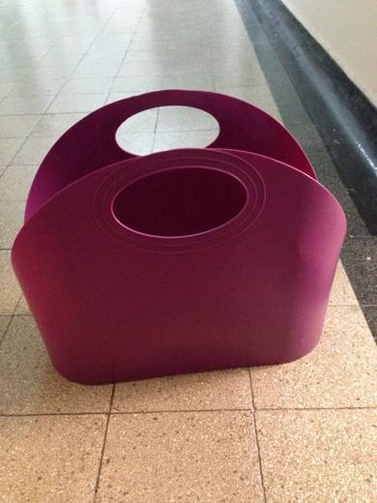 | 4202.22.10.00.00 TR340000130266  Yürürlükte değil · Başlangıç: 11.10.2013 · Bitiş: 10.10.2019  Eşya: PLASTİK MADDE YAPRAKLARINDAN MAMÜL EL ÇANTASI  Gerekçe: GENEL YORUM KURALLARI (1)VE(6) 42.02 TARİFE POZİSYONU AÇIKLAMA NOTLAR.

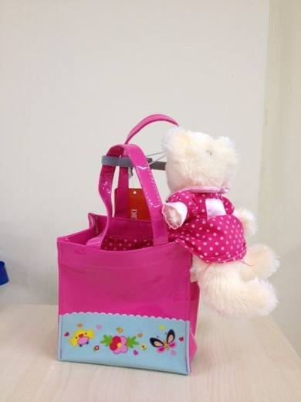 | 4202.22.10.00.00 TR340000140171  Yürürlükte değil · Başlangıç: 27.08.2014 · Bitiş: 26.08.2020  Eşya: PLASTİKTEN MAMUL ÇANTA İLE POLYESTER ÖRME KUMAŞTAN MAMUL AYNI ŞEKİLDE TASVİR EDİLEREK TASARLANMIŞ OYUNCAK PELUŞ.  Gerekçe: GENEL YORUM KURALLARI (1)VE(6) 42.02 TARİFE POZİSYONU AÇIKLAMA NOTLARI. OYUNCAK PELUŞ:9503.00.41.00.00, ÇANTA:4202.22.10.00.00 GTİP. 2011/40 SAYILI GENELGE KAPSAMINDADIR.

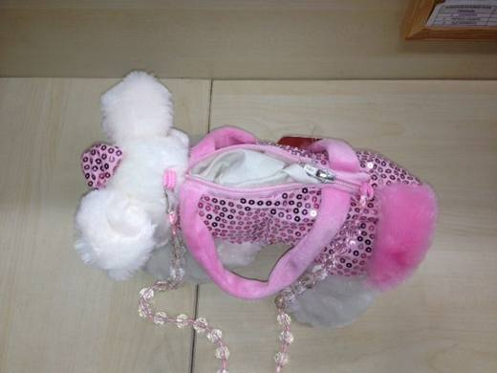 | 4202.22.90.10.00 TR340000140048  Yürürlükte değil · Başlangıç: 28.02.2014 · Bitiş: 27.02.2020  Eşya: ELDE VE OMUZDA TAŞINMAYA MAHSUS KÖPEK FİGÜRLÜ, ÜST KISMINDA EŞYA TAŞIMAK ÜZERE FERMUARLI BİR GÖZÜ BULUNAN, TUTMA SAPI VE OMUZDA TAŞIMAK ÜZERE BONCUKLARLA SÜSLÜ APARATI BULUNAN PELUŞ ÇANTA.  Gerekçe: GENEL YORUM KURALLARI (1)VE(6) 42.02 TARİFE POZİSYONU AÇIKLAMA NOTLARI.

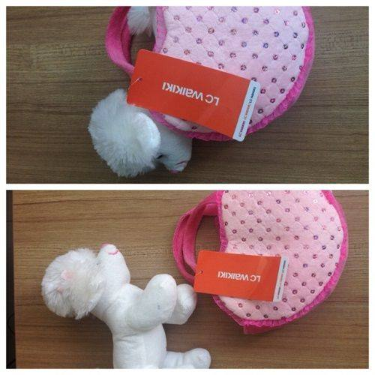 | 4202.22.90.10.00 TR340000140173  Yürürlükte değil · Başlangıç: 27.08.2014 · Bitiş: 26.08.2020  Eşya: ÖRME KUMAŞTAN MAMUL ÇANTA VE OYUNCAK PELUŞ KÖPEK İLE BİRLİKTE SET OLARAK SUNULMUŞ KIZ ÇOCUKLARININ KULLANIMINA MAHSUS EŞYA.  Gerekçe: GENEL YORUM KURALLARI (1)VE(6) 42.02 TARİFE POZİSYONU AÇIKLAMA NOTLARI. OYUNCAK PELUŞ:9503.00.41.00.00, ÇANTA:4202.22.90.10.00 GTİP. 2011/40 SAYILI GENELGE KAPSAMINDADIR.

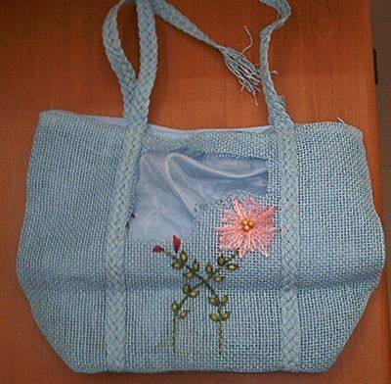 | 4202.22.90.90.00 TR040164  Yürürlükte değil · Başlangıç: 28.04.2004 · Bitiş: 28.04.2010  Eşya: Bükülmüş kağıt ipliklerden dokunmuş, iki sapı olan, bir yüzü süslenmiş bayan el çantası  Gerekçe: Genel Yorum Kuralları (1) ve (6). Gümrük Tarife İzahnamesi 42.02 ve 53.08 tarife pozisyonu açıklama notları.

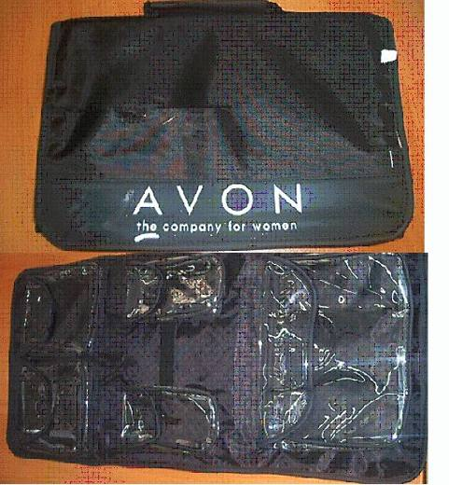 | 4202.22.90.90.00 TR050241  Yürürlükte değil · Başlangıç: 07.07.2005 · Bitiş: 07.07.2011  Eşya: Ön yüzü sentetik polyester elyaf, arkası PVC ile lamine edilmiş kumaştan mamul kozmetik çantası.  Gerekçe: Genel Yorum Kuralları (1) ve (6). Gümrük Tarife Cetveli İzahnamesi 42.02 tarife pozisyonu açıklama notları.

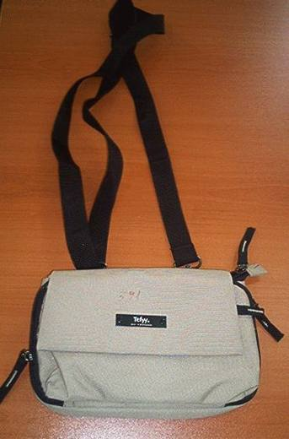 | 4202.22.90.90.00 TR050245  Yürürlükte değil · Başlangıç: 11.07.2005 · Bitiş: 11.07.2011  Eşya: Dış yüzü dokumaya elverişli maddelerden mamul, omuzda taşımak için kayışları bulunan el çantası  Gerekçe: Genel Yorum Kuralları (1) ve (6). Gümrük Tarife Cetveli İzahnamesi 42.02 tarife pozisyonu açıklama notları.

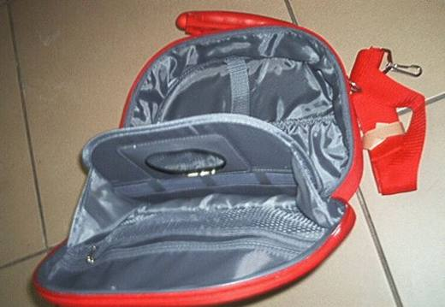 | 4202.22.90.90.00 TR060135  Yürürlükte değil · Başlangıç: 16.03.2006 · Bitiş: 16.03.2012  Eşya: İçerisinde çıkartılabilen küçük bir ayna yerleştirilmiş, dış yüzeyi dokumaya elverişli maddelerden mamul, omuzda taşımak için kayışı bulunan makyaj çantası  Gerekçe: Genel Yorum Kuralları (1) ve (6). Gümrük Tarife Cetveli İzahnamesi 42.02 tarife pozisyonu açıklama notları.

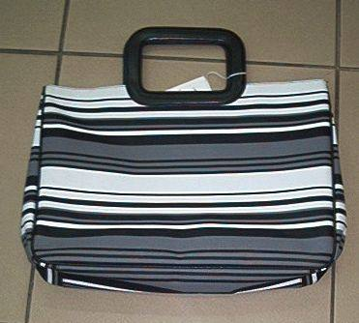 | 4202.22.90.90.00 TR060271  Yürürlükte değil · Başlangıç: 06.06.2006 · Bitiş: 05.06.2012  Eşya: Dış yüzü dokumaya elverişli maddelerden mamul, iç yüzeyinde fermuarlı bölme bulunan el çantası.  Gerekçe: Genel Yorum Kuralları (1) ve (6). Gümrük Tarife Cetveli İzahnamesi 42.02 tarife pozisyonu açıklama notları.

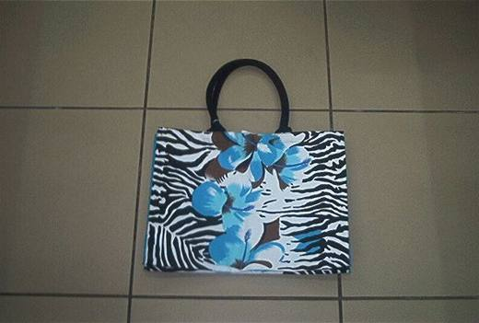 | 4202.22.90.90.00 TR070257  Yürürlükte değil · Başlangıç: 24.04.2007 · Bitiş: 23.04.2013  Eşya: Dış yüzü dokumaya elverişli maddelerden mamul, astarlı, saplı, cırt bantla açılıp kapanan el çantası.  Gerekçe: Genel Yorum Kuralları (1) ve (6). Gümrük Tarife Cetveli İzahnamesi 42.02 tarife pozisyonu açıklama notları.

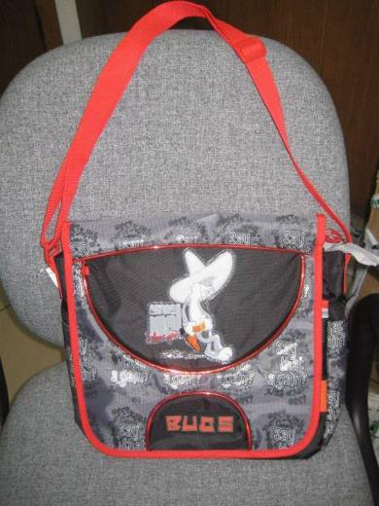 | 4202.22.90.90.00 TR080137  Yürürlükte değil · Başlangıç: 04.04.2008 · Bitiş: 03.04.2014  Eşya: Dış yüzü dokumaya elverişli maddeden mamul, omuzda taşınabilmesi için kayışı ve çeşitli gözleri olan çocuklar için çanta  Gerekçe: Genel Yorum Kuralları (1) ve (6). Gümrük Tarife Cetveli İzahnamesi 42.02 tarife pozisyonu açıklama notları.

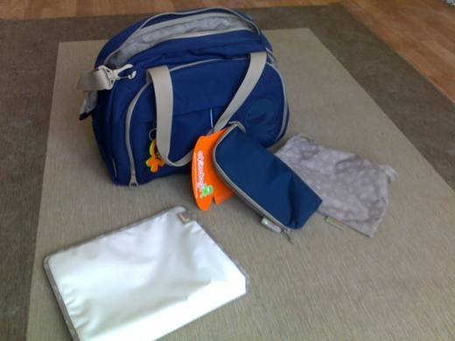 | 4202.22.90.90.00 TR340000100059  Yürürlükte değil · Başlangıç: 20.08.2010 · Bitiş: 19.08.2016  Eşya: OKİEDOG MARKA BEBEK ÇANTASI SET HALİNDE(BİR BÜYÜK, İKİ KÜÇÜK ÇANTA, TORBA VE BEBEK ALTI DEĞİŞTİRME MİNDERİ)  Gerekçe: GENEL YORUM KURALLARI (1)VE(6) 42.02 TARİFE POZİSYONU AÇIKLAMA NOTLARI,93 SAYI 22.06.2010 TARİHLİ İSTANBUL GÜMRÜK BÖLGE LABORATUAR MÜDÜRLÜĞÜ RAPORU.(SET İÇERSİNDEKİ 2 KÜÇÜK ÇANTA 4202.32.90.90.00,TORBA 6305.32.90.90.19, MİNDER İÇİN 9404.90.90.00.00) 2002/39 SAYILI GENELGE KAPSAMINDADIR.

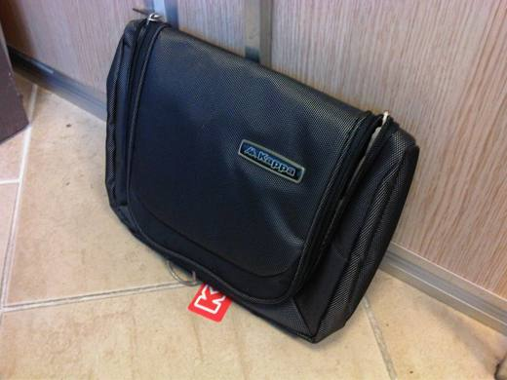 | 4202.22.90.90.00 TR340000130121  Yürürlükte değil · Başlangıç: 11.06.2013 · Bitiş: 10.06.2019  Eşya: DIŞ YÜZÜ DOKUMAYA ELVERİŞLİ MADDELERDEN MAMUL 26X10X20,5CM ÖLÇÜLERİNDE ELDE TAŞIMAK İÇİN SAPI BULUNAN FERMUARLI EL ÇANTASI.  Gerekçe: GENEL YORUM KURALLARI (1) VE (6) 42.02 TARİFE POZİSYONU AÇIKLAMA NOTLARI.

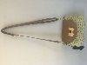 | 4202.22.90.90.00 TR340000180187  Yürürlükte değil · Başlangıç: 04.10.2018 · Bitiş: 03.10.2024  Eşya: OMUZDA TAŞIMAK İÇİN KAYIŞI BULUNAN, ÖN TARAFINDA KAPATMA TOKASI MEVCUT OLAN ,KAĞIT İPLİKLERİNDEN MAMUL, DSN MARKA/ H29617 ARTİCLE KODLU BAYAN KOL ÇANTASI.  Gerekçe: GENEL YORUM KURALLARI (1) ve (6) 42.02 TARİFE POZİSYONU AÇIKLAMA NOTLARI. 27.06.2018 TARİHLİ, 3418BTB0643 SAYILI İSTANBUL LABORATUVAR MÜDÜRLÜĞÜ RAPORU.18.07.2018 TARİHLİ, 18.GÖR.082 SAYILI İSTANBUL LABORATUVAR MÜDÜRLÜĞÜ GÖRÜŞ YAZISI.

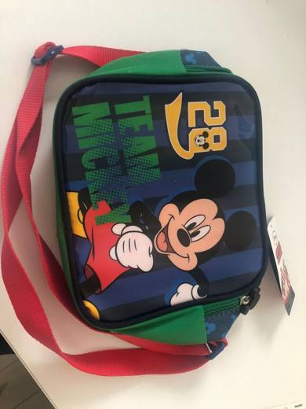 | 4202.22.90.90.00 TR340000210241  Yürürlükte · Başlangıç: 27.09.2021  Eşya: DOKUNMUŞ MENSUCATAN MAMUL, BİR ADET OMUZ KAYIŞI VE BİR ADET ELDE TAŞIMAK İÇİN KAYIŞI BULUNAN, FERMUARLA KAPANAN BİR ADET BÖLMESİ BULUNAN, ÖN YÜZÜ PLASTİK FİGÜRLE KAPLANMIŞ BESLENME ÇANTASI.  Gerekçe: GENEL YORUM KURALLARI (1) VE (6), 4202 TARİFE POZİSYONU AÇIKLAMA NOTLARI. İSTANBUL LABORATUVAR MÜDÜRLÜĞÜNÜN 06.07.2021/65395954 TARİH SAYILI ANALİZ RAPORU.

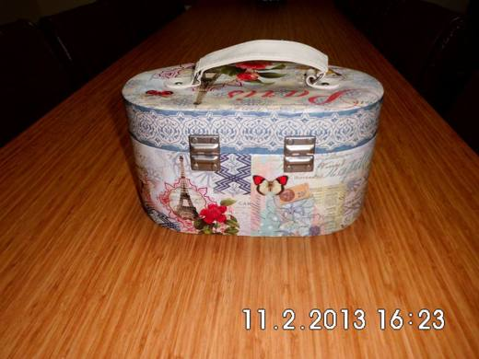 | 4202.29.00.00.00 TR340000130041  Yürürlükte değil · Başlangıç: 15.03.2013 · Bitiş: ?  Eşya: KARTONDAN YAPILMIŞ, ÜZERİNDE SUNİ DERİDEN TUTMA APARATI BULUNAN ÖNÜNDE METALDEN AÇMA-KAPAMA İÇİN KİLİT, ARKASINDA METALDEN 2 ADET MENTEŞE BULUNAN, İÇERİSİNDE ÜST KAPAĞA MONTE EDİLMİŞ AYNA BULUNAN, BÖLMELERİ OLAN, ÇANTA GÖRÜNÜMLÜ KARTON KUTU  Gerekçe: GENEL YORUM KURALLARI(1)VE(6) 42.02 TARİFE POZİSYONU AÇIKLAMA NOTLARI

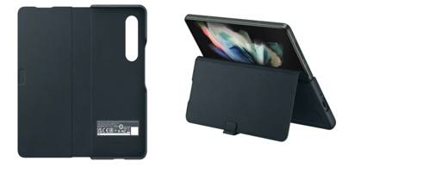 | 4202.31.00.00.00 TR340000220265  Yürürlükte · Başlangıç: 03.11.2022  Eşya: SAMSUNG MARKALI EF-FF926LGEGWW MODEL GALAXY Z FOLD3 MODEL TABLET ÖZELLİKLİ KATLANABİLİR CEP TELEFONUNUN KORUNMASI AMACIYLA TASARLANMIŞ, KALIPLANMIŞ PLASTİĞİN ÜZERİNE DERİ KAPLANARAK OLUŞTURULMUŞ MALZEMEDEN YAPILMIŞ, DIŞ YÜZÜ DERİ OLAN, TELEFONUN ARKASINI, YAN KISIMLARINI VE ÖN KISMINI KAVRAYAN, TELEFONUN ÖN VE ARKA YÜZÜNÜ TAMAMEN KAPLAYAN, CEP TELEFONU KILIFI  Gerekçe: GENEL YORUM KURALLARININ 1 VE 6 INCI MADDELERİ, 4202 TARİFE POZİSYONU AÇIKLAMA NOTLARI, İSTANBUL LABORATUVAR MÜDÜRLÜĞÜNÜN 02.09.2022/3422BTB1564 TARİH SAYILI ANALİZ RAPORU, GÜMRÜK GENEL TEBLİĞİ (GÜMRÜK TARİFE CETVELİ AÇIKLAMA NOTLARI) (SERİ NO: 6) (30.12.2019 T. 30994 S. R.G.), UYUMU SAĞLANMIŞ (ARMONİZE) MAL TANIMI VE KODLAMA SİSTEMİ HAKKINDA ULUSLARARASI SÖZLEŞME UYARINCA UYGULANMASI GEREKEN EKLİ SINIFLANDIRMA GÖRÜŞLERİNİN YÜRÜRLÜĞE KONULMASI İLE 25/11/2020 TARİHLİ VE 3206 SAYILI CUMHURBAŞKANI KARARININ YÜRÜRLÜKTEN KALDIRILMASINA DAİR KARAR (KARAR SAYISI: 5239) (25.02.2022 T. 31761 S. R.G.)

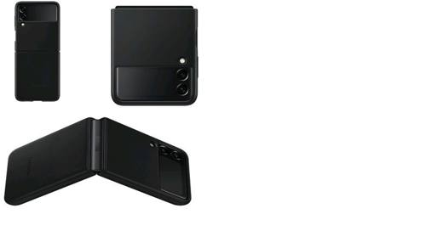 | 4202.31.00.00.00 TR340000220317  Yürürlükte · Başlangıç: 27.12.2022  Eşya: SAMSUNG MARKA, EF-VF711LGEGWW MODEL CEP TELEFONU KILIFI. ÜZERİ DERİ İLE KAPLANMIŞ, KALIPLANMIŞ PLASTİKTEN MAMUL,24 GR AĞIRLIĞINDA, 169,9 MM YÜKSEKLİĞİNDE, 76 MM GENİŞLİĞİNDE, SAMSUNG MARKA, GALAXY Z FLİP MODEL, ORTASINDAN İKİYE KATLANILABİLEN TELEFONLARLA KULLANILMAK ÜZERE TASARLANMIŞ EŞYA  Gerekçe: GÜMRÜK TARİFE CETVELİ İZAHNAMESİ, GENEL YORUM KURALLARI (1) VE (6), 4202 TARİFE POZİSYONU AÇIKLAMA NOTLARI, 25.02.2022 TARİHLİ VE 31761 SAYILI R.G İLE YAYIMLANAN 5239 SAYILI CK (SINIFLANDIRMA GÖRÜŞÜ), GÜMRÜK GENEL TEBLİĞİ (GÜMRÜK TARİFE CETVELİ AÇIKLAMA NOTLARI) (SERİ NO: 6) (30.12.2019 t. 30994 s. R.G) VE İSTANBUL LABORATUVAR MÜDÜRLÜĞÜ 12.10.2022 TARİHLİ, 3422BTB2000 SAYILI ANALİZ RAPORU

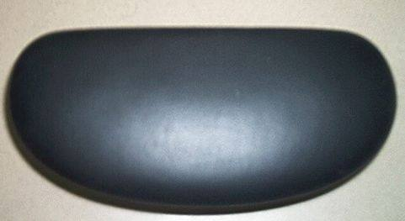 | 4202.32.10.00.00 TR050215  Yürürlükte değil · Başlangıç: 12.09.2005 · Bitiş: 12.09.2011  Eşya: Dış yüzü plastik madde yapraklarından mamul güneş gözlüğü muhafazası.  Gerekçe: Genel Yorum Kuralları (1) ve (6). Gümrük Tarife Cetveli İzahnamesi 42.02 tarife pozisyonu açıklama notları.

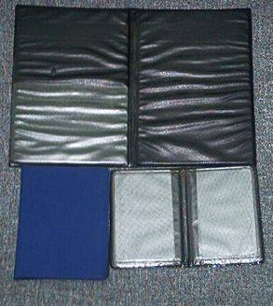 | 4202.32.10.00.00 TR060609  Yürürlükte değil · Başlangıç: 26.10.2006 · Bitiş: 25.10.2012  Eşya: Dış yüzü plastik madde yapraklarından mamul, sağlık karnesi, araç ruhsatı, ehliyet vb taşımak için imal edilmiş kılıf.  Gerekçe: Genel Yorum Kuralları (1) ve (6). Gümrük Tarife Cetveli İzahnamesi 42.02 tarife pozisyonu açıklama notları.

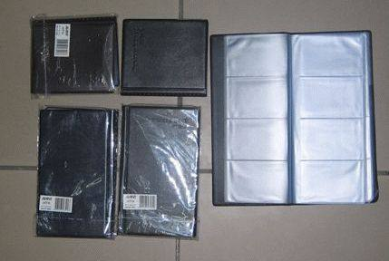 | 4202.32.10.00.00 TR070759  Yürürlükte değil · Başlangıç: 25.02.2008 · Bitiş: 24.02.2014  Eşya: Dış yüzü plastik madde yapraklarından mamul, dış yüzünün iç kısmı ise ince karton ile desteklenmiş olan ve içerisinde bulunan plastik bölmelere değişken sayıda kartvizit koymak için tasarlanmış eşya.  Gerekçe: -Genel Yorum Kuralları (1) ve (6). -Gümrük Tarife Cetveli İzahnamesi 42.02 Tarife Pozisyonu Açıklama Notları

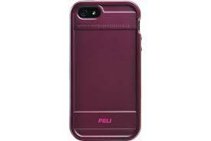 | 4202.32.10.00.00 TR340000130294  Yürürlükte değil · Başlangıç: 10.12.2013 · Bitiş: 09.12.2019  Eşya: DIŞ YÜZÜ PLASTİK MADDE YAPRAKLARINDAN MAMUL, CEP TELEFONU MUHAFAZASI  Gerekçe: GENEL YORUM KURALLARI (1)VE(6) 42.02 TARİFE POZİSYONU AÇIKLAMA NOTLARI

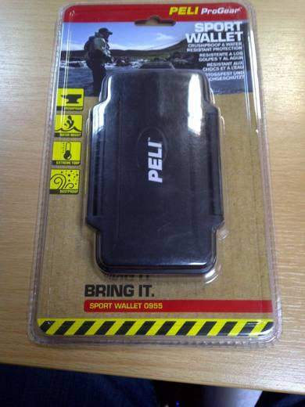 | 4202.32.10.00.00 TR340000130296  Yürürlükte değil · Başlangıç: 10.12.2013 · Bitiş: 09.12.2019  Eşya: PLASTİKTEN SU GEÇİRMEZ SPOR CÜZDAN  Gerekçe: GENEL YORUM KURALLARI (1)VE(6) 42.02 TARİFE POZİSYONU AÇIKLAMA NOTLARI

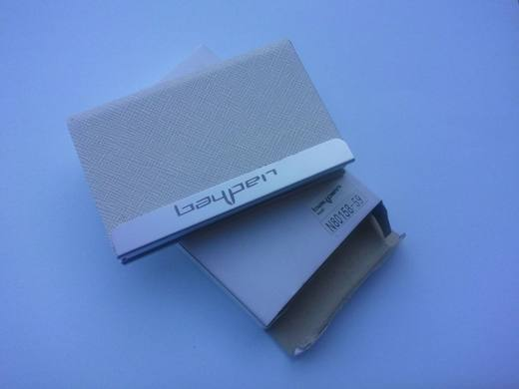 | 4202.32.10.00.00 TR340000140073  Yürürlükte değil · Başlangıç: 03.04.2014 · Bitiş: 02.04.2020  Eşya: CEPTE YA DA ÇANTADA TAŞINABİLEN, METAL ÜZERİNE DERİ GÖRÜNÜMLÜ PLASTİKLE KAPLANMIŞ, MIKNATISLI KAPATMA TERTİBATI BULUNAN KARTVİZİTLİK.  Gerekçe: GENEL YORUM KURALLARI (1)VE(6) 42.02 TARİFE POZİSYONU AÇIKLAMA NOTLARI.

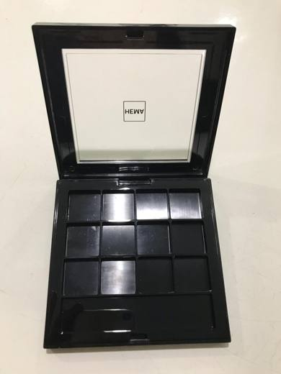 | 4202.32.10.00.00 TR340000190083  Yürürlükte değil · Başlangıç: 14.05.2019 · Bitiş: 01.07.2019  Eşya: PC-PL9996 (HEMA). PLASTİKTEN MAMÜL, PUDRA, ALLIK VE GÖZ FARI GİBİ KOZMETİK ÜRÜNLERİN KONULMASI İÇİN TASARLANMIŞ BOŞ MAKYAJ KUTUSU.  Gerekçe: GENEL YORUM KURALLARI (1) VE (6) 42.02 TARİFE POZİSYONU AÇIKLAMA NOTLARI.

 | 4202.32.10.00.00 TR340000190273  Yürürlükte değil · Başlangıç: 05.12.2019 · Bitiş: 04.12.2025  Eşya: SAMSUNG MARKA, EF-ZN975CLEGWW MODEL, DIŞ YÜZEYİ PLASTİK MADDE YAPRAKLARINDAN,TELEFONUN ÖN VE ARKA YÜZÜNÜ TAMAMEN KAPLAYAN TELEFON KILIF  Gerekçe: GENEL YORUM KURALLARI (1),(6) 42.02 TARİFE POZİSYONU AÇIKLAMA NOTLARI İSTANBUL LABORATUVAR MÜDÜRLÜĞÜNÜN 08.11.2019 TARİH 3419BTB0928 SAYILI ANALİZ RAPORU

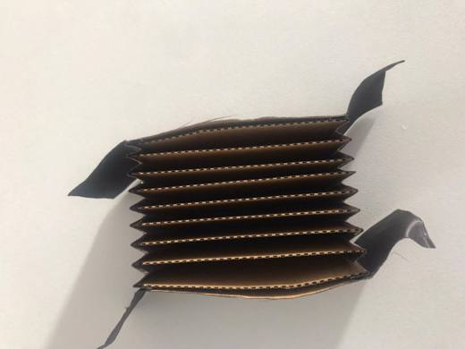 | 4202.32.10.00.00 TR350000200069  Yürürlükte · Başlangıç: 16.11.2020  Eşya: KARTVİZİTLİK VE CÜZDAN İMALİNDE KULLANILAN KARTONDAN MAMÜL CEPLİK  Gerekçe: "Kartvizitlik-Cüzdan cepliği" ticari olarak isimlendirilen bir parça iskeletinde 9(dokuz) adet bölmesi bulunan eşyanın Tarife yorumu ile ilgili genel yorum Kurallarının 2 (a) maddesi ve Tarife Cetveli 42.02 tarife alt pozisyonuna istinaden

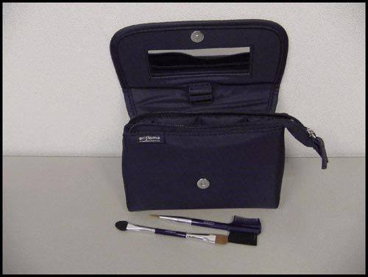 | 4202.32.90.90.00 TR040399  Yürürlükte değil · Başlangıç: 27.10.2004 · Bitiş: 27.10.2010  Eşya: İÇİNDE MİNİ MAKYAJ FIRÇA SETİ, KAPAĞININ İÇ KISIMINA YAPIŞTIRILMIŞ AYNA BULUNAN KOZMETİK ÇANTASI.  Gerekçe: -Genel Yorum Kuralları (1), (3-b) ve (6). -Gümrük Tarife Cetveli İzahnamesi 42.02 Tarife Pozisyonu Açıklama Notları.

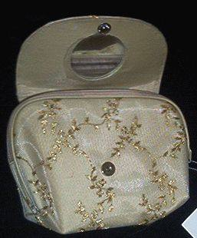 | 4202.32.90.90.00 TR060145  Yürürlükte değil · Başlangıç: 16.03.2006 · Bitiş: 16.03.2012  Eşya: İç kapağına sabitlenmiş küçük bir ayna bulunan, dış yüzü dokumaya elverişli maddelerden mamul makyaj çantası.  Gerekçe: Genel Yorum Kuralları (1) ve (6). Gümrük Tarife Cetveli İzahnamesi 42.02 tarife pozisyonu açıklama notları.

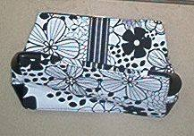 | 4202.32.90.90.00 TR060272  Yürürlükte değil · Başlangıç: 06.06.2006 · Bitiş: 05.06.2012  Eşya: Dış yüzü dokumaya elverişli maddelerden mamul, çıtçıtlı, iç yüzeyinde fermuarlı bölme bulunan makyaj çantası.  Gerekçe: Genel Yorum Kuralları (1) ve (6). Gümrük Tarife Cetveli İzahnamesi 42.02 tarife pozisyonu açıklama notları.

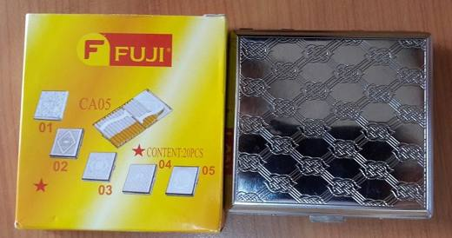 | 4202.39.00.10.00 TR330000160001  Yürürlükte değil · Başlangıç: 24.03.2016 · Bitiş: 20.08.2019  Eşya: ÇELİK SACDAN MAMÜL ÜZERİNDE KABARTMA DESENLERİ BULUNAN, 9*8 EBATLARINDA SİGARA TABLASI  Gerekçe: Genel Yorum Kuralları 1-6 , Gümrük Genel Tebliği (Gümrük Tarife Cetveli İzahnamesi): Seri No:2 4202.39. Alp pozisyonu açıklama notu.

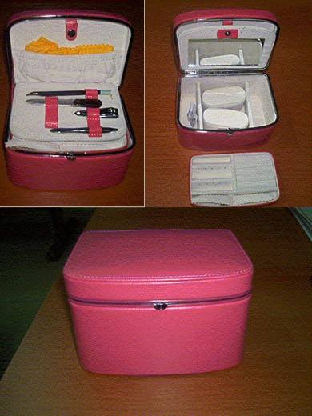 | 4202.91.80.00.00 TR060039  Yürürlükte değil · Başlangıç: 01.02.2006 · Bitiş: 01.02.2012  Eşya: Dış yüzeyi terkip yoluyla elde edilmiş deriden mamul kutu ve bu kutunun kapağının iç yüzünde çıtçıtla tutturulmuş tablanın bir yüzünde cımbız, makas, törpü ve plastik ayırıcıdan oluşan manikür seti, diğer yüzünde ayna; kapağının iç yüzüne dikilmiş cep içinde mensucattan temizleme bezibulunan, çeşitli eşya için özel olarak dizayn edilmiş çıkarılabilir bölmeleri ve genel amaçlı gözleri ve çeşitli eşyaların üzerine takıldığı iki adet küçük yastık bulunan eşya.  Gerekçe: - Genel Yorum Kuralları (1),3(b) ve (6). - Gümrük Tarife Cetveli İzahnamesi 4202 tarife pozisyonu Açıklama Notları.

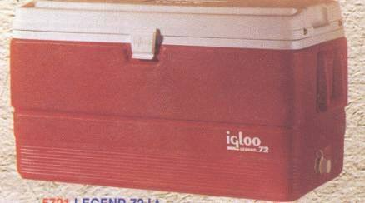 | 4202.92.19.00.00 TR010023  Yürürlükte değil · Başlangıç: 09.04.2001 · Bitiş: ?  Eşya: ULTRA COLD 50, LEGEND 72, LITTLE PLAYMATE ELİTE, COOL 8 TİCARİ İSİMLİ, HER TÜRLÜ ÜRÜNÜN VE GIDA MADDELERİNİN TAŞINDIĞI DIŞI DİRENÇLİ PLASTİKTEN MAMUL KULPLU KUTULAR  Gerekçe: -DGÖ Sınıflandırma Görüşü (10/09/2000 tarih ve 24166 sayılı Resmi Gazete) -Genel Yorum Kuralı 1 ve 6

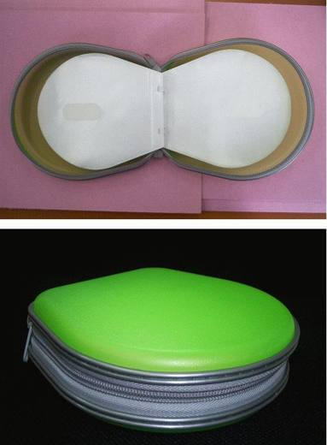 | 4202.92.19.00.00 TR040180  Yürürlükte değil · Başlangıç: 12.05.2004 · Bitiş: 12.05.2010  Eşya: İç kısmını albüm şeklinde, dış kısmı plastikten, fermuarlı CD muhafaza çantası.  Gerekçe: -Genel Yorum Kuralları (1) ve (6). -Gümrük Tarife Cetveli İzahnamesi 42.02 Tarife Pozisyonu Açıklama Notları.

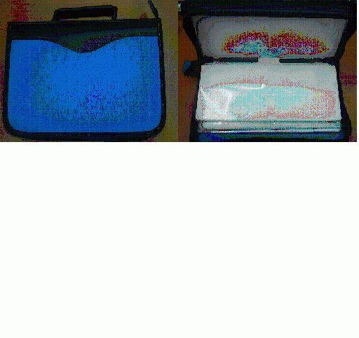 | 4202.92.19.00.00 TR040428  Yürürlükte değil · Başlangıç: 12.11.2004 · Bitiş: 12.11.2010  Eşya: Dış kısmı plastik levhalardan mamul olan, iç kısmında plastik koruyucu içinde dokunmamış mensucattan mamul albüm şeklinde bölmeler bulunan fermuarlı CD muhafaza çantası.  Gerekçe: Genel Yorum Kuralları (1) ve (6). Gümrük Tarife Cetveli İzahnamesi 42.02 tarife pozisyonu açıklama notları.

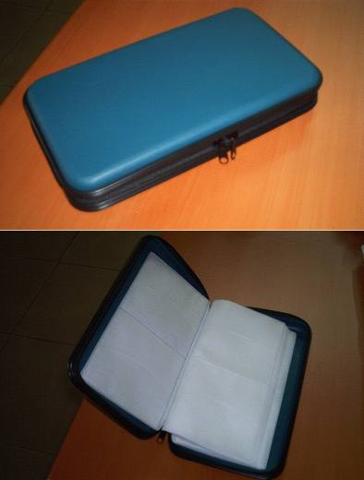 | 4202.92.19.00.00 TR040456  Yürürlükte değil · Başlangıç: 10.12.2004 · Bitiş: 10.12.2010  Eşya: İç kısmını albüm şeklinde, dış kısmı plastikten, fermuarlı, 48 CD alabilen CD muhafaza çantası.  Gerekçe: -Genel Yorum Kuralları (1) ve (6). -Gümrük Tarife Cetveli İzahnamesi 42.02 tarife pozisyonu Açıklama Notları.

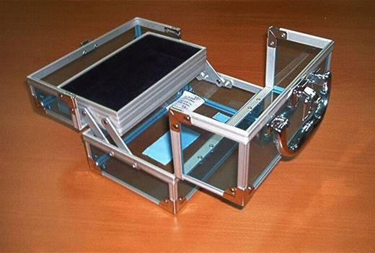 | 4202.92.19.00.00 TR050012  Yürürlükte değil · Başlangıç: 11.01.2005 · Bitiş: 10.01.2011  Eşya: Plastikten mamul, alüminyumdan kenarlıklara, demirden kilit, tutacak yer ve köşebentlere sahip, içinde raflı ve açılır bir sistemi bulunan, muhtelif amaçlarla (küçük süs eşyaları, mücevher, makyaj malzemesi vs. koymak için) kullanılan kutu.  Gerekçe: -Genel Yorum Kuralları (1) ve (6) -Gümrük Tarife Cetveli İzahnamesi 42.02 tarife pozisyonu Açıklama Notları

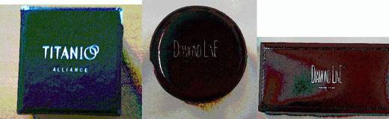 | 4202.92.19.00.00 TR050139  Yürürlükte değil · Başlangıç: 15.04.2005 · Bitiş: 15.04.2011  Eşya: Dış yüzeyi plastik madde yapraklarından mamul mücevher kutusu.  Gerekçe: Genel Yorum Kuralları (1) ve (6). Gümrük Tarife Cetveli İzahnamesi 42.02 tarife pozisyonu açıklama notları.

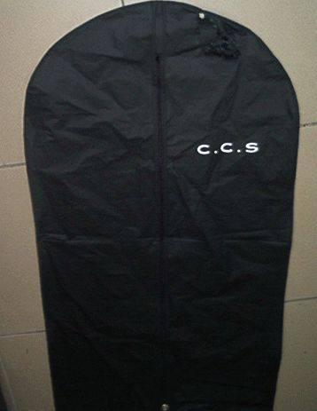 | 4202.92.19.00.00 TR050459  Yürürlükte değil · Başlangıç: 30.11.2005 · Bitiş: 30.11.2011  Eşya: Polietilen levhalarından mamul, fermuarlı takım elbise kılıfı.  Gerekçe: Genel Yorum Kuralları (1) ve (6). Gümrük Tarife Cetveli İzahnamesi 42.02 tarife pozisyonu açıklama notları. Genel Yorum Kuralları (1) ve (6). Gümrük Tarife Cetveli İzahnamesi 42.02 tarife pozisyonu açıklama notları.

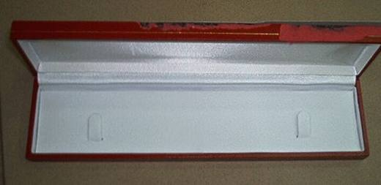 | 4202.92.19.00.00 TR050483  Yürürlükte değil · Başlangıç: 08.12.2005 · Bitiş: 08.12.2011  Eşya: Dış yüzü kağıt üzerine bir film tabakası halinde plastik sıvanmış mücevher kutusu.  Gerekçe: Genel Yorum Kuralları (1) ve (6). Gümrük Tarife Cetveli İzahnamesi 42.02 tarife pozisyonu açıklama notları.

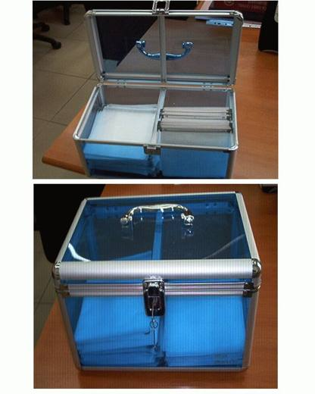 | 4202.92.19.00.00 TR050493  Yürürlükte değil · Başlangıç: 15.12.2005 · Bitiş: 14.12.2011  Eşya: Plastik madde yapraklarından mamul, 30x19x17 boyutlarında, metalden kenarlıkları ve köşebentleri olan, üzerinde metalden sapı ve anahtarlarıyla birlikte kilidi olan, içerisinde CD koymaya yarayan kılıflar bulunan, söz konusu kılıflar çıkarıldığında muhtelif amaçlar için de kullanılabilen kutu  Gerekçe: Genel Yorum Kuralları (1) ve (6), GTC İzahnamesi 42.02 tarife pozisyonu açıklama notları

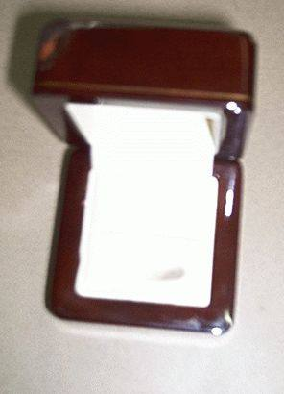 | 4202.92.19.00.00 TR050506  Yürürlükte değil · Başlangıç: 16.12.2005 · Bitiş: 15.12.2011  Eşya: Dış yüzü plastik madde ile kaplanmış ahşaptan mücevher kutusu.  Gerekçe: Genel Yorum Kuralları (1) ve (6). Gümrük Tarife Cetveli İzahnamesi 42.02 ve 44.20 tarife pozisyonu açıklama notları.

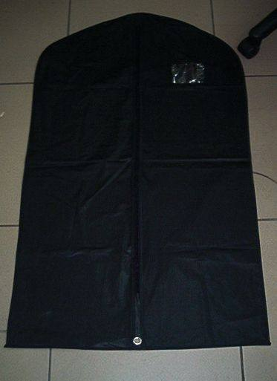 | 4202.92.19.00.00 TR060043  Yürürlükte değil · Başlangıç: 27.01.2006 · Bitiş: 27.01.2012  Eşya: Plastik maddeden mamul, fermuarlı takım elbise kılıfı.  Gerekçe: Genel Yorum Kuralları (1) ve (6). Gümrük Tarife Cetveli İzahnamesi 42.02 tarife pozisyonu açıklama notları.

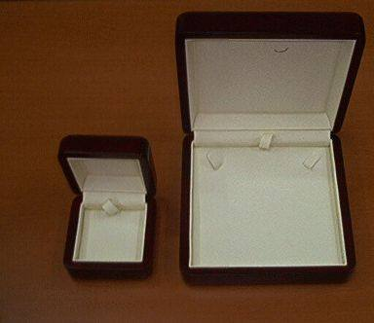 | 4202.92.19.00.00 TR060603  Yürürlükte değil · Başlangıç: 20.10.2006 · Bitiş: 19.10.2012  Eşya: Dış yüzü plastik madde ile kaplanmış ahşaptan mücevher kutusu.  Gerekçe: Genel Yorum Kuralları (1) ve (6). Gümrük Tarife Cetveli İzahnamesi 42.02 tarife pozisyonu açıklama notları.

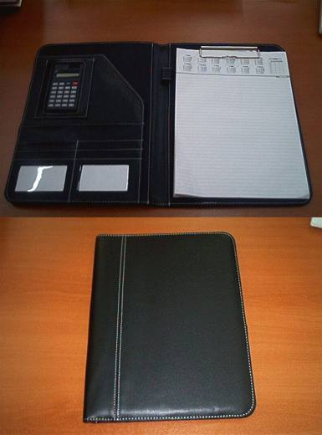 | 4202.92.19.00.00 TR070789  Yürürlükte değil · Başlangıç: 08.01.2008 · Bitiş: 07.01.2014  Eşya: Çıkarılabilen hesap makinesi ve not defteri içeren, kalem takma yeri ve kartvizit, doküman v.b. eşya koymak için çeşitli gözleri olan ve dış yüzü plastik madde yapraklarından mamul eşya. Eşya 2002/39 sayılı Genelge kapsamındadır.  Gerekçe: Genel Yorum Kuralları 1, 3(b) ve 6. Gümrük Tarife Cetveli İzahnamesi 42.02 tarife pozisyonu açıklama notları.

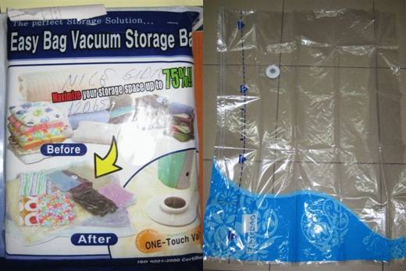 | 4202.92.19.00.00 TR080018  Yürürlükte değil · Başlangıç: 25.01.2008 · Bitiş: 24.01.2014  Eşya: Bir kenarında kilitli bir sistem bulunan, üzerindeki mekanizma ile içerisindeki hava vakumlanıp boşaltılarak saklama amaçlı kullanılabilen plastikten mamul eşya.  Gerekçe: -Genel Yorum Kuralları (1) ve (6). -Gümrük Tarife Cetveli İzahnamesi 42.02 Tarife Pozisyonu Açıklama Notları

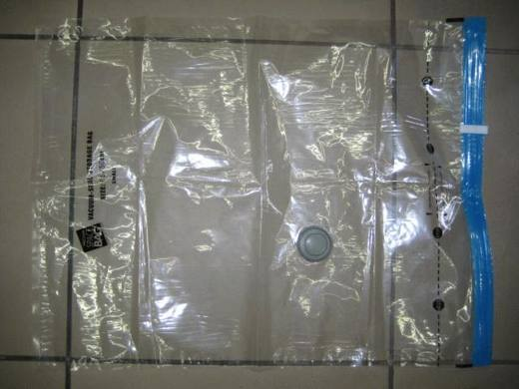 | 4202.92.19.00.00 TR080054  Yürürlükte değil · Başlangıç: 20.03.2008 · Bitiş: 19.03.2014  Eşya: Bir kenarında kilitli bir sistem bulunan, üzerindeki mekanizma ile içerisindeki hava vakumlanıp boşaltılarak saklama amaçlı kullanılabilen 65x50 cm ebatında plastikten mamul eşya.  Gerekçe: Genel Yorum Kuralları (1) ve (6). GTC İzahnamesi 42.02 tarife pozisyonu açıklama notları.

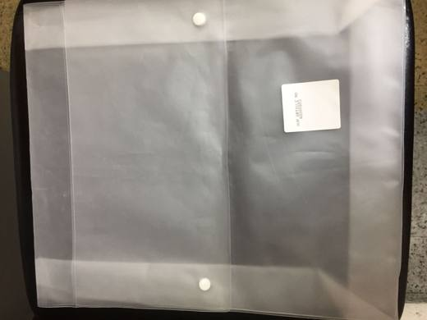 | 4202.92.19.00.00 TR160000180014  Yürürlükte değil · Başlangıç: 25.05.2018 · Bitiş: 24.05.2024  Eşya: Üretilecek olan nevresim takımlarının ambalajlanmasında kullanılacak olan çıtçıtlı torba  Gerekçe: Tarifenin Yorumu ile İlgili Genel Kurallar (1) ve (6) 42. Fasıl Notları VIII. Bölüm ve 4202 Pozisyon Notları

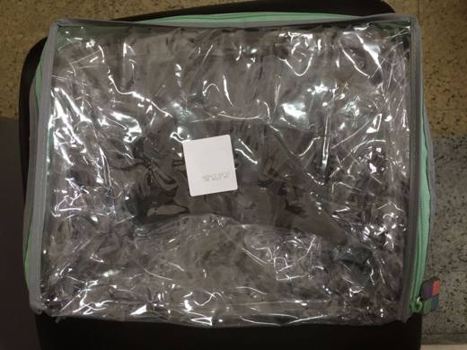 | 4202.92.19.00.00 TR160000180015  Yürürlükte değil · Başlangıç: 25.05.2018 · Bitiş: 24.05.2024  Eşya: EA ıtem no:11-09-1796m5.Üretilecek olan nevresim takımlarının ambalajlanmasında kullanılacak olan fermuarlı torba  Gerekçe: Tarifenin Yorumu ile İlgili Genel Kurallar (1) ve (6) 42. Fasıl Notları VIII. Bölüm ve 4202 Pozisyon Notları

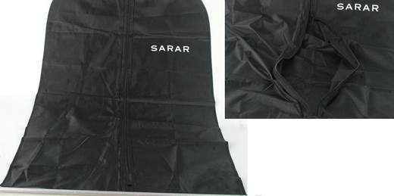 | 4202.92.19.00.00 TR340000080006  Yürürlükte değil · Başlangıç: 08.07.2008 · Bitiş: 07.07.2014  Eşya: PLASTİK LEVHA VE TABAKALARIN DİKİLMESİ İLE YAPILAN FERMUARLI TAKIM ELBİSE KILIFI * GAMBOÇ*

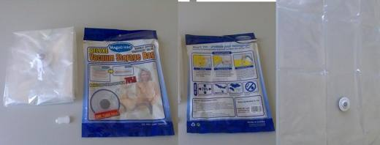 | 4202.92.19.00.00 TR340000080027  Yürürlükte değil · Başlangıç: 15.07.2008 · Bitiş: 14.07.2014  Eşya: VAKUMLU SAKLAMA TORBASI, İÇERİSİNE EŞYA KONDUKTAN SONRA VAKUMLANARAK HAVASI ALINMAK SURETİYLE EŞYALARI SU, BÖCEK, GÜVE TOZ, KÜF, KOKU VE RENKLERİN SOLMASINA KARŞI KORUMAYA YARAR.  Gerekçe: TARİFENİN GENEL YORUM KURALLARI (1) VE (6) 4202 TARİFE POZİSYONU İZAHNAME NOTLARI

 | 4202.92.19.00.00 TR340000080050  Yürürlükte değil · Başlangıç: 03.09.2008 · Bitiş: 02.09.2014  Eşya: ÇIKARILABİLEN NOT DEFTERİ İÇEREN, KALEM TAKMA YERİ VE KARTVİZİT, DÖKÜMAN, CD VB EŞYA KOYMAK İÇİN PLASTİKTEN MAMÜL BÖLMELERİ OLAN VE DIŞ YÜZÜ PLASTİK MADDE YAPRAKLARINDAN MAMÜL EŞYA  Gerekçe: TARİFENİN GENEL YORUM KURALLARI (1) VE (6) 4202 TARİFE POZİSYONU İZAHNAME NOTLARI LABORATUAR ŞUBE MÜDÜRLÜĞÜNÜN 28.08.2008 GÜNLÜ 199 SAYILI RAPORU

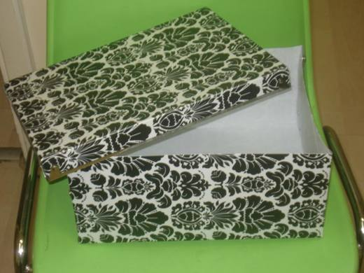 | 4202.92.19.00.00 TR340000090052  Yürürlükte değil · Başlangıç: 17.03.2009 · Bitiş: 13.07.2009  Eşya: POLİPROPİLENDEN MAMUL, EŞYA TAŞINMASINA VEYA AMBALAJLANMASINA MAHSUS, 23.5cm x 15.5cm x 12.7cm EBATLARINDA, GÖVDE KISMI KATLANABİLİR, KENARLARINDAN METAL ÇITÇITLARLA TUTTURULARAK KUTU ŞEKLİ VERİLEBİLEN, SABİT KAPAKLI, YAN TARAFINDA BİR ADET METAL KULP BULUNAN KUTU.  Gerekçe: GENEL YORUM KURALLARI (1) VE (6), 42.02 TARİFE POZİSYONU AÇIKLAMA NOTLARI, 04/03.02.2009 SAYI/TARİHLİ KİMYAHANE RAPORU.

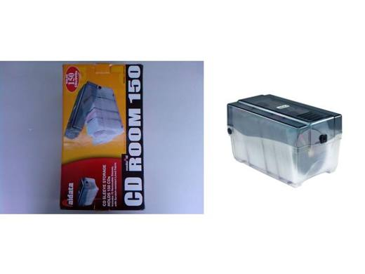 | 4202.92.19.00.00 TR340000090059  Yürürlükte değil · Başlangıç: 06.04.2009 · Bitiş: 05.04.2015  Eşya: DIŞ KISMI SAYDAM PLASTİK MADDE YAPRAKLARINDAN MAMUL, İÇ KISMINDA DOKUNMAMIŞ MENSUCAT VE PLASTİK MADDE YAPRAKLARINDAN MAMUL CD CEPLERİ VE BU CEPLERİN YERLEŞTİRİLMESİ İÇİN BÖLMELERİ BULUNAN DEMONTE HALDEKİ CD KUTUSU.  Gerekçe: GENEL YORUM KURALLARI (1) VE (6), 42.02 TARİFE POZİSYONU AÇIKLAMA NOTLARI, 65/05.03.2009 SAYI/TARİHLİ LABORATUVAR RAORU.

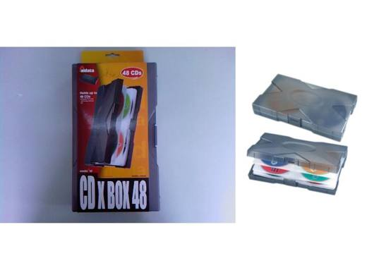 | 4202.92.19.00.00 TR340000090060  Yürürlükte değil · Başlangıç: 06.04.2009 · Bitiş: 05.04.2015  Eşya: DIŞ KISMI PLASTİK MADDE YAPRAKLARINDAN MAMUL, İÇ KISMINDA DOKUNMAMIŞ MENSUCAT VE PLASTİK MADDE YAPRAKLARINDAN MAMUL CD KOYMAYA MAHSUS CEPLER BULUNAN CD MUHAFAZA KUTUSU.  Gerekçe: GENEL YORUM KURALLARI (1) VE (6), 42.02 TARİFE POZİSYONU AÇIKLAMA NOTLARI, 64/05.03.2009 SAYI/TARİHLİ LABORATUVAR RAORU.

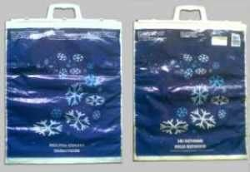 | 4202.92.19.00.00 TR340000090098  Yürürlükte değil · Başlangıç: 10.08.2009 · Bitiş: 09.08.2015  Eşya: YİYECEK VE İÇECEKLERİN TAŞIMA VEYA GEÇİCİ DEPOLANMASINDA ISILARINI KORUMAK AMACIYLA KULLANILAN ORTA KISMINDA KÖPÜK BULUNAN DIŞ YÜZEYİ POLİETİLENDEN MAMUL TAŞIMA KULPLU İZOLE EDİLMİŞ POŞET ÇANTA.  Gerekçe: GENEL YORUM KURALLARI(1)VE(6)42.02 TARİFE POZİSYONU AÇIKLAMA NOTLARI, 52/14.07.2009 SAYI, TARİHLİ LABORATUVAR TAHLİL RAPORU.

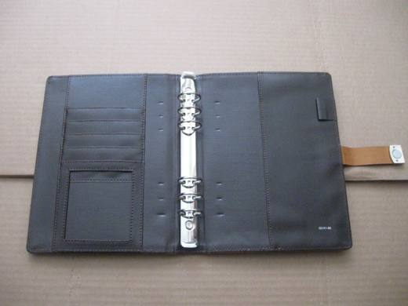 | 4202.92.19.00.00 TR340000120267  Yürürlükte değil · Başlangıç: 06.12.2012 · Bitiş: 05.12.2018  Eşya: KARTON MESNET ÜZERİNE İÇ VE DIŞ YÜZÜ SUNİ DERİ GÖRÜNÜMLÜ PLASTİK İLE KAPLANMIŞ,HESAP MAKİNESİ, KARTVİZİT KOYMAK İÇİN GÖZLERİ BULUNAN, MIKNATISLI KİLİDİ OLAN, KAĞITLARI BİR ARADA TUTMAK İÇİN KELEPÇELİ VE HALKALI METAL DÜZENEK TERTİBATI BULUNAN EŞYA  Gerekçe: GENEL YORUM KURALLARI(1)VE(6) 42.02 TARİFE POZİSYONU AÇIKLAMA NOTLARI, 264 SAYI 21.11.2012 TARİHLİ İSTANBUL GÜMRÜK BÖLGE LABORATUVAR MÜDÜRLÜĞÜ RAPORU.

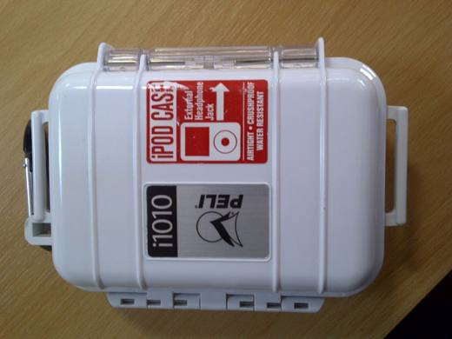 | 4202.92.19.00.00 TR340000140001  Yürürlükte değil · Başlangıç: 09.01.2014 · Bitiş: 08.01.2020  Eşya: KALIPLANMIŞ SERT PLASTİK LEVHA YAPRAKLARINDAN MAMUL YAN TARAFINDA ŞEFFAF BİR KİLİT BULUNAN, ÜST KISMINDA TAŞIMAK İÇİN HALKALI OLAN, BİR KENARINDA KULAKLIK BAĞLANTISI İÇİN PARÇASI OLAN, İÇ TARAFINDA İSE; TELEFON YERLEŞTİRMEK İÇİN YUVASI OLAN, BİR TARAFINDA ÖRME MENSUCATTAN CIRT BANTTA AYRILABİLEN CEBİ OLAN, CEP TELEFONUNU DARBELERE KARŞI KORUYUP, TAŞIMAK İÇİN TASARLANMIŞ MAHFAZA  Gerekçe: GENEL YORUM KURALLARI (1)VE(6) 42.02 TARİFE POZİSYONU AÇIKLAMA NOTLARI, 406 SAYI 18.12.2013 TARİHLİ İSTANBUL LABORATUAR MÜDÜRLÜĞÜ RAPORU

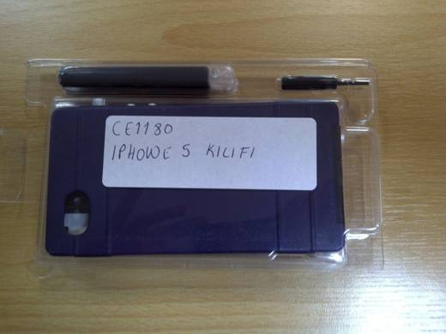 | 4202.92.19.00.00 TR340000140002  Yürürlükte değil · Başlangıç: 09.01.2014 · Bitiş: 08.01.2020  Eşya: ŞEFFAF PLASTİK KUTU İÇERİSİNDE SATIŞA SUNULMUŞ BİR SET HALİNDEDİR. SET İÇİNDE BİR ADET TEMİZLEME BEZİ, BİR TORNAVİDA, BİR PLASTİKTEN MAMUL CEP TELEFONU EKRAN KORUYUCUSU VE DÖRT BİR YANINDAN CEP TELEFONUNU KULLANABİLMEK İÇİN GİRİŞ-ÇIKIŞLAR BULUNAN, DÖRT KÖŞESİNDE CEP TELEFONUNU YERLEŞTİRİP SABİTLEMEK İÇİN VİDALAR OLAN, SERT PLASTİK LEVHALARDAN KALIPLANMIŞ CEP TELEFONU KORUMA MAHFAZASI  Gerekçe: GENEL YORUM KURALLARI (1)VE(6) 42.02 TARİFE POZİSYONU AÇIKLAMA NOTLARI, 406 SAYI 18.12.2013 TARİHLİ İSTANBUL LABORATUAR MÜDÜRLÜĞÜ RAPORU

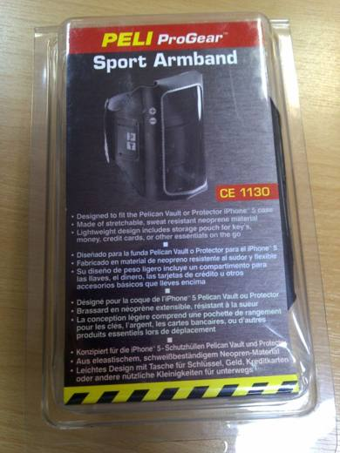 | 4202.92.19.00.00 TR340000140003  Yürürlükte değil · Başlangıç: 09.01.2014 · Bitiş: 08.01.2020  Eşya: CIRT BANT İLE SIKIŞTIRILIP KOLA BAĞLANABİLECEK APARATI OLAN, ÖN KISMININ ORTASI ŞEFFAF, KENARLARI SİYAH RENKLİ, DIŞ YÜZÜ PLASTİKTEN MAMUL CEP TELEFONUNU KOLDA TAŞIMAK İÇİN TASARLANMIŞ MAHFAZA  Gerekçe: GENEL YORUM KURALLARI (1)VE(6) 42.02 TARİFE POZİSYONU AÇIKLAMA NOTLARI, 406 SAYI 18.12.2013 TARİHLİ İSTANBUL LABORATUAR MÜDÜRLÜĞÜ RAPORU

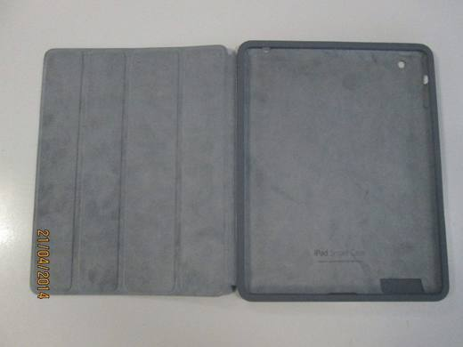 | 4202.92.19.00.00 TR340000140107  Yürürlükte değil · Başlangıç: 04.06.2014 · Bitiş: 03.06.2020  Eşya: DIŞ YÜZEYİ PLASTİK MADDE YAPRAKLARINDAN YAPILMIŞ, IPAD IN EKRAN VE ALÜMİNYUM ARKA YÜZÜNÜ TAMAMEN KAPLAYAN VE KATLANABİLEN YAPISI KLAVYE SEHPASI İŞLEVİNİ YERİNE GETİREN KILIF.  Gerekçe: GENEL YORUM KURALLARI (1)VE(6) 42.02 TARİFE POZİSYONU AÇIKLAMA NOTLARI. 21.05.2014 TARİHLİ 227 SAYILI İSTANBUL LABORATUVAR MÜDÜRLÜĞÜ RAPORU.

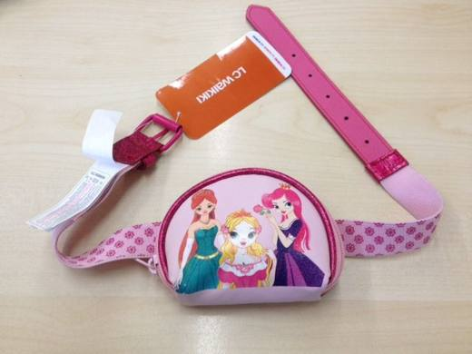 | 4202.92.19.00.00 TR340000140172  Yürürlükte değil · Başlangıç: 27.08.2014 · Bitiş: 26.08.2020  Eşya: PLASTİKTEN MAMUL FERMUARLI, BELE BAĞLAMAK İÇİN SABİT KEMER APARATI OLAN KIZ ÇOCUKLARI İÇİN BEL ÇANTASI.(KEMER ÇANTADAN AYRI ÇIKARILIP KULLANABİLEN TÜRDEN DEĞİLDİR.)  Gerekçe: GENEL YORUM KURALLARI (1)VE(6) 42.02 TARİFE POZİSYONU AÇIKLAMA NOTLARI. 15.08.2014 TARİHLİ 366 SAYILI İSTANBUL LABORATUVAR MÜDÜRLÜĞÜ RAPORU.

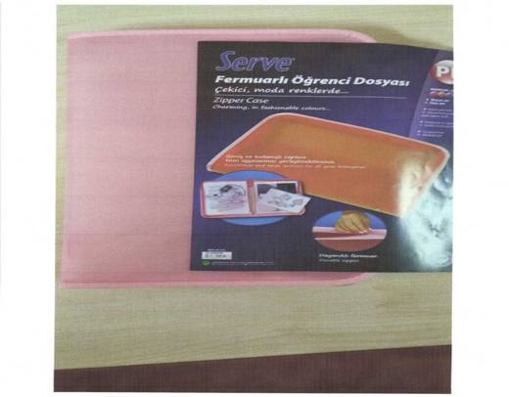 | 4202.92.19.00.00 TR340000160006  Yürürlükte değil · Başlangıç: 10.02.2016 · Bitiş: 09.02.2022  Eşya: PLASTİK MADDE YAPRAKLARINDAN MAMUL, UZUN SÜRELİ KULLANIMA MAHSUS, ELDE TAŞIMAYA UYGUN, FERMUARLI ÇANTA.  Gerekçe: GENEL YORUM KURALLARI (1) VE (6) 42.02 TARİFE POZİSYONU AÇIKLAMA NOTLARI.

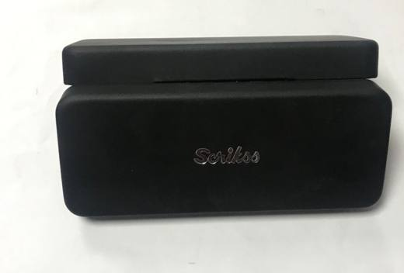 | 4202.92.19.00.00 TR340000200168  Yürürlükte değil · Başlangıç: 29.06.2020 · Bitiş: 28.06.2026  Eşya: SCRİKKS LOGOLU KALEM KUTUSU, KALEMLERİN SATIŞA HAZIR HALE GETİRMEK İÇİN KULLANILACAK OLAN "SCİRIKERKS" MARKA PLASTİK KAPLI METAL KALEMLİK  Gerekçe: GENEL YORUM KURALLARI (1), (3a) ve (6) 4202 TARİFE POZİSYONU AÇIKLAMA NOTLARI İSTANBUL LABORATUVAR MÜDÜRLÜĞÜNÜN 02.04.2020 TARİH 3420BTB0367SAYILI ANALİZ RAPORU VE 19.06.2020/20.GÖR.341 SAYILI RAPOR

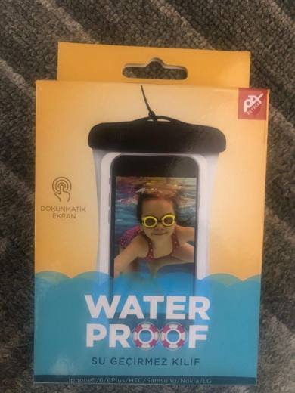 | 4202.92.19.00.00 TR340000210145  Yürürlükte · Başlangıç: 12.07.2021  Eşya: PETRİX PC1110 MARKA MODEL PLASTİK KİLİT MEKANİZMASI VE BOYUNDAN ASMAK İÇİN KORDONU BULUNAN, 10*20 CM BOYUTLARINDA PLASTİKTEN MAMÜL SUYA TOZA KARŞI KORUMA AMAÇLI TELEFON KILIFIDIR.  Gerekçe: GENEL YORUM KURALLARI (1) VE (6). 4202 TARİFE POZİSYONU AÇIKLAMA NOTLARI. İSTANBUL LABORATUVAR MÜDÜRLÜĞÜNÜN 08.06.2021/3421BTB0745 TARİH/SAYILI RAPORU.

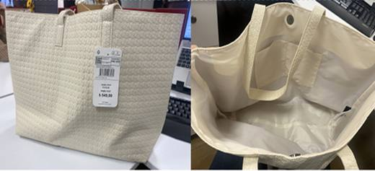 | 4202.92.19.00.00 TR340000260003  Yürürlükte · Başlangıç: 29.01.2026  Eşya: LC WAİKİKİ MARKA, S6FO34Z8-CNTB MILANO/EEW-ECRU MODEL, DIŞ KISMI PLASTİK(PVC) MADDE YAPRAKLARINDAN, İÇ ASTARI POLYESTER LİFLERİNDEN MAMUL, KOLA ASMAK İÇİN İKİ ADET ASKISI VE ASTAR KISMINDA İKİ KÜÇÜK CEP BÖLMESİ BULUNAN, ÇANTAYI KAPATMAK İÇİN BİR ADET MIKNATISLI KAPAMA APARATI OLAN, 51X31X13 CM EBATLARINDA OMUZ ÇANTASI  Gerekçe: Genel Yorum Kurallarının 1 ve 6’ncı maddeleri, Gümrük Tarife Cetveli İzahnamesinin 42.02 Tarife Pozisyonu Açıklama Notları, İstanbul Laboratuvar Müdürlüğünün 22.12.2025 tarih ve 3425BTB3442 sayılı Analiz Raporu

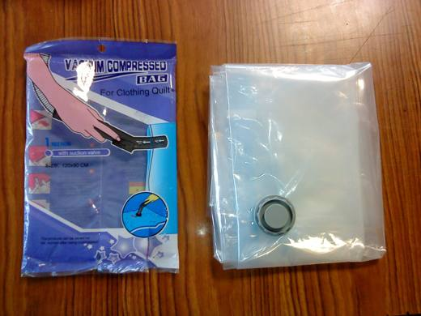 | 4202.92.19.00.00 TR350000100058  Yürürlükte değil · Başlangıç: 27.10.2010 · Bitiş: 26.10.2016  Eşya: BÜYÜK HACİMLİ, YER İŞGAL EDEN EŞYALAR İÇİNE YERLEŞTİRİLDİKTEN VE FERMUARLI TORBA AĞIZLARI KAPATILDIKTAN SONRA, ELEKTRİKLİ SÜPÜRGENİN TORBA ÜZERİNDEKİ VALFE TEMAS ETTİRİLMESİ SURETİYLE İÇERDE KALAN HAVANIN VAKUMLANMASI YOLUYLA YER TASARRUFU SAĞLAYAN VE İÇİNDEKİ EŞYAYI NEM, KÜF, TOZ VB.KARŞI KORUYAN VAKUMLU SAKLAMA TORBASI  Gerekçe: TARİFENİN YORUMU İLE İLGİLİ GENEL KURALLARIN 1. VE 6.MADDELERİ İLE GÜMRÜK TARİFE CETVELİ İZAHNAMESİNİN 4202 TARİFE POZİSYONU AÇIKLAMA NOTLARINA İSTİNADEN.

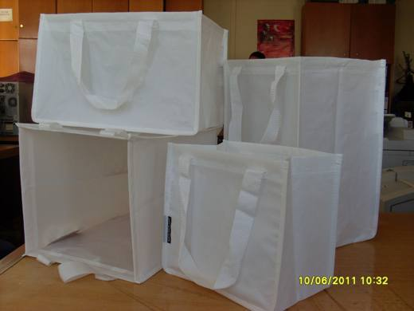 | 4202.92.19.00.00 TR350000110029  Yürürlükte değil · Başlangıç: 08.06.2011 · Bitiş: 07.06.2017  Eşya: DİMPA 4 LÜ ÇÖP POŞETİ SETİ.(ÜRÜN KODU: 10180133) % 100 POLİPROPİLEN KUMAŞTAN MAMÜL. ÖLÇÜLER: 28X18X25 cm (13 LT); 38X28X25 cm (28 LT); 28X28X43 cm (33 LT) HER İKİ TARAFINDA KULP BULUNUR. DAYANIKLI VE SİLİNEBİLİR ÖZELLİĞE SAHİP PLASTİKTEN YAPILMIŞTIR. SEDECE ÇÖP POŞETİ OLARAK DEĞİL, FARKLI AMAÇLA ÇANTA OLARAK DA KULLANILABİLİR.  Gerekçe: TARİFENİN YORUMU İLE İLGİLİ GENEL KURALLARIN 1-6.MADDELERİ İLE GÜMRÜK TARİFE CETVELİ İZAHNAMESİNİN 4202 TARİFE POZİSYONU AÇIKLAMA NOTLARINA VE İZMİR GÜMRÜK VE MUHAFAZA BAŞMÜDÜRLÜĞÜ LABORATUVAR ŞUBE MÜDÜRLÜĞÜ NÜN 29/04/2011 TARİHLİ 11 SAYILI RAPORUNA İSTİNADEN

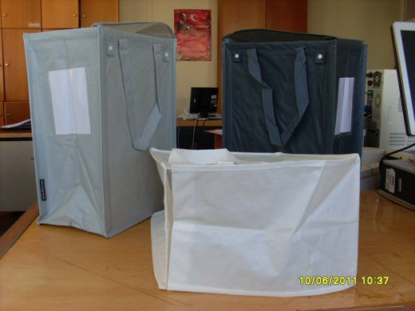 | 4202.92.19.00.00 TR350000110030  Yürürlükte değil · Başlangıç: 08.06.2011 · Bitiş: 07.06.2017  Eşya: DİMPA ÇÖP POŞETİ. (ÜRÜN KODU: 40180136), BEYAZ, KOYU GRİ, AÇIK GRİ OLMAK ÜZERE 3 ADET. % 100 POLİPROPİLEN KUMAŞTAN MAMÜL. ÜZERİ PLASTİK FİLM İLE KAPLANMIŞTIR. ÖLÇÜ: 22X35X45 CM HER İKİ TARAFINDA KULP BULUNUR. DAYANIKLI VE SİLİNEBİLİR ÖZELLİĞE SAHİP PLASTİKTEN YAPILMIŞTIR. SEDECE ÇÖP POŞETİ OLARAK DEĞİL, FARKLI AMAÇLA ÇANTA OLARAK DA KULLANILABİLİR.  Gerekçe: TARİFENİN YORUMU İLE İLGİLİ GENEL KURALLARIN 1-6.MADDELERİ İLE GÜMRÜK TARİFE CETVELİ İZAHNAMESİNİN 4202 TARİFE POZİSYONU AÇIKLAMA NOTLARINA VE İZMİR GÜMRÜK VE MUHAFAZA BAŞMÜDÜRLÜĞÜ LABORATUVAR ŞUBE MÜDÜRLÜĞÜ NÜN 29/04/2011 TARİHLİ 10 SAYILI RAPORUNA İSTİNADEN

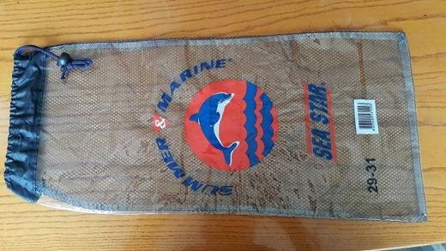 | 4202.92.19.00.00 TR350000150014  Yürürlükte değil · Başlangıç: 07.09.2015 · Bitiş: 06.09.2021  Eşya: YÜZÜCÜ PALETİ TAŞINMASI VE AMBALAJLANMASI İÇİN TASARLANMIŞ, BİR YÜZEYİ FİLE ŞEKLİNDE, BİR YÜZEYİ DÜZ PLASTİKTEN, AĞZI BAĞCIKLI TORBA.  Gerekçe: İZMİR LABORATUAR MÜDÜRLÜĞÜNÜN 87/14.08.2015 SAYI VE TARİHLİ RAPORUNDAKİ TESPİTİ DOĞRULTUSUNDA VE TÜRK GÜMRÜK TARİFE CETVELİ İZAHNAMESİNİN (39)VE (42) FASIL GENEL AÇIKLAMA NOTLARINA GÖRE BTB TALEBİNDE BULUNULAN EŞYANIN TARİFE YORUMU İLE İLGİLİ GENEL YORUM KURALLARININ (1) VE (6) MADDESİ VE GÜMRÜK TARİFE CETVELİ İZAHNAMESİNİN 4202 POZİSYONU İZAHNEMESİNİN AÇIKLAMA NOTLARINA İSTİNADEN....

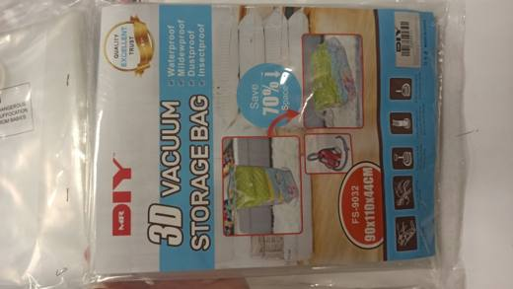 | 4202.92.19.00.00 TR410000240010  Yürürlükte değil · Başlangıç: 29.01.2024 · Bitiş: 14.05.2024  Eşya: vakumlu saklama torbası; değişik ebatlarda, özellikle tekstil türü veya yumuşak özellikteki eşyaları yerden tasarruf etmek, nem, küf, toz vs gibi dış etkenlerden korumak amacıyla kullanılan birbirleri ile kaynaşmış, şeffaf plastikten mamul su geçirmez, küf geçirmez, toz geçirmez sürekli kullanıma uygun, içerisine eşyalar konulduktan sonra içerideki havanın da tahliye edilmesine uygun valfi bulunan, vakumlu saklama torbası  Gerekçe: 42.02 Tarife Pozisyon notları Tarife Yorum Kuralları 1 ve 6 birlikte değerlendirildiğinde

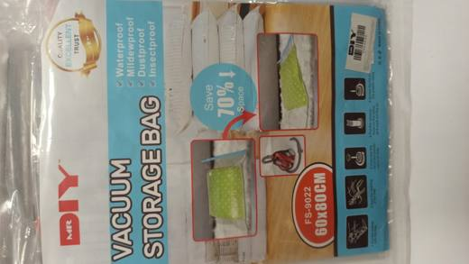 | 4202.92.19.00.00 TR410000240011  Yürürlükte değil · Başlangıç: 29.01.2024 · Bitiş: 14.05.2024  Eşya: vakumlu saklama torbası; değişik ebatlarda, özellikle tekstil türü veya yumuşak özellikteki eşyaları yerden tasarruf etmek, nem, küf, toz vs gibi dış etkenlerden korumak amacıyla kullanılan birbirleri ile kaynaşmış, şeffaf plastikten mamul su geçirmez, küf geçirmez, toz geçirmez sürekli kullanıma uygun, içerisine eşyalar konulduktan sonra içerideki havanın da tahliye edilmesine uygun valfi bulunan, vakumlu saklama torbası  Gerekçe: 42.02 Tarife Pozisyon notları VE Tarife Yorum Kuralları 1 ve 6 birlikte değerlendirildiğinde

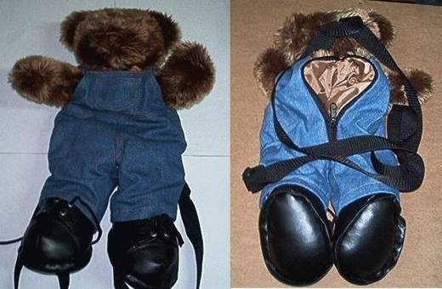 | 4202.92.91.10.00 TR030055  Yürürlükte değil · Başlangıç: 07.02.2003 · Bitiş: 06.02.2009  Eşya: Elbisesi pamuk mensucattan, gövdesi sentetik elyaftan ve ayakkabıları plastikten hayvan şeklinde sırt çantası  Gerekçe: Genel Yorum Kuralları (1) ve (6). -Gümrük Tarife Cetveli 42.02 Tarife Pozisyonu Açıklama Notları.

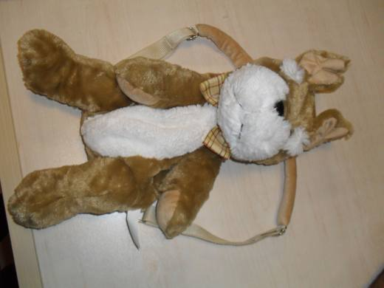 | 4202.92.91.10.00 TR340000110065  Yürürlükte değil · Başlangıç: 04.08.2011 · Bitiş: 03.08.2017  Eşya: CNT, KARİZMA , DIŞI % 100 POLİESTERDEN ÖRME TÜYLÜ MENSUCATTAN, KÖPEK FİGÜRLÜ, KOLLAR, BACAKLAR VE BAŞIN İÇERİSİNDE POLİESTER ELYAF DOLGULU SIRT ÇANTASI  Gerekçe: GENEL YORUM KURALLARI(1)VE(6)42.02 TARİFE POZİSYONU AÇIKLAMA NOTLARI, 76 SAYI 14.06.2011 TARİHLİ İSTANBUL GÜMRÜK BÖLGE LABORATUVAR MÜDÜRLÜĞÜ RAPORU

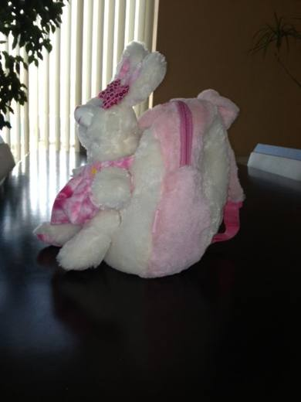 | 4202.92.91.10.00 TR340000140032  Yürürlükte değil · Başlangıç: 07.02.2014 · Bitiş: 06.02.2020  Eşya: TÜYLÜ POLYESTER DOKUMA KUMAŞTAN MAMUL, SIRT ÇANTASI VE SIRT ÇANTASINA İLİŞİK TAVŞAN FİGÜRLÜ OYUNCAK EŞYA  Gerekçe: GENEL YORUM KURALLARI (1)VE(6) 42.02 TARİFE POZİSYONU AÇIKLAMA NOTLARI, ÇANTA 4202.92.91.10.00 GTİP, ÇANTAYA İLİŞİK OLAN TAVŞAN FİGÜRLÜ İÇİ DOLGULU EŞYA İSE 9503.00.41.00.00 GTİP'DE YER ALMAKTADIR.AYRICA EŞYA 2011/40 SAYILI GENELGE KAPSAMINDADIR

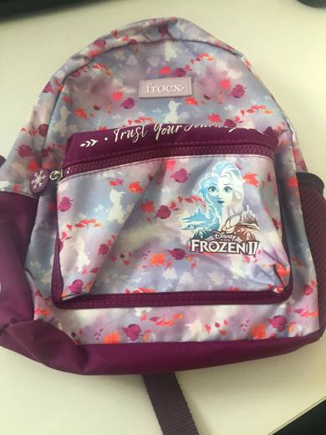 | 4202.92.91.10.00 TR340000210239  Yürürlükte · Başlangıç: 27.09.2021  Eşya: DIŞ YÜZÜ DOKUNMUŞ MENSUCATTAN MAMUL, İKİ ADET OMUZ KAYIŞI VE BİR ADET ELDE TAŞIMAK İÇİN KAYIŞI BULUNAN, FERMUARLA KAPANAN ANA BÖLMENİN ÖNÜNE DİKİLMİŞ HALDE FERMUARLI BİR CEBİ BULUNAN, İKİ YANI CEPLİ, YAKLAŞIK 30CM * 25CM* 10CM BOYUTLARINDA, ÇOCUKLAR İÇİN TASARLANMIŞ SIRT ÇANTASI.  Gerekçe: GENEL YORUM KURALLARI (1) VE (6), 4202 TARİFE POZİSYONU AÇIKLAMA NOTLARI. İSTANBUL LABORATUVAR MÜDÜRLÜĞÜNÜN 06.07.2021/65395954 TARİH SAYILI ANALİZ RAPORU.

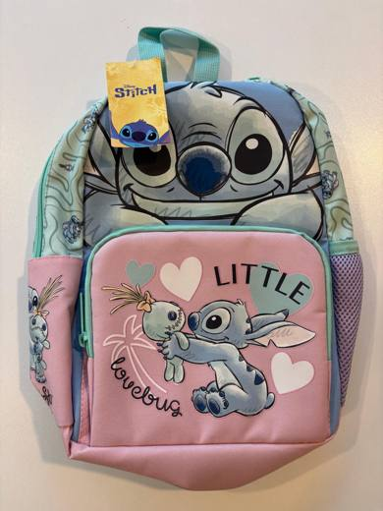 | 4202.92.91.10.00 TR340000260041  Yürürlükte · Başlangıç: 30.03.2026  Eşya: FROCX MARKA, OTTO.49135 MODEL, 24X32X12 CM ÖLÇÜLERİNDE İKİ ADET OMUZ KAYIŞI VE BİR ADET ELDE TAŞIMAK İÇİN KAYIŞI BULUNAN, ORTA KISMINDA 1 ADET BÜYÜK BÖLMESİ İKİ TARAFINDA CEP VE ÖN TARAFINDA 1 ADET FERMUARLI KÜÇÜK BÖLMESİ BULUNAN EŞYANIN İÇ VE DIŞ YÜZEYLERİNDE PVC KAPLAMA VE POLYESTER MENSUCATTAN MAMUL TASARIM VE İÇ HAZNE İTİBARİ İLE İLKOKUL ÇAĞINDAKİ ÇOCUKLARIN OKUL ÇANTASI OLARAK KULLANIMINA YÖNELİK TASARLANMADIĞI ANLAŞILAN, ÇOCUKLAR İÇİN SIRT ÇANTASI  Gerekçe: Genel Yorum Kurallarının 1 ve 6’ncı maddeleri, Gümrük Tarife Cetveli İzahnamesinin 42.02 Tarife Pozisyonu Açıklama Notları, 18.11.2025 tarih 115801944 sayı ile Bölge Müdürlüğümüz kayıtlarına giren İstanbul Laboratuvar Müdürlüğünün 17.11.2025 tarih ve 3425BTB2980 sayılı Analiz Raporu

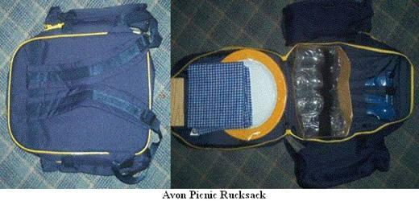 | 4202.92.91.90.00 TR030237  Yürürlükte değil · Başlangıç: 22.07.2003 · Bitiş: 21.07.2009  Eşya: Birinin içi astarla kaplı, diğerinin içi izolasyon malzemesi ile kaplı olmak üzere iki bölmesi ve bir ön cebi olan, ayrıca arkasında sırta takılabilmesini sağlamak için iki kayış ve iki yanında içi izolasyon malzemesi ile kaplı olan birer cep bulunan, astarla kaplı bölmesinde aşağıdaki piknik malzemelerini ve onlara uygun olarak yapılmış tutacak yerleri içeren, dış yüzeyi dokumaya elverişli maddeden yapılmış piknik sırt çantası. İçindekiler: -Tirbuşon, gazoz kapağı açacağı ve bıçak barındıran bir el aleti -Servis bezi, sofra bezi, doğrama tahtası- Plastik tabak, kaşık, çatal, bıçak, bardak  Gerekçe: -Genel Yorum Kuralları (1),(3-b)ve (6). -Gümrük Tarife Cetveli İzahnamesi 42.02 tarife pozisyonu açıklama notları

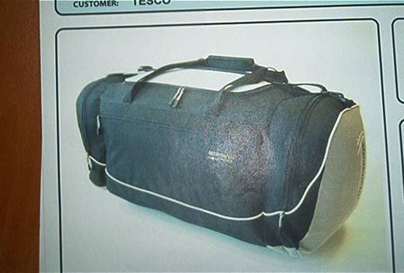 | 4202.92.91.90.00 TR040434  Yürürlükte değil · Başlangıç: 22.11.2004 · Bitiş: 22.11.2010  Eşya: Dış yüzü dokumaya elverişli maddelerden (poliester iplik) mamul, hem elde, hem de omuzda taşımaya elverişli sapları bulunan spor çantası.  Gerekçe: -Genel Yorum Kuralları (1) ve (6). -Gümrük Tarife Cetveli İzahnamesi 42.02 tarife pozisyonu Açıklama Notları.

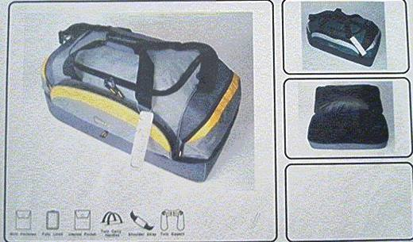 | 4202.92.91.90.00 TR040468  Yürürlükte değil · Başlangıç: 23.12.2004 · Bitiş: 23.12.2010  Eşya: Poliester ve naylon iplikle dokunmuş mensucattan mamul kayak çantası.  Gerekçe: GYK 1 ve 6 Gümrük Tarife Cetveli İzahnamesi 4202 Tarife Pozisyonu Açıklama Notları

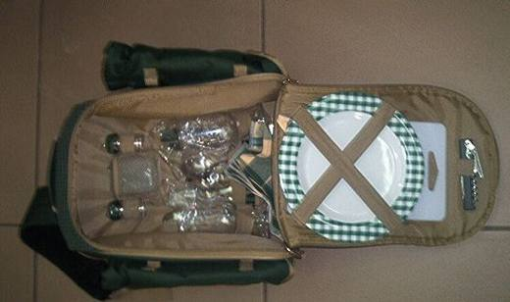 | 4202.92.91.90.00 TR050474  Yürürlükte değil · Başlangıç: 06.12.2005 · Bitiş: 06.12.2011  Eşya: Birinin içi astarla kaplı, diğerinin içi izolasyon malzemesi ile kaplı olmak üzere iki bölmesi ve bir ön cebi olan, ayrıca arkasında sırta takılabilmesini sağlamak için iki kayış ve iki yanında içi izolasyon malzemesi ile kaplı olan birer cep bulunan, astarla kaplı bölmesinde aşağıdaki piknik malzemelerini ve onlara uygun olarak yapılmış tutacak yerleri içeren, dış yüzeyi dokumaya elverişli maddeden yapılmış piknik sırt çantası.İçindekiler:-Tirbuşon, gazoz kapağı açacağı ve bıçak barındıran bir el aleti -Servis bezi, sofra bezi, doğrama tahtası-Plastik tabak, kaşık, çatal, bıçak, bardak, tuzluk, baharat kabı.  Gerekçe: Genel Yorum Kuralları (1), (3b) ve (6). Gümrük Tarife Cetveli İzahnamesi 42.02 tarife pozisyonu açıklama notları.

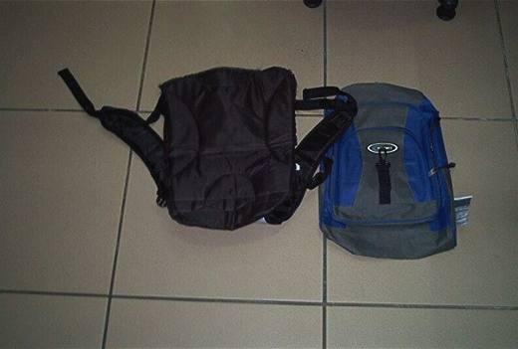 | 4202.92.91.90.00 TR070327  Yürürlükte değil · Başlangıç: 30.04.2007 · Bitiş: 29.04.2013  Eşya: Dokumaya elverişli maddelerden mamul sırt çantasının ön ve arka yüzleri.  Gerekçe: Genel Yorum Kuralları (1), (2a) ve (6). Gümrük Tarife Cetveli İzahnamesi 42.02 tarife pozisyonu açıklama notları.

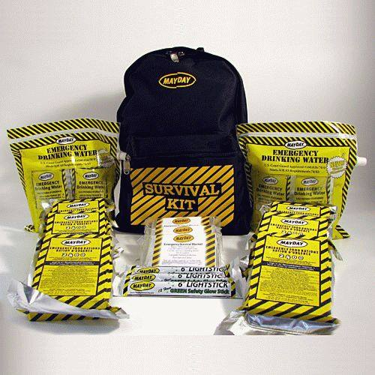 | 4202.92.91.90.00 TR080070  Yürürlükte değil · Başlangıç: 20.03.2008 · Bitiş: 19.03.2014  Eşya: Deprem, sel gibi doğal afet sırasında veya kampta, otomobil ya da uçakta kullanılabilen ve içerisinde üç gün yetebilecek kadar, %14.2 oranında şeker ve %52.5 oranında nişasta/glikoz içeren 6 adet yiyecek; 12 adet içme suyu; 3 adet sıcak ve soğuktan koruma amaçlı plastikten mamul uyku torbası; dibulit adipat, dimetil ftalat, piğment ve hidrojen peroksitten oluşmuş, taşıyıcı bir ortam içerisinde katalizör ile reaksiyona girerek belli bir süre parlayan özellikte ışık veren 3 adet aydınlatma çubuğu ve %100 poliester flament ipliklerden dokunmuş mensucattan sırt çantasından oluşan, açılmadığı takdirde 5 yıl ömrü olan acil durum seti.  Gerekçe: -Genel Yorum Kuralları (1), (3/c) ve (6). -Gümrük Tarife Cetveli İzahnamesi 42.02 Tarife Pozisyonu Açıklama Notları.

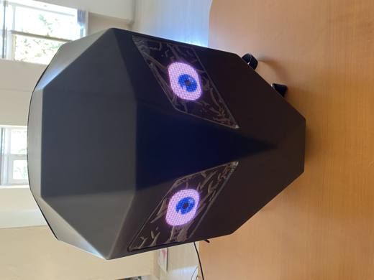 | 4202.92.91.90.00 TR330000250036  Yürürlükte · Başlangıç: 11.09.2025  Eşya: MOTORCU SIRT ÇANTASI: Dış yüzeyi dokumaya elverişli maddelerden, yüz formundaki ön kısmında bulunan göz kısmının içindeki led ekrandan aplikasyon üzerinden istenilen animasyonun oynatılabildiği dahili bir bataryası olmayan sırt çantası.  Gerekçe: a. Genel yorum kuralları (1) ve (6) maddeleri. b. Türk Gümrük Tarife Cetveli İzahnamesi 4202 Tarife Pozisyonu Açıklama Notları.

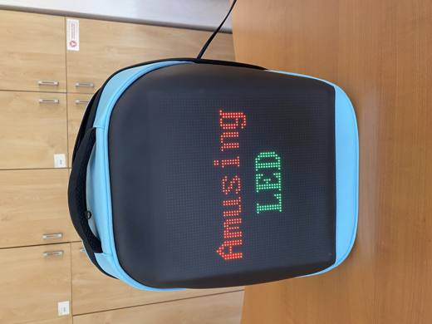 | 4202.92.91.90.00 TR330000250037  Yürürlükte · Başlangıç: 11.09.2025  Eşya: MOTORCU SIRT ÇANTASI: Dış yüzeyi dokumaya elverişli maddelerden içindeki düz formdaki led ekrandan aplikasyon üzerinden istenilen animasyonun oynatılabildiği dahili bir bataryası olmayan sırt çantası.  Gerekçe: a. Genel yorum kuralları (1) ve (6) maddeleri. b. Türk Gümrük Tarife Cetveli İzahnamesi 4202 Tarife Pozisyonu Açıklama Notları.

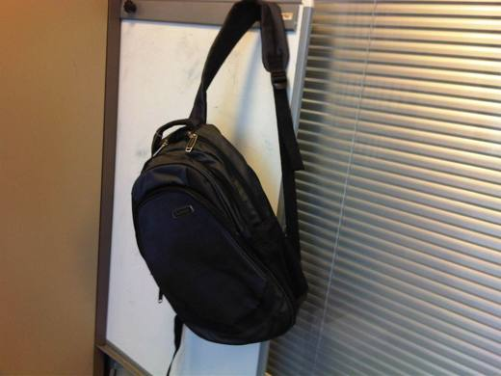 | 4202.92.91.90.00 TR340000130118  Yürürlükte değil · Başlangıç: 11.06.2013 · Bitiş: 10.06.2019  Eşya: DIŞ YÜZÜ DOKUMAYA ELVERİŞLİ MADDELERDEN MAMUL 32 X14,5X45 CM ÖLÇÜLERİNDE SIRT ÇANTASI.  Gerekçe: GENEL YORUM KURALLARI (1) VE (6) 42.02 TARİFE POZİSYONU AÇIKLAMA NOTLARI.

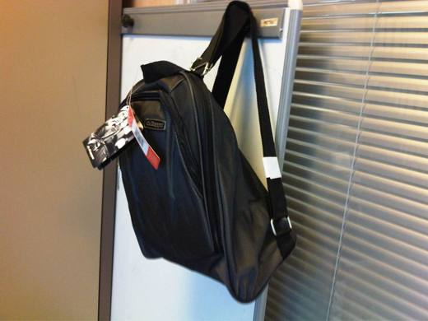 | 4202.92.91.90.00 TR340000130119  Yürürlükte değil · Başlangıç: 11.06.2013 · Bitiş: 10.06.2019  Eşya: DIŞ YÜZÜ DOKUMAYA ELVERİŞLİ MADDELERDEN MAMUL 29X16X33,5 CM ÖLÇÜLERİNDE SIRT ÇANTASI.  Gerekçe: GENEL YORUM KURALLARI (1) VE (6) 42.02 TARİFE POZİSYONU AÇIKLAMA NOTLARI.

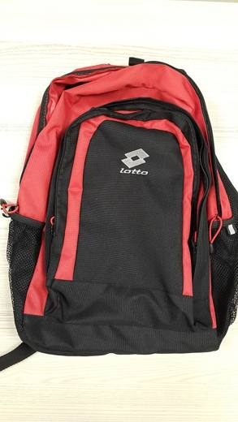 | 4202.92.91.90.00 TR340000150147  Yürürlükte değil · Başlangıç: 21.10.2015 · Bitiş: 20.10.2021  Eşya: DOKUMAYA ELVERİŞLİ MADDELERDEN MAMÜL SIRT ÇANTASI.  Gerekçe: GENEL YORUM KURALLARI (1) VE (6) 42.02 TARİFE POZİSYONU AÇIKLAMA NOTLARI, 05.10.2015 TARİHLİ, 450 SAYILI İSTANBUL LABORATUVAR MÜDÜRLÜĞÜ RAPORU.

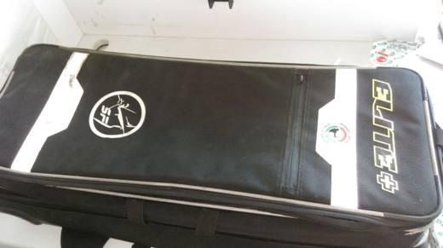 | 4202.92.91.90.00 TR340000190143  Yürürlükte değil · Başlangıç: 09.08.2019 · Bitiş: 08.08.2025  Eşya: ELİTE MARKA SF MODEL 90*34*26 CM EBATLARINDA SENTETİK LİFLERDEN DOKUNMUŞ MENSUCATTAN MAMÜL,İÇİNDE EŞYA KONULMASI İÇİN BÖLME BULUNAN SIRTTA TAŞINABİLMESİ İÇİN ASKILIĞI BULUNAN AYNI ZAMANDA ELLE ÇEKİLEREK TAŞINMASI İÇİN İKİ ADET TEKERLEĞİ BULUNAN ÇEŞİTLİ MALZEMELERİN KONULDUĞU ÇANTA  Gerekçe: GENEL YORUM KURALLARI (1)42.02 İZAHNAME NOTLARI 95. FASIL 1-D NOTU 95.06 İZAHNAME AÇIKLAMALARI İSTANBUL LABARATUVAR MÜD 16.07.2019/3419BTB0650 TARİH SAYILI ANALİZ RAPORU

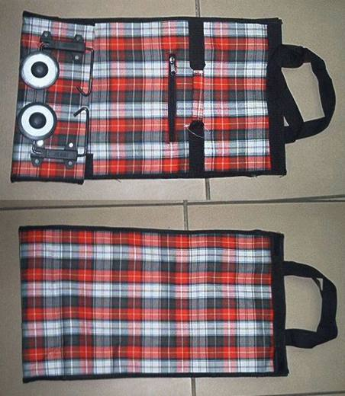 | 4202.92.98.10.00 TR050289  Yürürlükte değil · Başlangıç: 18.08.2005 · Bitiş: 18.08.2011  Eşya: Dokunmuş mensucattan mamul, tabanında açılıp kapanabilen 2 adet tekerlek bulunan, bir yüzünde fermuarlı bölmesi bulunan pazar çantası.  Gerekçe: Genel Yorum Kuralları (1) ve (6). GTC İzahnamesi 42.02 tarife pozisyonu açıklama notları.

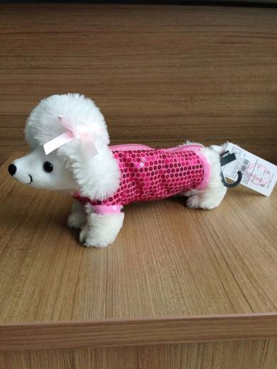 | 4202.92.98.10.00 TR340000140109  Yürürlükte değil · Başlangıç: 04.06.2014 · Bitiş: 03.06.2020  Eşya: KÖPEK ŞEKLİNDE TASARLANMIŞ OLUP ÜST KISMINDA FERMUARLI BİR GÖZÜ BULUNAN, ÇOCUKLARIN KALEM, KALEMTRAŞ GİBİ OKUL GEREÇLERİNİN MUHAFAZA EDİLDİĞİ TÜYLÜ ÖRME KUMAŞTAN MAMUL KALEMLİK.  Gerekçe: GENEL YORUM KURALLARI (1)VE(6) 42.02 TARİFE POZİSYONU AÇIKLAMA NOTLARI.

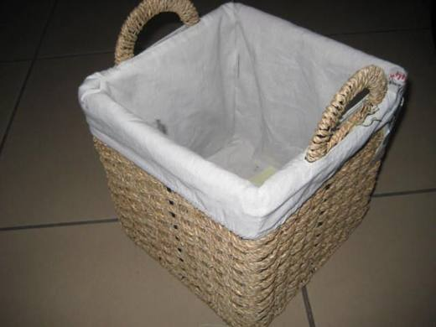 | 4202.92.98.90.00 TR000000080077  Yürürlükte değil · Başlangıç: 12.06.2008 · Bitiş: 11.06.2014  Eşya: İplik haline getirilmiş deniz yosununun(seagrasss) adi metalden iskelet üzerine örülmesiyle üretilmiş, içerisinde mensucattan bir astar bulunan, iç içe geçmiş dörtlü set halindeki sepet  Gerekçe: Genel Yorum Kuralları 1 ve 6 Gümrük Tarife Cetveli İzahnamesi 42.02 tarife pozisyonu açıklama notları ve 46. fasıl genel açıklama notları

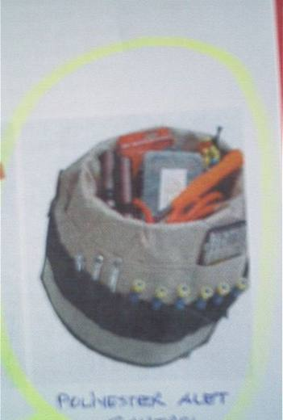 | 4202.92.98.90.00 TR040403  Yürürlükte değil · Başlangıç: 28.10.2004 · Bitiş: 28.10.2010  Eşya: POLYSTERDEN MAMUL ALET ÇANTASI  Gerekçe: -Gümrük Tarife Cetveli İzahnamesi 42.02Tarife Pozisyonu Açıklama notları -Genel Yorum Kuralları (1) ve (6).

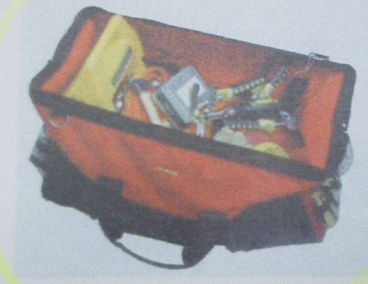 | 4202.92.98.90.00 TR050080  Yürürlükte değil · Başlangıç: 02.03.2005 · Bitiş: 01.03.2011  Eşya: Polyesterden mamul alet çantası.  Gerekçe: Genel Yorum Kuralları (1) ve (6). Gümrük Tarife Cetveli İzahnamesi 42.02 tarife pozisyonu açıklama notları.

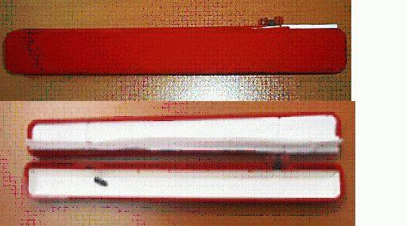 | 4202.92.98.90.00 TR050115  Yürürlükte değil · Başlangıç: 29.03.2005 · Bitiş: 29.03.2011  Eşya: Dışı dokumaya elverişli madde tozlarından, içi plastik köpük lamine edilmiş mensucattan mamul, kapağın içi kağıt kaplı mücevher kutusu.  Gerekçe: Genel Yorum Kuralları (1) ve (6). Gümrük Tarife Cetveli İzahnamesi 42.02 tarife pozisyonu açıklama notları.

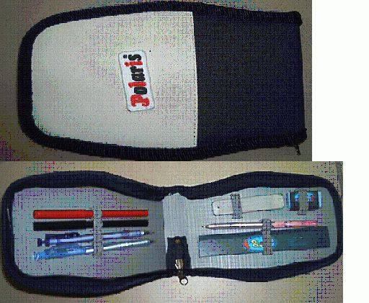 | 4202.92.98.90.00 TR050123  Yürürlükte değil · Başlangıç: 09.05.2005 · Bitiş: 09.05.2011  Eşya: Dış yüzü dokumaya elverişli maddeden mamul fermuarlı bir kalem kutusu içine yerleştirilmiş plastik maddeden mamul bir adet otomatik kurşun kalem, plastik maddeden mamul bir kutu içinde yedek uç, her biri plastik maddeden mamul iki adet keçeli kalem, iki adet sıvı mürekkepli bilyalı tükenmez kalem, silgi, cetvelden oluşan set halinde eşya.  Gerekçe: Genel Yorum Kuralları (1), (3b) ve (6). Gümrük Tarife Cetveli İzahnamesi 42.02 tarife pozisyonu açıklama notları.

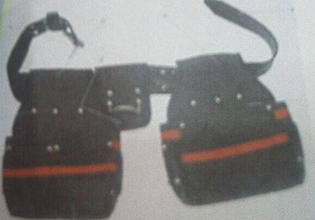 | 4202.92.98.90.00 TR050128  Yürürlükte değil · Başlangıç: 01.04.2005 · Bitiş: 01.04.2011  Eşya: Polyesterden mamul, bele takılan kemerli alet çantası.  Gerekçe: Genel Yorum Kuralları (1) ve (6). Gümrük Tarife Cetveli İzahnamesi 42.02 tarife pozisyonu açıklama notları.

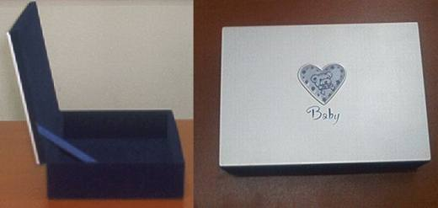 | 4202.92.98.90.00 TR050148  Yürürlükte değil · Başlangıç: 09.05.2005 · Bitiş: 09.05.2011  Eşya: Dokumaya elverişli madde tarazları sıvanmış (kadife görünümü veren) sentetik dokunmamış mensucattan mamul, ön yüzü aluminyumla kaplı kutu.  Gerekçe: Gümrük Tarife Cetveli İzahnamesi VIII. Bölüm Genel Açıklamaları, GTC İzahnamesi 42.02 tarife pozisyonu açıklama notları. Genel Yorum Kuralları (1), (2-b), (3-a) ve (6).

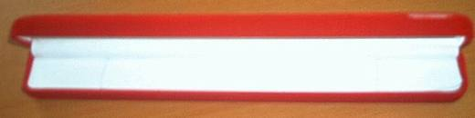 | 4202.92.98.90.00 TR050196  Yürürlükte değil · Başlangıç: 09.06.2005 · Bitiş: 09.06.2011  Eşya: Dışı dokumaya elverişli madde tozlarından, içi plastik köpük lamine edilmiş mensucattan mamul, kapağın içi kağıt kaplı mücevher kutusu.  Gerekçe: Genel Yorum Kuralları (1) ve (6). Gümrük Tarife Cetveli İzahnamesi 42.02 tarife pozisyonu açıklama notları.

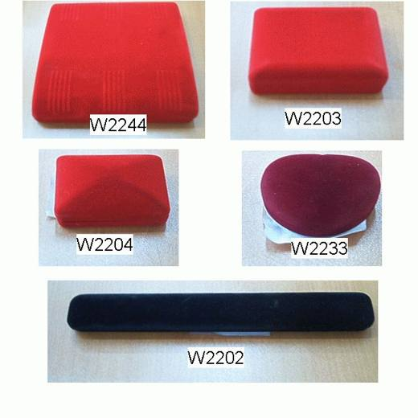 | 4202.92.98.90.00 TR050226  Yürürlükte değil · Başlangıç: 21.07.2005 · Bitiş: 21.07.2011  Eşya: Dışı dokumaya elverişli madde tozlarından, içi plastik köpük lamine edilmiş mensucattan mamul, kapağın içi kağıt kaplı mücevher kutusu.  Gerekçe: Genel Yorum Kuralları (1) ve (6), GTC İzahnamesi 42.02 tarife pozisyonu açıklama notları.

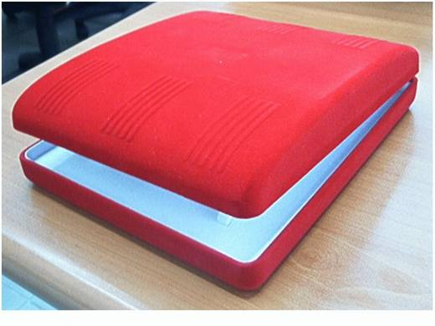 | 4202.92.98.90.00 TR050340  Yürürlükte değil · Başlangıç: 12.09.2005 · Bitiş: 12.09.2011  Eşya: Dışı dokumaya elverişli madde tozlarından, içi plastik köpük lamine edilmiş mensucattan mamul, kapağın içi kağıt kaplı mücevher kutusu.  Gerekçe: Genel Yorum Kuralları (1) ve (6), GTC İzahnamesi 42.02 tarife pozisyonu açıklama notları.

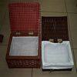 | 4202.92.98.90.00 TR060114  Yürürlükte değil · Başlangıç: 16.03.2006 · Bitiş: 16.03.2012  Eşya: Bükülmüş kağıt ipliklerin yan yana bir bağlayıcı madde ile birleştirilmesiyle imal edilmiş astarlı kutu ve kapağı.  Gerekçe: Genel Yorum Kuralları (1) ve (6). Gümrük Tarife Cetveli İzahnamesi 42.02 tarife pozisyonu açıklama notları.

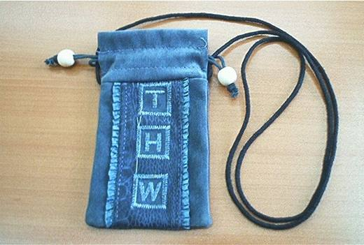 | 4202.92.98.90.00 TR060236  Yürürlükte değil · Başlangıç: 16.05.2006 · Bitiş: 15.05.2012  Eşya: Cep telefonu koymaya mahsus, ağzını büzerek kapamak ve boyuna asmak için ipi bulunan, mensucattan mamul kılıf.  Gerekçe: Genel Yorum Kuralları (1) ve (6), GTC İzahnamesi 42.02 tarife pozisyonu açıklama notları.

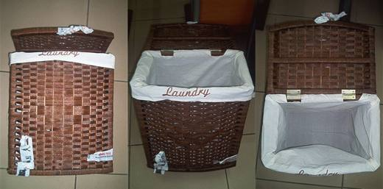 | 4202.92.98.90.00 TR060545  Yürürlükte değil · Başlangıç: 05.10.2006 · Bitiş: 04.10.2012  Eşya: Dokumaya elverişli bükülmüş kağıt ipliklerin, bitkisel maddeden mamul çubukların arasından geçirilmesiyle imal edilmiş, içerisinde mensucattan bir astar bulunan çamaşır sepeti.  Gerekçe: -Genel Yorum Kuralları (1) ve (6). -Gümrük Tarife Cetveli İzahnamesi 42.02 Tarife Pozisyonu Açıklama Notları

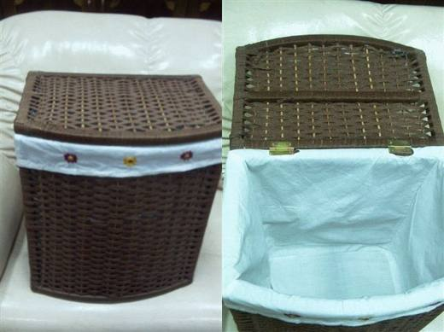 | 4202.92.98.90.00 TR060561  Yürürlükte değil · Başlangıç: 04.10.2006 · Bitiş: 03.10.2012  Eşya: Dokumaya elverişli bükülmüş kağıt ipliklerin, bitkisel maddeden mamul çubukların arasından geçirilmesiyle imal edilmiş, içerisinde mensucattan bir astar bulunan çamaşır sepeti.  Gerekçe: -Genel Yorum Kuralları (1) ve (6). -Gümrük Tarife Cetveli İzahnamesi 42.02 Tarife Pozisyonu Açıklama Notları

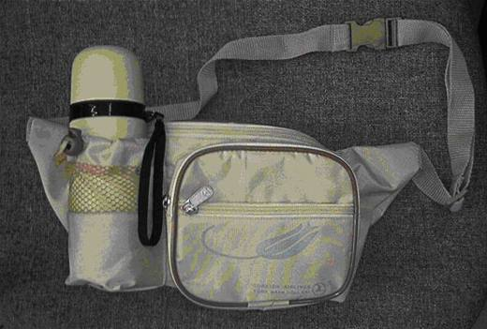 | 4202.92.98.90.00 TR060605  Yürürlükte değil · Başlangıç: 20.10.2006 · Bitiş: 19.10.2012  Eşya: Dış yüzeyi dokunmuş mensucattan mamul, bele takılan bir çanta içerisine konulmuş;birer adet boyun yastığı, yer örtüsü, pusula, sıkıştırılmış havlu, dikiş seti, matara,pasaport kılıfı, beşer adet yara bandı ve kağıt maskeden oluşan seyahat seti.  Gerekçe: Genel Yorum Kuralları (1), (3-b) ve (6). Gümrük Tarife Cetveli İzahnamesi 42.02 tarife pozisyonu açıklama notları. BTB konusu eşya 2002/39 sayılı Genelge hükümlerine tabidir.

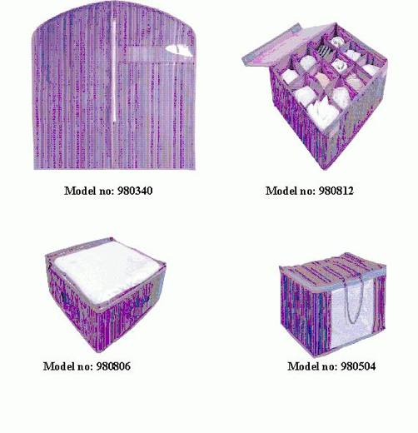 | 4202.92.98.90.00 TR070174  Yürürlükte değil · Başlangıç: 09.03.2007 · Bitiş: 09.03.2013  Eşya: Polipropilen esaslı sentetik dokunmamış mensucattan mamul giyim eşyası kılıfı (model no:980340) Polipropilen esaslı sentetik dokunmamış mensucattan mamul, alt ve kenar kısımları karton takviyeli, kenarlarında taşıma tertibatı bulunan, taşıma ve mahfaza çantası. Eşyanın fermuarla açılıp kapanan üst kısmı şeffaf PVCden mamuldür (model no:980806) Polipropilen esaslı sentetik dokunmamış mensucattan mamul; alt, üst ve kenar kısımları karton takviyeli; üst kapağı cırt bant ile açılıp kapanan; iç kısmında çorap, kravat, vb yerleştirmek üzere tasarlanmış, cırt bantla kenarlara tutturulan bölmeleri bulunan mahfaza çantası (model no:980812) Polipropilen esaslı sentetik dokunmamış mensucattan mamul, fermuarla açılıp kapanan, taşıma tertibatı bulunan, eşya taşıma çantası. Eşyanın üst yüzeyinin orta kısmı şeffaf PVCden mamuldür (model no:980504)  Gerekçe: Genel Yorum Kuralları (1) ve (6). Gümrük Tarife Cetveli İzahnamesi 42.02 tarife pozisyonu açıklama notları.

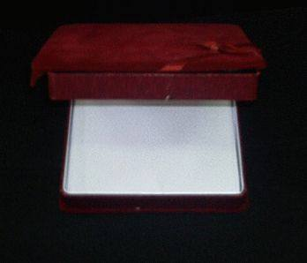 | 4202.92.98.90.00 TR070322  Yürürlükte değil · Başlangıç: 24.04.2007 · Bitiş: 23.04.2013  Eşya: Üzeri kadife kumaşla kaplanmış, plastikten mamul mücevher kutusu.  Gerekçe: - Genel Yorum Kuralları (1) ve (6). - Gümrük Tarife Cetveli İzahnamesi 42.02 tarife pozisyonu Açıklama Notları.

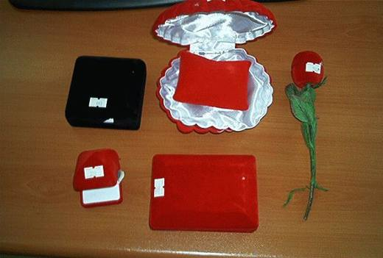 | 4202.92.98.90.00 TR070603  Yürürlükte değil · Başlangıç: 10.09.2007 · Bitiş: 09.09.2013  Eşya: Kalıplanmış plastikten mamul, dış yüzeyi sentetik floklar, iç yüzeyi sentetik mensucatla kaplanmış mücevher kutusu(188, 220, 083 ) Kalıplanmış plastikten mamul, dış yüzeyi sentetik floklar, iç yüzeyi sentetik mensucatla kaplanmış, içinde küçük bir yastık bulunan,mücevher kutusu(M6) En dış kısmına boyalı kağıtla sarılmış sap kısmı üzeri plastikle kaplanmış metalden mamul, yaprakları mensucattan yapılmış, mücevher kutusu işlevi gören çiçek kısmı kalıplanmış plastikten üretilmiş olup, dış yüzeyi sentetik floklar, iç yüzeyi sentetik mensucatla kaplanmış eşya(962A)  Gerekçe: Genel Yorum Kuralları (1), (3b) ve (6). Gümrük Tarife Cetveli İzahnamesi 42.02 tarife pozisyonu açıklama notları.

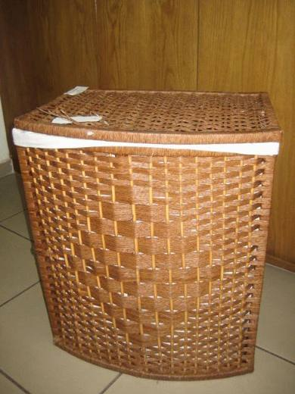 | 4202.92.98.90.00 TR080067  Yürürlükte değil · Başlangıç: 20.03.2008 · Bitiş: 19.03.2014  Eşya: Dokumaya elverişli kağıt ipliklerin bitkisel maddeden mamul çubukların arasından geçirilmesiyle üretilmiş, içinde mensucattan astar bulunan, kapaklı çamaşır sepeti  Gerekçe: Genel Yorum kuralları (1) ve (6) Gümrük Tarife Cetveli İzahnamesi 42.02 tarife pozisyonu açıklama notları

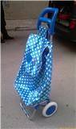 | 4202.92.98.90.00 TR160000110003  Yürürlükte değil · Başlangıç: 11.08.2011 · Bitiş: 22.09.2011  Eşya: Bağlayıcı Tarife Bilgisi talep edilen eşya, ticari ismi,600D Oxford+PVC Coating steel tube (model no:DC307B/307C),sateen+PVC coating steel tube(model no:DC307E), terylene+PE coating steel tube (model no:DC306)olup, sentetik liflerden dokunmuş kumaştan mamul çanta, tekerlekli metal iskelet üzerine oturtulmuş şekildedir.Kullanım amacı içerisine konulacak sebze,meyve vb.eşyaların daha korunaklı ve rahat tşınmasına yöneliktir.Bu taşıma işlemi tekerlekli iskelet yardımıyla çekerek yapılabilmektedir.Çanta kapaklı olup kapağı ipli olup büzülerek kapatılmaktadır.Çantanın iskeltle birleştirilmesi ise çanta kumaşının iskelete geçirilmesi ve cırt bant ile sabitlenmesi suretiyle olmaktadır. Çantanın arkasında cüzdan,anahtar,vb.küçük eşyaların güvenle taşınabileceği fermuarlı bir göz bulunmaktadır.Eşya yine benzer şekilde dizayn edilmiş eşya taşımaya mahsus tekerlekli valiz,bavul ve çantalara benzemektedir.  Gerekçe: Genel Yorum Kuralları (1),(3),(4)ve (6), Gümrük Tarife Cetveli İzahnamesi 4202 ve 8716 tarife pozisyonu açıklama notları

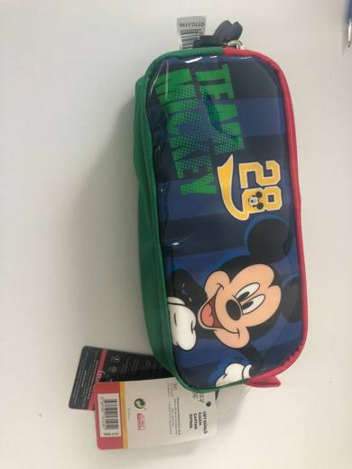 | 4202.92.98.90.00 TR340000210242  Yürürlükte · Başlangıç: 27.09.2021  Eşya: FROCX MARKA OTTO5196 MODEL, DIŞ YÜZÜ DOKUNMUŞ MENSUCATTAN MAMUL, FERMUARLA KAPANAN İKİ AYRI BÖLMESİ BULUNAN KALEM ÇANTASI.  Gerekçe: GENEL YORUM KURALLARI (1) VE (6), 4202 TARİFE POZİSYONU AÇIKLAMA NOTLARI. İSTANBUL LABORATUVAR MÜDÜRLÜĞÜNÜN 06.07.2021/65395954 TARİH SAYILI ANALİZ RAPORU.

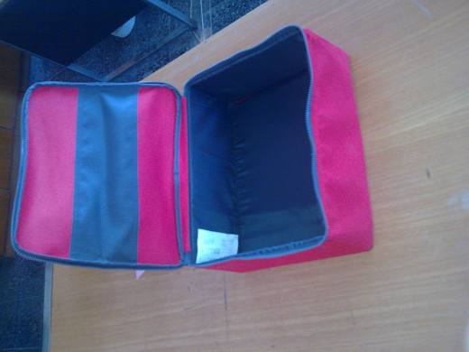 | 4202.92.98.90.00 TR350000090008  Yürürlükte değil · Başlangıç: 09.10.2009 · Bitiş: 20.11.2009  Eşya: ANA MALZEMESİ SIKIŞTIRILMIŞ LİRLERDEN YAPILMIŞ TAHTA %100 POLYESTER  Gerekçe: TARİFENİN YORUMU İLE İLGİLİ GENEL KURALLARI 1.6.MADDELERİ; GTCİ.NİN 4202 TARİFE POZİSYONU AÇIKLAMALARI VE UYUMU SAĞLANMIŞ (ARMONİZE) MAL TANIMI VE KODLAMA SİSTEMİ HAKKINDA ULUSLARARASI SÖZLEŞME UYARINCA UYGULANMASI GEREKEN SINIFLANDIRMA GÖRÜŞLERİNİN YÜRÜRLÜĞE KONULMASI HAKKINDA 2007/13066 SAYILI B.K.K.NA İSTİNADEN

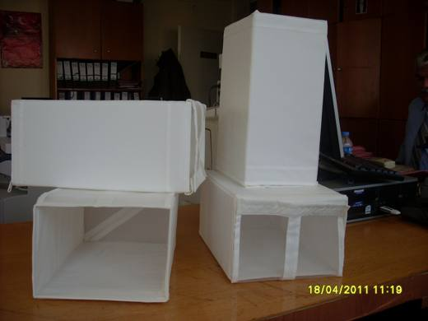 | 4202.92.98.90.00 TR350000110012  Yürürlükte değil · Başlangıç: 30.03.2011 · Bitiş: 29.03.2017  Eşya: %100 POLYESTER KUMAŞ VE POLİPROPİLEN PLASTİK PANELDEN MAMUL, GARDROP İÇİ DÜZENLEMEDE AYAKKABI KOYMAK AMACIYLA KULLANILAN, İÇİNDEKİ AYAKKABININ GÖRÜNMESİNİ SAĞLAYAN POLYESTER KUMAŞTAN ŞEFFAF PENCERELERİ BULUNAN 4?LÜ SKUBB SHOE BOX(SKUBB AYAKKABI KUTUSU ÜRÜN KODU:90186391)  Gerekçe: TARİFENİN YORUMU İLE İLGİLİ GENEL KURALLARIN 1-6.MADDELERİ İLE GÜMRÜK TARİFE CETVELİ İZAHNAMESİNİN 4202 TARİFE POZİSYONU AÇIKLAMA NOTLARINA İSTİNADEN.

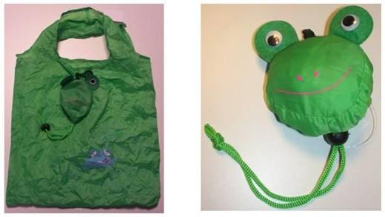 | 4202.92.98.90.00 TR350000130009  Yürürlükte değil · Başlangıç: 20.03.2013 · Bitiş: ?  Eşya: T190 POLYESTER MATERYALİNDEN ÜRETİM YAPILIYOR POLYESTER MATERYALININ ÜZERİNE SEÇİLEN HAYVANLARIN ŞEKLİNDE BASKI YAPILIR  Gerekçe: İzmir Laboratuvar Müdürlüğü 05.03.2013 tarihli ve 216 sayılı yazı ekinde alınan 23 sayılı rapor ve BTB talebinde bulunulan eşyanın Tarife Yorumu ile İlgili Genel Yorum Kurallarının (1) ve (6) maddesi ve Gümrük Tarife Cetveli İzahnamesinin 4202 tarife alt pozisyonu izahnamesinin açıklama notlarına istinaden

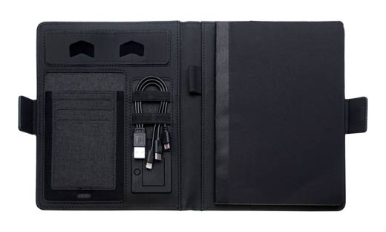 | 4202.92.98.90.00 TR350000230057  Yürürlükte · Başlangıç: 28.07.2023  Eşya: Notebook Powerbank, 22.5*17*2.5 ebatlarında, organizatör özelliği olan (kalem koyma yeri, cep tel koyma yeri, cep telefonu stant yeri, şarj kablosu koyma yeri, kartvizitlik, cüzdan) bir mahfaza ile bu mahfaza içerisinde mahfazadan ayrılmaz şekilde powerbank cinsi eşya yer almaktadır. (powerbank kablosuz şarj imkanı da sağlamaktadır.). Ayrıca bağımsız şekilde üç seçenekli şarj kablosu (hem powerbanki şarj eden, hem de powerbanktan cep tel, tablet vs. şarj eden) ve defter ihtiva etmektedir.  Gerekçe: Türk Gümrük Tarife Cetveli İzahnamesinin 4202 pozisyonu açıklama notları, İzmir Laboratuvar Müdürlüğünün 3523BTB0245 sayılı, 27.07.2023 tarihli Analiz Raporu, Gümrükler Genel Müdürlüğünün 17.07.2023 tarihli ve 87173217 sayılı yazıları ile Tarife Yorum Kuralları 1,3-b,6

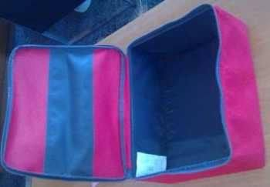 | 4202.92.98.90.00 TR35000090008  Yürürlükte değil · Başlangıç: 20.11.2009 · Bitiş: 20.11.2009  Eşya: Ana malzemesi sıkıştırılmış lirlerden yapılmış tahta %100 polyester  Gerekçe: Tarifenin yorumu ile ilgili genel kuralları 1.6.maddeleri; GTCİ.nin 4202 tarife pozisyonu açıklamaları ve uyumu sağlanmış (armonize) mal tanımı ve kodlama sistemi hakkında uluslararası sözleşme uyarınca uygulanması gereken sınıflandırma görüşlerinin yürürlüğe konulması hakkında 2007/13066 sayılı BKK.na istinaden

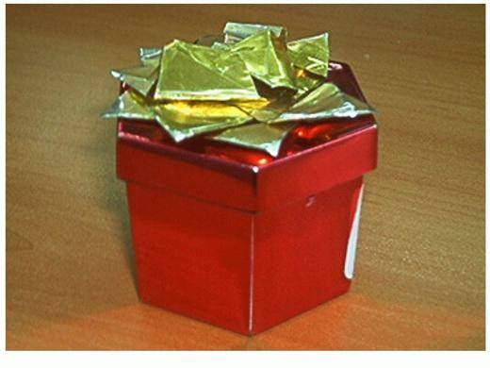 | 4202.99.00.10.00 TR050342  Yürürlükte değil · Başlangıç: 12.09.2005 · Bitiş: 12.09.2011  Eşya: Dış yüzeyi alüminyum yapraklarıyla kaplı mücevher kutusu.  Gerekçe: Genel Yorum Kuralları (1) ve (6), GTC İzahnamesi 42.02 tarife pozisyonu açıklama notları.

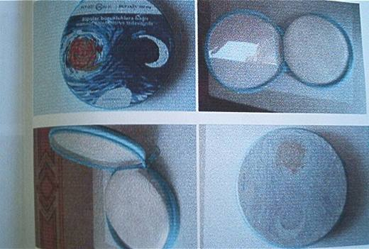 | 4202.99.00.10.00 TR070687  Yürürlükte değil · Başlangıç: 03.03.2008 · Bitiş: 02.03.2014  Eşya: Teneke tabakadan mamul, fermuar ile tutturulmuş kapaklı, içinde film ve yaprak polipropilenden mamul CD muhafaza cepleri olan, CD muhafaza ve taşıma kutusu.  Gerekçe: Genel Yorum Kuralları (1), (3/a) ve (6). GTC İzahnamesi 42.02 ve 73.26 tarife pozisyonu açıklama notları.

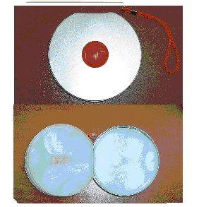 | 4202.99.00.10.00 TR080050  Yürürlükte değil · Başlangıç: 03.03.2008 · Bitiş: 02.03.2014  Eşya: Teneke tabakadan mamul, menteşe ile tutturulmuş kapaklı, içinde film ve yaprak polipropilenden mamul CD muhafaza cepleri olan ve polipropilen örme ip bilekliği bulunan CD muhafaza ve taşıma kutusu.  Gerekçe: Genel Yorum Kuralları (1), (3/a) ve (6) Gümrük Tarife Cetveli İzahnamesi 42.02 ve 73.26 Tarife Pozisyonu Açıklama Notları

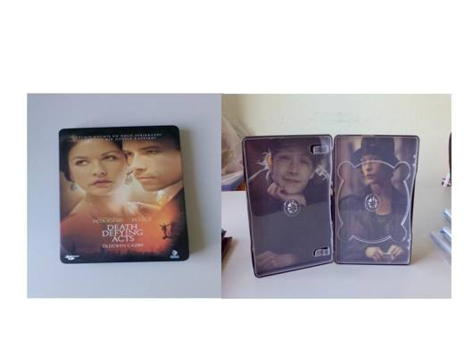 | 4202.99.00.10.00 TR340000080028  Yürürlükte değil · Başlangıç: 07.08.2008 · Bitiş: 06.08.2014  Eşya: ÜZERİNE TANITICI RESİM BASILMIŞ TENEKE TABAKADAN MAMUL AÇILIP KAPANABİLEN, İÇ KISMINDA CD VEYA DVD YERLEŞTİRİLMEK ÜZERE HAZIRLANMIŞ PLASTİKTEN MAMUL MUHAFAZA.  Gerekçe: GENEL YORUM KURALLARI (1) VE (6). T.C. İZAHNAMESİ AÇIKLAMA NOTLARI. KİMYAHANE TAHLİL RAPORU

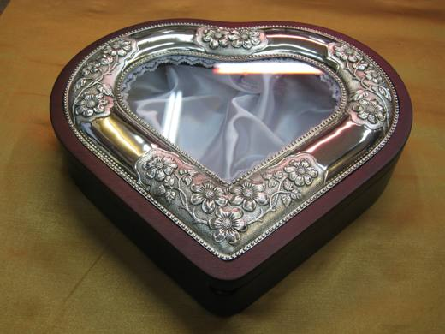 | 4202.99.00.20.00 TR340000080001  Yürürlükte değil · Başlangıç: 01.07.2008 · Bitiş: 01.06.2014  Eşya: ÜST VE YAN TARAFLARI GÜMÜŞ KAKMA VEYA KAPLAMALI AHŞAPTAN MAMÜL MÜCEVHERAT KUTUSU  Gerekçe: GENEL YORUM KURALLARI 1 VE 6 GÜMRÜK TARİFE İSTATİSTİK POZİSYONU 4202 AÇIKLAMA NOTLARI

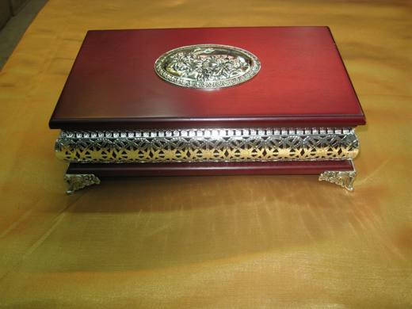 | 4202.99.00.20.00 TR340000080002  Yürürlükte değil · Başlangıç: 01.07.2008 · Bitiş: 01.06.2014  Eşya: ÜZERİ GÜMÜŞ KAPLAMALI AHŞAPTAN MAMÜL MÜCEVHERAT KUTUSU  Gerekçe: TARİFENİN GENEL YORUM KURALLARI (1) VE (6) GÜMRÜK TARİFE POZİSYONU (4202) AÇIKLAMA NOTLARI

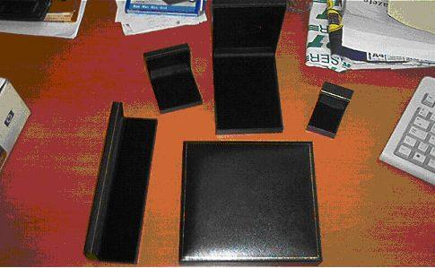 | 4202.99.00.90.00 TR050037  Yürürlükte değil · Başlangıç: 27.01.2005 · Bitiş: 26.01.2011  Eşya: Kalıplanmış plastikten mamul içi siyah saten kaplı, dış yüzeyi deri görünümünde kağıt kaplı mücevher kutuları.  Gerekçe: Genel Yorum Kuralları (1) ve (6). Gümrük Tarife Cetveli İzahnamesi 42.02 tarife pozisyonu açıklama notları.

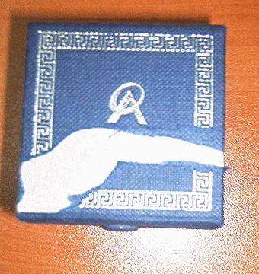 | 4202.99.00.90.00 TR050191  Yürürlükte değil · Başlangıç: 06.06.2005 · Bitiş: 06.06.2011  Eşya: Dış yüzeyi kağıtla kaplı mücevher kutusu.  Gerekçe: Genel Yorum Kuralları (1) ve (6). Gümrük Tarife Cetveli İzahnamesi 42.02 tarife pozisyonu açıklama notları.

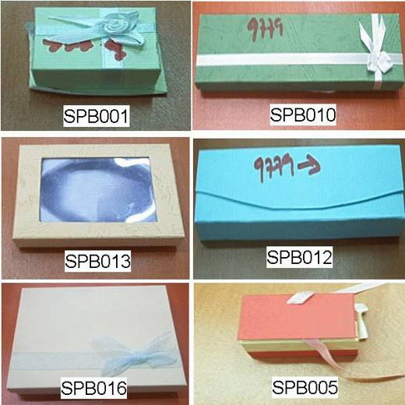 | 4202.99.00.90.00 TR050228  Yürürlükte değil · Başlangıç: 21.07.2005 · Bitiş: 21.07.2011  Eşya: Dışı kağıtla kaplı, kartondan mamul mücevher kutusu.  Gerekçe: Genel Yorum Kuralları (1) ve (6), GTC İzahnamesi 42.02 tarife pozisyonu açıklama notları.

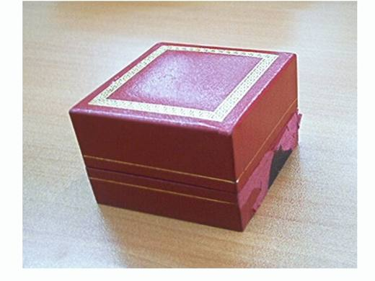 | 4202.99.00.90.00 TR050341  Yürürlükte değil · Başlangıç: 12.09.2005 · Bitiş: 12.09.2011  Eşya: Dış yüzeyi kağıtla kaplı mücevher kutusu.  Gerekçe: Genel Yorum Kuralları (1) ve (6), GTC İzahnamesi 42.02 tarife pozisyonu açıklama notları.

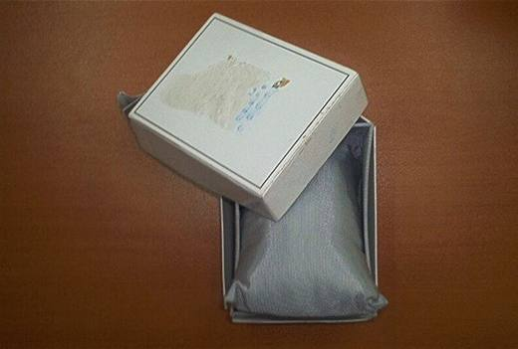 | 4202.99.00.90.00 TR050371  Yürürlükte değil · Başlangıç: 28.09.2005 · Bitiş: 28.09.2011  Eşya: Dışı karton, içi mensucat olan ve içinde dokumaya elverişli mensucatla doldurulmuş ufak yastık bulunan saat kutusu  Gerekçe: Genel Yorum Kuralları (1) ve (6). GTC İzahnamesi 42.02 tarife pozisyonu açıklama notları

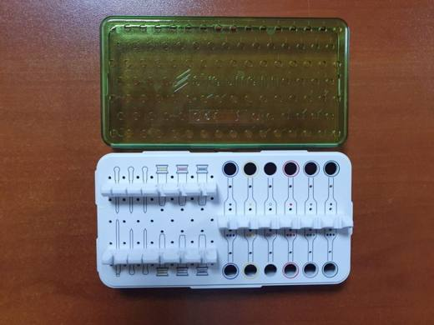 | 4202.99.00.90.00 TR060000210028  Yürürlükte · Başlangıç: 03.05.2021  Eşya: CERRAHİ ALET DÜZENLEYİCİ(041.772) CERRAHİ İMPLANT YERLEŞTİRME SIRASINDA İMPLANT, ABUTMENT, DAYANAK BAĞLANTILARI VE CERRAHİ ALETLERİ TUTMAK İÇİN UYGUN BOYUTLARDA YAPILMIŞ ALET DÜZENLEYİCİDİR. ALETLERİN AMELİYAT SIRASINDA STERİL KALMASINI SAĞLAR. ALET KASETİ, ALETLER YERİNDEYKEN STRELİZE EDİLEBİLİR. MANUEL VEYA OTOMATİK STERİLİZASYONA DAYANIKLIDIR.  Gerekçe: TARİFE GENEL YORUM KURALLARI (1) VE (6). MADDELER İLE GÜMRÜK TARİFE CETVELİ İZAHNAMESİ 4202 POZİSYONU AÇIKLAMA NOTLARI.

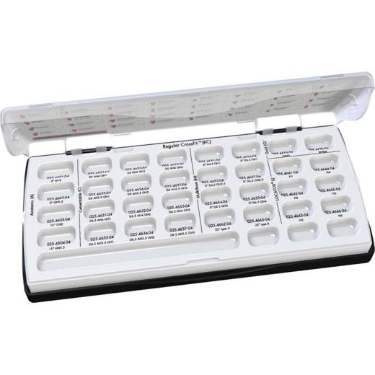 | 4202.99.00.90.00 TR060000210029  Yürürlükte · Başlangıç: 03.05.2021  Eşya: CERRAHİ ALET DÜZENLEYİCİ (026.0102) CERRAHİ CERRAHİ İMPLANT YERLEŞTİRME SIRASINDA İMPLANT, ABUTMENT, DAYANAK BAĞLANTILARI VE CERRAHİ ALETLERİ TUTMAK İÇİN UYGUN BOYUTLARDA YAPILMIŞ ALET DÜZENLEYİCİDİR. ALETLERİN AMELİYAT SIRASINDA STERİL KALMASINI SAĞLAR. ALET KASETİ, ALETLER YERİNDEYKEN STRELİZE EDİLEBİLİR. MANUEL VEYA OTOMATİK STERİLİZASYONA DAYANIKLIDIR.  Gerekçe: TARİFE GENEL YORUM KURALLARI (1) VE (6). MADDELER İLE GÜMRÜK TARİFE CETVELİ İZAHNAMESİ 4202 POZİSYONU AÇIKLAMA NOTLARI.

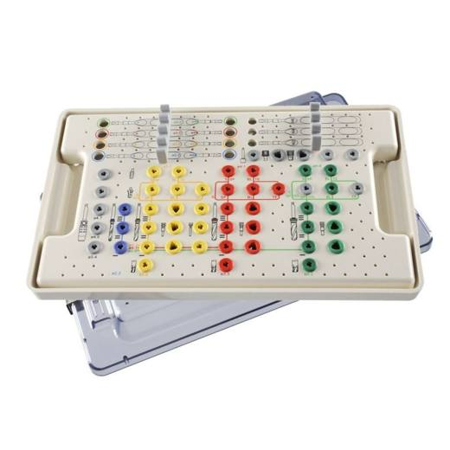 | 4202.99.00.90.00 TR060000210030  Yürürlükte · Başlangıç: 03.05.2021  Eşya: CERRAHİ ALET DÜZENLEYİCİ (034.001) CERRAHİ İMPLANT YERLEŞTİRME SIRASINDA İMPLANT, ABUTMENT, DAYANAK BAĞLANTILARI VE CERRAHİ ALETLERİ TUTMAK İÇİN UYGUN BOYUTLARDA YAPILMIŞ ALET DÜZENLEYİCİDİR. ALETLERİN AMELİYAT SIRASINDA STERİL KALMASINI SAĞLAR. ALET KASETİ, ALETLER YERİNDEYKEN STRELİZE EDİLEBİLİR. MANUEL VEYA OTOMATİK STERİLİZASYONA DAYANIKLIDIR.  Gerekçe: TARİFE GENEL YORUM KURALLARI (1) VE (6). MADDELER İLE GÜMRÜK TARİFE CETVELİ İZAHNAMESİ 4202 POZİSYONU AÇIKLAMA NOTLARI.

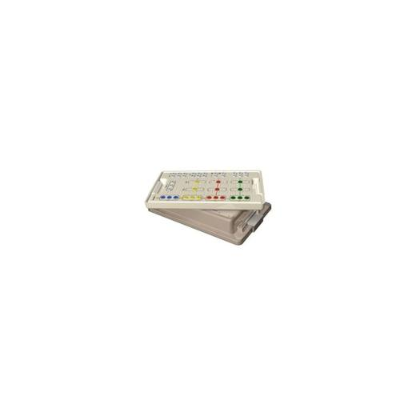 | 4202.99.00.90.00 TR060000210031  Yürürlükte · Başlangıç: 03.05.2021  Eşya: CERRAHİ ALET DÜZENLEYİCİ (034.281) CERRAHİ İMPLANT YERLEŞTİRME SIRASINDA İMPLANT, ABUTMENT, DAYANAK BAĞLANTILARI VE CERRAHİ ALETLERİ TUTMAK İÇİN UYGUN BOYUTLARDA YAPILMIŞ ALET DÜZENLEYİCİDİR. ALETLERİN AMELİYAT SIRASINDA STERİL KALMASINI SAĞLAR. ALET KASETİ, ALETLER YERİNDEYKEN STRELİZE EDİLEBİLİR. MANUEL VEYA OTOMATİK STERİLİZASYONA DAYANIKLIDIR.  Gerekçe: TARİFE GENEL YORUM KURALLARI (1) VE (6). MADDELER İLE GÜMRÜK TARİFE CETVELİ İZAHNAMESİ 4202 POZİSYONU AÇIKLAMA NOTLARI.

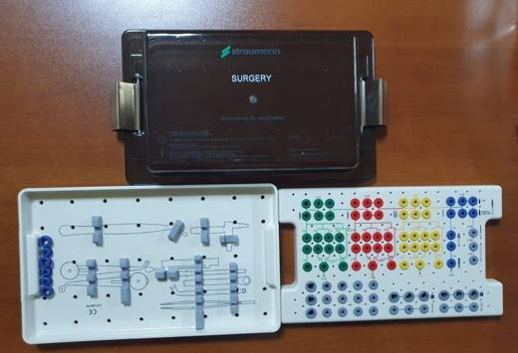 | 4202.99.00.90.00 TR060000210032  Yürürlükte · Başlangıç: 03.05.2021  Eşya: CERRAHİ ALET DÜZENLETYİCİ (040.165) CERRAHİ İMPLANT YERLEŞTİRME SIRASINDA İMPLANT, ABUTMENT, DAYANAK BAĞLANTILARI VE CERRAHİ ALETLERİ TUTMAK İÇİN UYGUN BOYUTLARDA YAPILMIŞ ALET DÜZENLEYİCİDİR. ALETLERİN AMELİYAT SIRASINDA STERİL KALMASINI SAĞLAR. ALET KASETİ, ALETLER YERİNDEYKEN STRELİZE EDİLEBİLİR. MANUEL VEYA OTOMATİK STERİLİZASYONA DAYANIKLIDIR.  Gerekçe: TARİFE GENEL YORUM KURALLARI (1) VE (6). MADDELER İLE GÜMRÜK TARİFE CETVELİ İZAHNAMESİ 4202 POZİSYONU AÇIKLAMA NOTLARI.

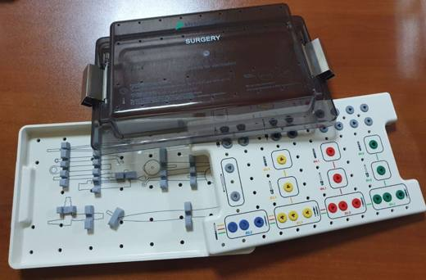 | 4202.99.00.90.00 TR060000210033  Yürürlükte · Başlangıç: 03.05.2021  Eşya: CERRAHİ ALET DÜZENLEYİCİ (040.564) CERRAHİ İMPLANT YERLEŞTİRME SIRASINDA İMPLANT, ABUTMENT, DAYANAK BAĞLANTILARI VE CERRAHİ ALETLERİ TUTMAK İÇİN UYGUN BOYUTLARDA YAPILMIŞ ALET DÜZENLEYİCİDİR. ALETLERİN AMELİYAT SIRASINDA STERİL KALMASINI SAĞLAR. ALET KASETİ, ALETLER YERİNDEYKEN STRELİZE EDİLEBİLİR. MANUEL VEYA OTOMATİK STERİLİZASYONA DAYANIKLIDIR.  Gerekçe: TARİFE GENEL YORUM KURALLARI (1) VE (6). MADDELER İLE GÜMRÜK TARİFE CETVELİ İZAHNAMESİ 4202 POZİSYONU AÇIKLAMA NOTLARI.

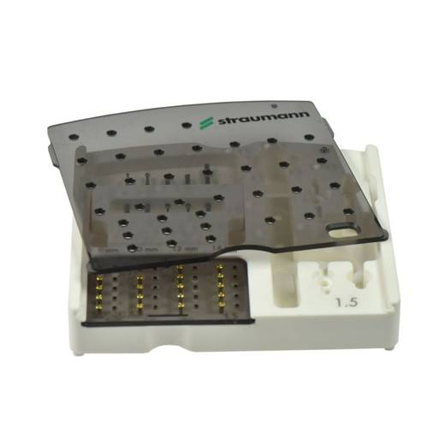 | 4202.99.00.90.00 TR060000210034  Yürürlükte · Başlangıç: 03.05.2021  Eşya: CERRAHİ ALET DÜZENLEYİCİ (041.032) CERRAHİ İMPLANT YERLEŞTİRME SIRASINDA İMPLANT, ABUTMENT, DAYANAK BAĞLANTILARI VE CERRAHİ ALETLERİ TUTMAK İÇİN UYGUN BOYUTLARDA YAPILMIŞ ALET DÜZENLEYİCİDİR. ALETLERİN AMELİYAT SIRASINDA STERİL KALMASINI SAĞLAR. ALET KASETİ, ALETLER YERİNDEYKEN STRELİZE EDİLEBİLİR. MANUEL VEYA OTOMATİK STERİLİZASYONA DAYANIKLIDIR  Gerekçe: TARİFE GENEL YORUM KURALLARI (1) VE (6). MADDELER İLE GÜMRÜK TARİFE CETVELİ İZAHNAMESİ 4202 POZİSYONU AÇIKLAMA NOTLARI.

4202.99.00.90.00 TR060000210035
Yürürlükte · Başlangıç: 03.05.2021
Eşya: CERRAHİ ALET DÜZENLEYİCİ(041.773) CERRAHİ İMPLANT YERLEŞTİRME SIRASINDA İMPLANT, ABUTMENT, DAYANAK BAĞLANTILARI VE CERRAHİ ALETLERİ TUTMAK İÇİN UYGUN BOYUTLARDA YAPILMIŞ ALET DÜZENLEYİCİDİR. ALETLERİN AMELİYAT SIRASINDA STERİL KALMASINI SAĞLAR. ALET KASETİ, ALETLER YERİNDEYKEN STRELİZE EDİLEBİLİR. MANUEL VEYA OTOMATİK STERİLİZASYONA DAYANIKLIDIR.
Gerekçe: TARİFE GENEL YORUM KURALLARI (1) VE (6). MADDELER İLE GÜMRÜK TARİFE CETVELİ İZAHNAMESİ 4202 POZİSYONU AÇIKLAMA NOTLARI.

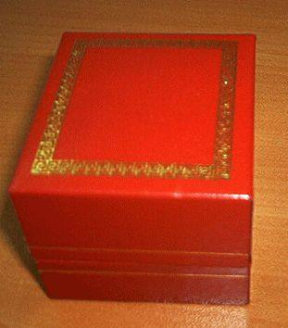 | 4202.99.00.90.00 TR060166  Yürürlükte değil · Başlangıç: 29.03.2006 · Bitiş: 28.03.2012  Eşya: Dış yüzeyi boyanmış kağıtla kaplı mücevher kutusu.  Gerekçe: Genel Yorum Kuralları (1) ve (6). Gümrük Tarife Cetveli İzahnamesi 42.02 tarife pozisyonu açıklama notları.

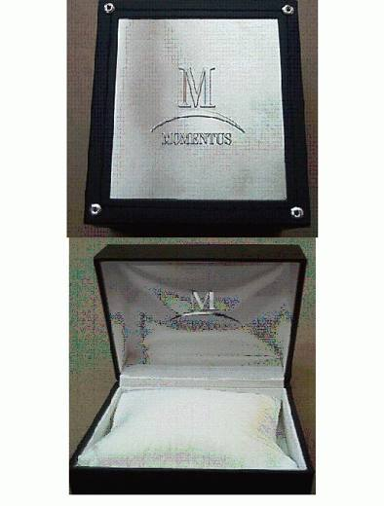 | 4202.99.00.90.00 TR060229  Yürürlükte değil · Başlangıç: 16.05.2006 · Bitiş: 15.05.2012  Eşya: Dış kapağında firma ismi ve amblemi bulunan metalden plaket yerleştirilmiş, dış yüzü kağıtla kaplı, içinde saat yerleştirmek üzere küçük bir yastık bulunan saat kutusu.  Gerekçe: Genel Yorum Kuralları (1) ve (6). Gümrük Tarife Cetveli İzahnamesi 42.02 tarife pozisyonu açıklama notları.

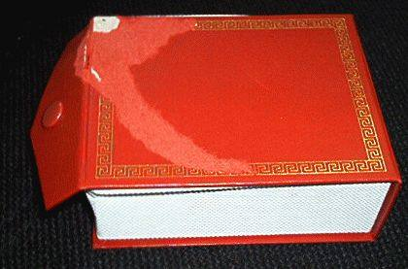 | 4202.99.00.90.00 TR060470  Yürürlükte değil · Başlangıç: 23.08.2006 · Bitiş: 22.08.2012  Eşya: Kartondan mamul, dış yüzeyi kağıtla kaplı, kapağı çıtçıtla kapatılan mücevher kutusu.  Gerekçe: Genel Yorum Kuralları (1) ve (6). Gümrük Tarife Cetveli İzahnamesi 42.02 tarife pozisyonu açıklama notları.

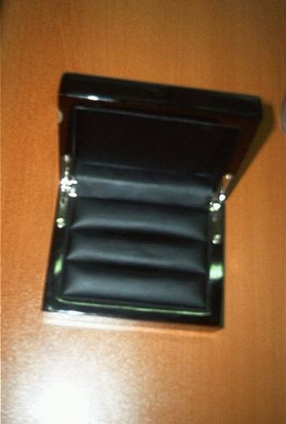 | 4202.99.00.90.00 TR070155  Yürürlükte değil · Başlangıç: 27.02.2007 · Bitiş: 26.02.2013  Eşya: İskeleti bitkisel liflerin, kağıt veya kartonun preslenmesinden imal edilmiş, iskeletin dışı beyaz bir astar boya ile boyanmış ve söz konusu astar boya ile kaplanmış, iç kısmı plastik sıvalı örme mensucattan mamul mücevher kutusu.  Gerekçe: Genel Yorum Kuralları (1) ve (6). Gümrük Tarife Cetveli İzahnamesi 42.02 tarife pozisyonu Açıklama Notları.

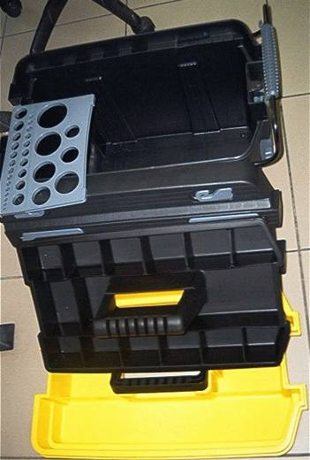 | 4202.99.00.90.00 TR070376  Yürürlükte değil · Başlangıç: 24.05.2007 · Bitiş: 23.05.2013  Eşya: Kapağının üst kısmında 2 adet kapaklı bölme ve kulp bulunan, iç bölümde plastikten mamul kulplu iki tepsiye sahip, iç kısmında plastikten mamul, taşıyacağı eşyaya göre bölümlendirilmiş ve her birinin üzerinde boyutlarını gösteren ibarelere sahip farklı boylarda delikleri olan bir levha bulunan, genel amaçlı, plastikten mamul, tekerlekli ve çekme kollu alet çantası.  Gerekçe: Genel Yorum Kuralları (1) ve (6). GTC İzahnamesi 42.02 tarife pozisyonu açıklama notları.

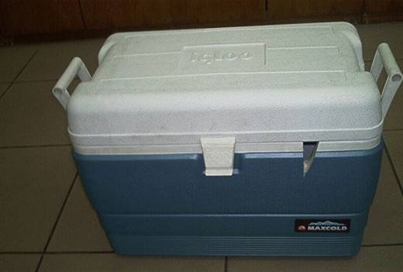 | 4202.99.00.90.00 TR080003  Yürürlükte değil · Başlangıç: 20.03.2008 · Bitiş: 19.03.2014  Eşya: Yiyecek ve içeceklerin taşınmasında kullanılan, izolasyonlu, 47 litre hacminde, kalıplanmış plastikten mamul kulplu kutu.  Gerekçe: Genel Yorum Kuralları 1 ve 6 Gümrük Tarife Cetveli İzahnamesi 42.02 tarife pozisyonu açıklama notları

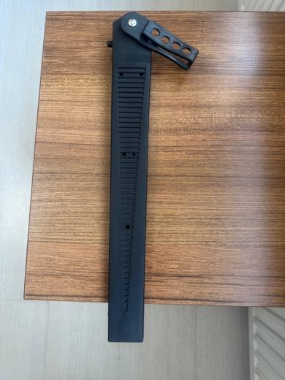 | 4202.99.00.90.00 TR160000250039  Yürürlükte · Başlangıç: 25.09.2025  Eşya: Kauçuktan mamul, bel kemerine bağlanabilen el testeresine göre şekil verilmiş taşıma kılıfı  Gerekçe: Tarifenin Yorumu ile ilgili Genel Kurallar (1) ve (6), Türk Gümrük Tarife Cetveli ve İzahnamesi VIII Bölüm Notları ve Genel Açıklamalar, 42. Fasıl Genel Açıklamalar ve 42.02 Tarife Pozisyonu notları ve Bursa Laboratuvar Müdürlüğünün 17.09.2025 tarihli 1625BTB0627 nolu Analiz Raporu.

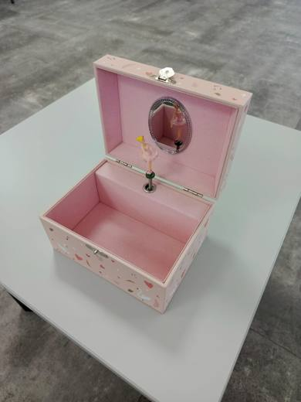 | 4202.99.00.90.00 TR160000260031  Yürürlükte · Başlangıç: 09.09.2026  Eşya: MÜZİKLİ TAKI KUTUSU  Gerekçe: Gümrük Genel Tebliği (Gümrük Tarife Cetveli İzahnamesi) (Seri No:4), Türk Gümrük Tarife Cetveli ve İzahnamesi XVIII Bölüm notları ve Genel Açıklamalar, 42. Fasıl, 44. Fasıl ile 92. Fasıl Genel Açıklamaları ve 4202. Tarife Pozisyonu ile 9208. Tarife Pozisyonu notlarına istinaden.

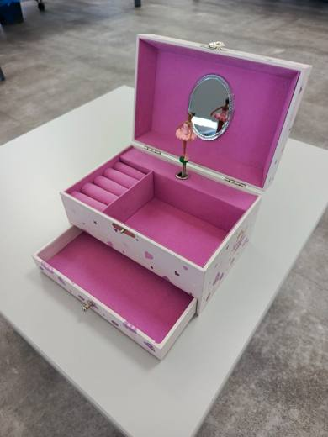 | 4202.99.00.90.00 TR160000260032  Yürürlükte · Başlangıç: 09.09.2026  Eşya: MÜZİKLİ TAKI KUTUSU  Gerekçe: Gümrük Genel Tebliği (Gümrük Tarife Cetveli İzahnamesi) (Seri No:4), Türk Gümrük Tarife Cetveli ve İzahnamesi XVIII Bölüm notları ve Genel Açıklamalar, 42. Fasıl, 44. Fasıl ile 92. Fasıl Genel Açıklamaları ve 4202. Tarife Pozisyonu ile 9208. Tarife Pozisyonu notlarına istinaden.

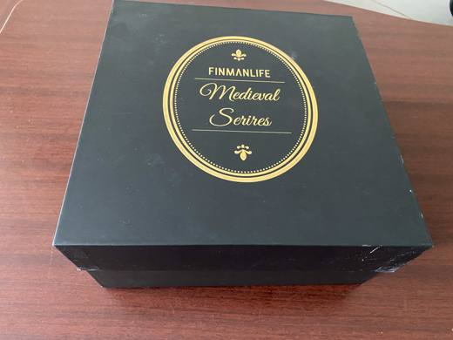 | 4202.99.00.90.00 TR330000260016  Yürürlükte · Başlangıç: 11.06.2026  Eşya: AMBALAJ KUTUSU: Üzerinde Finmanlife marka ibaresi bulunan, kartondan yapılmış iskelete sahip, karton muhafaza kutusu.  Gerekçe: a. Genel yorum kuralları (1), (3-a) ve (6) maddeleri. b. Türk Gümrük Tarife Cetvelinin 4202 Tarife Pozisyonu Açıklama Notları.

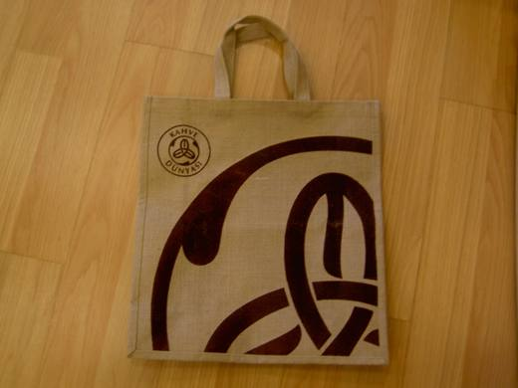 | 4202.99.00.90.00 TR340000080003  Yürürlükte değil · Başlangıç: 01.07.2008 · Bitiş: 01.06.2014  Eşya: BİTKİSEL LİFLERDEN DOKUNMUŞ MENSUCATTAN MAMÜL İÇ KISMI İNCE BİR PLASTİK KAT İLE SIVANMIŞ MAĞAZADAN ALIŞVERİŞ YAPAN MÜŞTERİLERE SATIN ALDIKLARI ÜRÜNLERİ TAŞIMASI İÇİN VERİLECEK ÜZERİNDE FİRMANIN REKLAMI BULUNAN TAŞIMA ÇANTASI  Gerekçe: GENEL YORUM KURALLARI (1) VE (6) TARİFE İZAHNAMESİNİN 4202 AÇIKLAMA NOTLARI

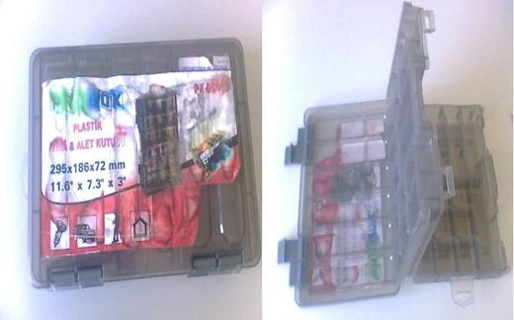 | 4202.99.00.90.00 TR340000080043  Yürürlükte değil · Başlangıç: 03.09.2008 · Bitiş: 03.04.2013  Eşya: PLASTİKTEN VİDA VE ALET KUTUSU  Gerekçe: -GENEL YORUM KURALLARI (1) ve (6). - GÜMRÜK TARİFE CETVELİ İZAHNAMESİ 42.02 TARİFE POZİSYONU AÇIKLAMA NOTLARI. KİMYAHANE RAPORU

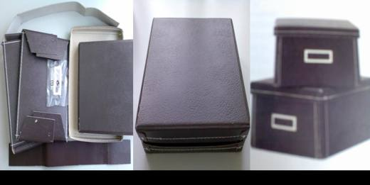 | 4202.99.00.90.00 TR340000080086  Yürürlükte değil · Başlangıç: 17.11.2008 · Bitiş: 20.03.2009  Eşya: İÇLERİ MUKAVVA (KARTON) DIŞ YÜZLERİ DERİ TAKLİDİ VERİLMİŞ KAĞITTAN, GÖVDE BÖLÜMÜ KESİLMİŞ KATLANABİLECEK İZLERİ YAPILMIŞ DEMONTE HALDE, KAPAK BÖLÜMÜ MONTE HALDE PERÇİNLERLE TUTTURULMUŞ İÇ İÇE İKİ KUTU.  Gerekçe: GENEL YORUM KURALLARI (1) VE (6). T.C İZAHNAMESİ AÇIKLAMA NOTLARI. 214-08.10.2008 SAYI-TARİHLİ KİMYAHANE TAHLİL RAPORU.

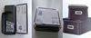 | 4202.99.00.90.00 TR340000080087  Yürürlükte değil · Başlangıç: 17.11.2008 · Bitiş: 20.03.2009  Eşya: İÇLERİ MUKAVVA (KARTON) DIŞ YÜZLERİ BOYANMIŞ KAĞITTAN, GÖVDE BÖLÜMÜ KESİLMİŞ KATLANABİLECEK İZLERİ YAPILMIŞ DEMONTE HALDE, KAPAK BÖLÜMÜ MONTE HALDE PERÇİNLERLE TUTTURULMUŞ, KÖŞELERİNE METAL KÖŞEBENTLER TAKILMIŞ İÇ İÇE İKİ KUTU.  Gerekçe: GENEL YORUM KURALLARI (1) VE (6). T.C İZAHNAMESİ AÇIKLAMA NOTLARI.214-08.10.2008 SAYI-TARİHLİ KİMYAHANE TAHLİL RAPORU.

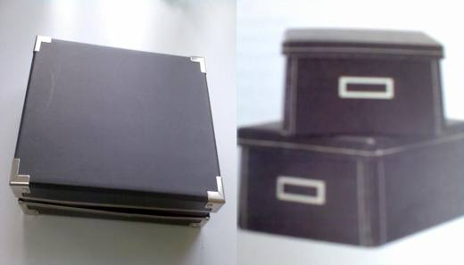 | 4202.99.00.90.00 TR340000080088  Yürürlükte değil · Başlangıç: 17.11.2008 · Bitiş: ?  Eşya: İÇLERİ MUKAVVA (KARTON) DIŞ YÜZLERİ BOYANMIŞ KAĞITTAN, GÖVDE BÖLÜMÜ KESİLMİŞ KATLANABİLECEK İZLERİ YAPILMIŞ DEMONTE HALDE, KAPAK BÖLÜMÜ MONTE HALDE PERÇİNLERLE TUTTURULMUŞ, KÖŞELERİNE METAL KÖŞEBENTLER TAKILMIŞ İÇ İÇE İKİ KUTU.  Gerekçe: GENEL YORUM KURALLARI (1) VE (6). T.C İZAHNAMESİ AÇIKLAMA NOTLARI.214-08.10.2008 SAYI-TARİHLİ KİMYAHANE TAHLİL RAPORU.

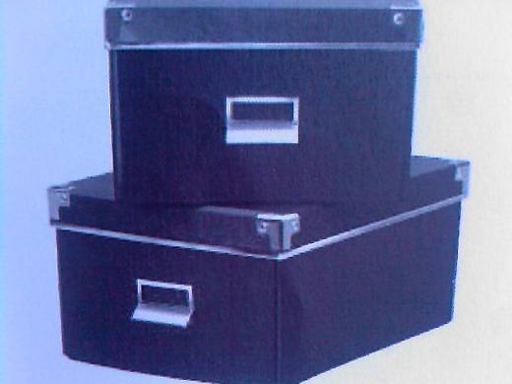 | 4202.99.00.90.00 TR340000080110  Yürürlükte değil · Başlangıç: 18.12.2008 · Bitiş: 20.03.2009  Eşya: ŞEFFAF AKRİLİK VERNİK KAPLANMIŞ, KENARI ÇELİK VE NİKEL KAPLAMA MUKAVVADAN KAPAKLI KUTU.  Gerekçe: GENEL YORUM KURALLARI (1) VE (6). T.C İZAHNAMESİ AÇIKLAMA NOTLARI. 03.11.2008/234 TARİH/SAYILI KİMYAHANE TAHLİL RAPORU.

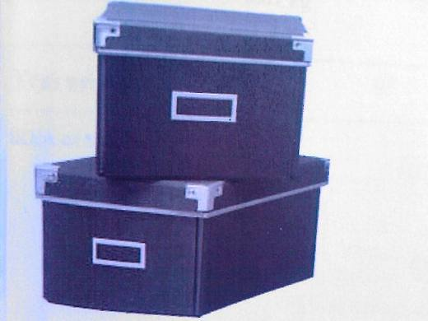 | 4202.99.00.90.00 TR340000080111  Yürürlükte değil · Başlangıç: 18.12.2008 · Bitiş: 20.03.2009  Eşya: ŞEFFAF AKRİLİK VERNİK KAPLANMIŞ , KAPAKLI DVD KUTUSU. KENARI ÇELİK VE NİKEL KAPLAMA.  Gerekçe: GENEL YORUM KURALLARI (1) VE (6). T.C İZAHNAMESİ AÇIKLAMA NOTLARI. 03.11.2008/234 TARİH/SAYILI KİMYAHANE TAHLİL RAPORU.

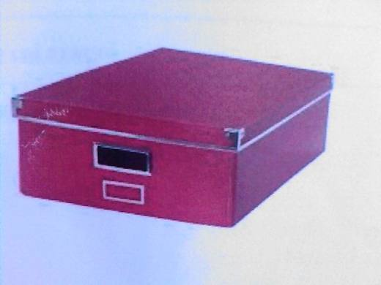 | 4202.99.00.90.00 TR340000080112  Yürürlükte değil · Başlangıç: 18.12.2008 · Bitiş: 20.03.2009  Eşya: ŞEFFAF AKRİLİK VERNİK KAPLANMIŞ, KENARI ÇELİK VE NİKEL KAPLAMA, KAPAKLI MEDYA KUTUSU.  Gerekçe: GENEL YORUM KURALLARI (1) VE (6). T.C İZAHNAMESİ AÇIKLAMA NOTLARI. 03.11.2008/234 TARİH/SAYILI KİMYAHANE TAHLİL RAPORU.

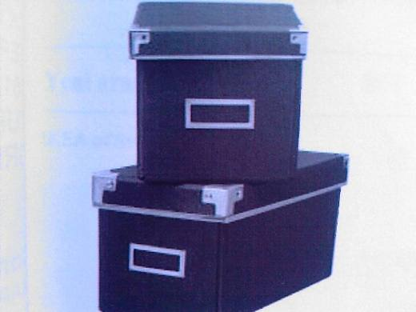 | 4202.99.00.90.00 TR340000080113  Yürürlükte değil · Başlangıç: 18.12.2008 · Bitiş: 20.03.2009  Eşya: ŞEFFAF AKRİLİK VERNİK KAPLANMIŞ, KENARI ÇELİK VE NİKEL KAPLAMA, KAPAKLI CD KUTUSU.  Gerekçe: GENEL YORUM KURALLARI (1) VE (6). T.C İZAHNAMESİ AÇIKLAMA NOTLARI. 03.11.2008/234 TARİH/SAYILI KİMYAHANE TAHLİL RAPORU.

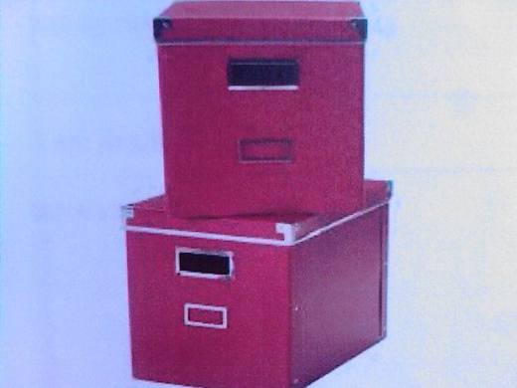 | 4202.99.00.90.00 TR340000080114  Yürürlükte değil · Başlangıç: 18.12.2008 · Bitiş: 20.03.2009  Eşya: ŞEFFAF AKRİLİK VERNİK KAPLANMIŞ, KENARI ÇELİK VE NİKEL KAPLAMA, KAPAKLI DERGİ KUTUSU.  Gerekçe: GENEL YORUM KURALLARI (1) VE (6). T.C İZAHNAMESİ AÇIKLAMA NOTLARI. 03.11.2008/234 TARİH/SAYILI KİMYAHANE TAHLİL RAPORU.

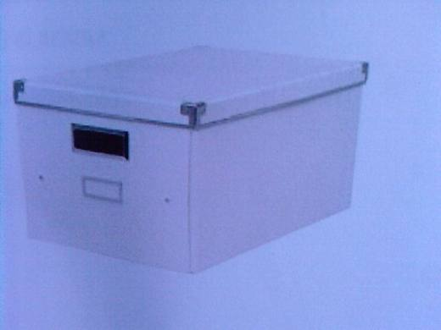 | 4202.99.00.90.00 TR340000080115  Yürürlükte değil · Başlangıç: 18.12.2008 · Bitiş: 20.03.2009  Eşya: ŞEFFAF AKRİLİK VERNİK KAPLANMIŞ, KENARI ÇELİK VE NİKEL KAPLAMA, KAPAKLI MEDYA KUTUSU.  Gerekçe: GENEL YORUM KURALLARI (1) VE (6). T.C İZAHNAMESİ AÇIKLAMA NOTLARI. 03.11.2008/234 TARİH/SAYILI KİMYAHANE TAHLİL RAPORU.

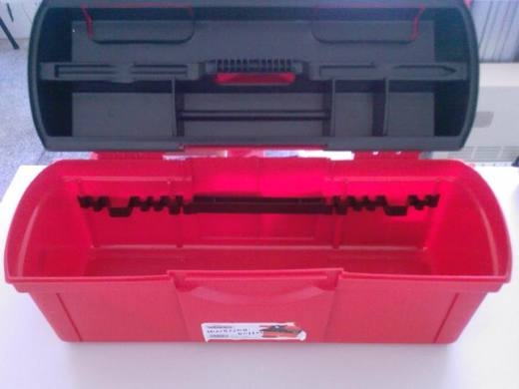 | 4202.99.00.90.00 TR340000090011  Yürürlükte değil · Başlangıç: 22.01.2009 · Bitiş: 12.05.2011  Eşya: TAŞINMASI İÇİN KULBU OLAN, İÇERİSİNDE KULBU BULUNAN BÖLMELİ TEPSİSİ VE İÇ YAN KISIMLARINDA TORNAVİDA, PENSE VB. ALETLERİ DİKEY KONUMDA SABİTLEMEK İÇİN TUTACAKLARI OLAN PLASTİKTEN MAMUL ALET ÇANTASI.  Gerekçe: GENEL YORUM KURALLARI (1) VE (6), 42.02 TARİFE POZİSYONU AÇIKLAMA NOTLARI. 29.12.2008/33 TARİH/SAYILI KİMYAHANE RAPORU

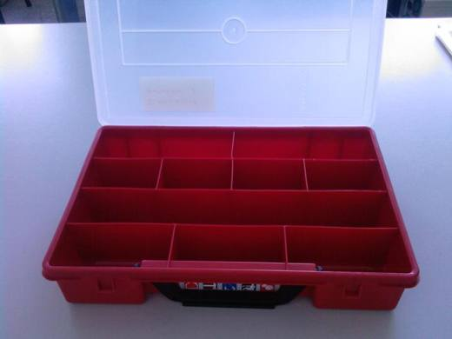 | 4202.99.00.90.00 TR340000090012  Yürürlükte değil · Başlangıç: 22.01.2009 · Bitiş: 12.05.2011  Eşya: İÇERİSİNDE DEĞİŞİK EBATLARDA BÖLMELERİ BULUNAN, TORNAVİDA, ÇİVİ, DÜBEL VB. EŞYALARI TAŞIMAK İÇİN TASARLANMIŞ, KULBU OLAN PLASTİKTEN MAMUL EŞYA.  Gerekçe: GENEL YORUM KURALLARI (1) VE (6), 42.02 TARİFE POZİSYONU AÇIKLAMA NOTLARI. 29.12.2008/33 TARİH/SAYILI KİMYAHANE RAPORU

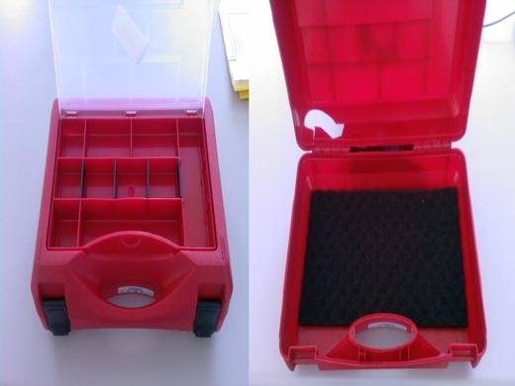 | 4202.99.00.90.00 TR340000090013  Yürürlükte değil · Başlangıç: 22.01.2009 · Bitiş: 12.05.2011  Eşya: ÜST KAPAĞININ ÜSTÜNDE ÇEŞİTLİ EBATLARDA BÖLMELERİ VE BU BÖLMELERİ KORUMAK İÇİN SAYDAM PLASTİKTEN KAPAĞI OLAN, İÇ KISMINDA MATKAP VB. EŞYALARI TAŞIYABİLECEK ŞEKİLDE DÜZENLENMİŞ PLASTİKTEN MAMÜL ALET ÇANTASI.  Gerekçe: GENEL YORUM KURALLARI (1) VE (6), 42.02 TARİFE POZİSYONU AÇIKLAMA NOTLARI. 29.12.2008/33 TARİH/SAYILI KİMYAHANE RAPORU

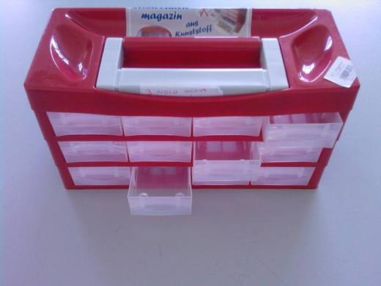 | 4202.99.00.90.00 TR340000090014  Yürürlükte değil · Başlangıç: 22.01.2009 · Bitiş: 12.05.2011  Eşya: VİDA, ÇİVİ, DÜBEL TARZI EŞYALARIN KONULMASI İÇİN DİZAYN EDİLMİŞ, ÇEKMECELERİ OLAN, TAŞIMAK İÇİN KULBU OLAN PLASTİKTEN MAMÜL EŞYA.  Gerekçe: GENEL YORUM KURALLARI (1) VE (6), 42.02 TARİFE POZİSYONU AÇIKLAMA NOTLARI. 29.12.2008/33 TARİH/SAYILI KİMYAHANE RAPORU

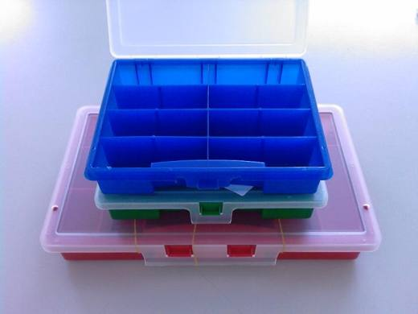 | 4202.99.00.90.00 TR340000090015  Yürürlükte değil · Başlangıç: 22.01.2009 · Bitiş: 12.05.2011  Eşya: 2 ADEDİ 180x150x36mm., 1 ADEDİ 275x180x41mm. EBATLARINDA, VİDA, ÇİVİ, DÜBEL TARZI EŞYALARIN KONULMASI İÇİN BÖLMELERİ BULUNAN ÜÇLÜ OLARAK SATIŞA SUNULAN PLASTİKTEN MAMÜL EŞYA.  Gerekçe: GENEL YORUM KURALLARI (1) VE (6), 42.02 TARİFE POZİSYONU AÇIKLAMA NOTLARI. 29.12.2008/33 TARİH/SAYILI KİMYAHANE RAPORU

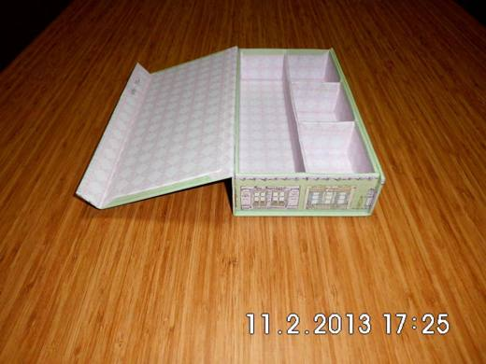 | 4202.99.00.90.00 TR340000130038  Yürürlükte değil · Başlangıç: 15.03.2013 · Bitiş: ?  Eşya: KARTONDAN YAPILMIŞ, İÇİNDE BÖLMELERİ BULUNAN, KAPAMA KISMINDA MIKNATIS OLAN KARTON KUTU  Gerekçe: GENEL YORUM KURALLARI(1)VE(6) 42.02 TARİFE POZİSYONU AÇIKLAMA NOTLARI

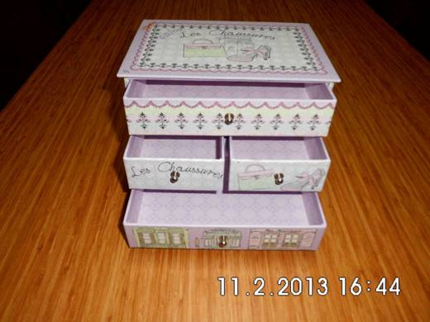 | 4202.99.00.90.00 TR340000130039  Yürürlükte değil · Başlangıç: 15.03.2013 · Bitiş: ?  Eşya: KARTONDAN YAPILMIŞ, DÖRT ADET ÇEKMECESİ BULUNAN, HER ÇEKMECE İÇİN METAL TUTMA APARATI BULUNAN MÜCEVHERAT KUTUSU  Gerekçe: GENEL YORUM KURALLARI(1)VE(6) 42.02 TARİFE POZİSYONU AÇIKLAMA NOTLARI

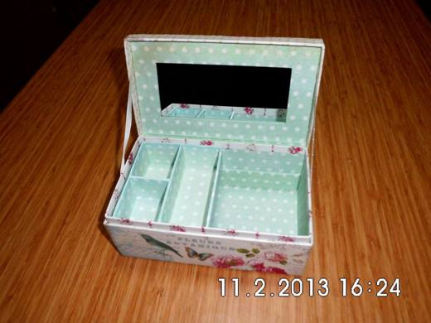 | 4202.99.00.90.00 TR340000130040  Yürürlükte değil · Başlangıç: 15.03.2013 · Bitiş: ?  Eşya: KARTONDAN YAPILMIŞ, İÇERİSİNDE ÜST KAPAĞA MONTE EDİLMİŞ AYNA BULUNAN YANLARDA KAPAĞIN GERİ DÜŞMEMESİ İÇİN KURDELA BULUNAN, ALT KISMINDA KARTONDAN BÖLMELERİ OLAN, MÜCEVHERAT KUTUSU  Gerekçe: GENEL YORUM KURALLARI(1)VE(6) 42.02 TARİFE POZİSYONU AÇIKLAMA NOTLARI

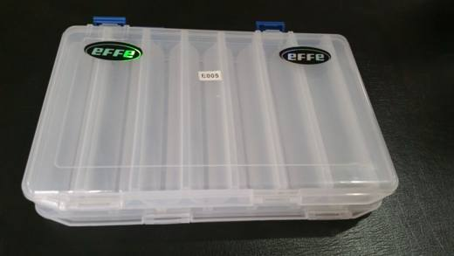 | 4202.99.00.90.00 TR340000160059  Yürürlükte değil · Başlangıç: 10.05.2016 · Bitiş: 09.05.2022  Eşya: 18 X 27 X 5 CM EBATLARINDA, SERT POLIPROPILENDEN MAMÜL, ÖN VE ARKA TARAFTA KAPAĞI BULUNAN, HER İKİ TARAFTAKİ KAPAKLARI SABİTLEMEK İÇİN İKİŞER ADET PLASTİKTEN MAMÜL KİLİT APARATI BULUNAN TOPLAM 14 ADET BÖLMESİ OLAN ALET KUTUSU.  Gerekçe: GENEL YORUM KURALLARI (1) VE (6) 42.02 TARİFE POZİSYONU AÇIKLAMA NOTLARI,VE 28.04.2016 TARİHLİ, 3416BTB0159 SAYILI İSTANBUL LABORATUVAR MÜDÜRLÜĞÜ RAPORU.

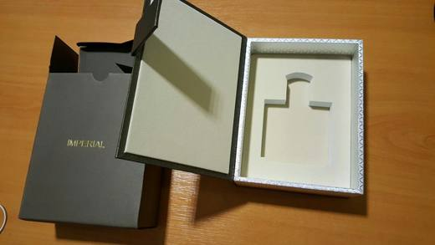 | 4202.99.00.90.00 TR340000170032  Yürürlükte değil · Başlangıç: 03.02.2017 · Bitiş: 02.02.2023  Eşya: MDF DEN MAMÜL İSKELETE SAHİP, DIŞ YÜZÜ KAĞITLA KAPLANMIŞ, İÇİNE KONULACAK PARFÜM İÇİN İÇİNDE SÜNGERDEN YAPILMIŞ ÖZEL BÖLMESİ OLAN PARFÜM ŞİŞESİ KUTUSU.(ŞİŞE MAHFAZASI)  Gerekçe: GENEL YORUM KURALLARI (1), 3(A) VE (6) 42.02 VE 48.19 TARİFE POZİSYONU AÇIKLAMA NOTLARI.

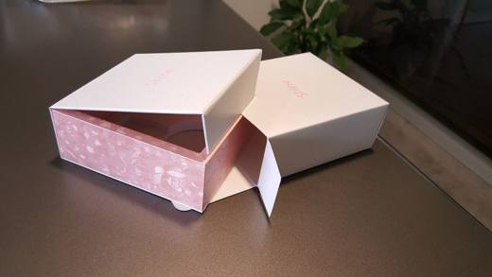 | 4202.99.00.90.00 TR340000170033  Yürürlükte değil · Başlangıç: 03.02.2017 · Bitiş: 02.02.2023  Eşya: PLASTİK MALZEMEDEN İSKELETE SAHİP, DIŞ YÜZÜ KAĞITLA KAPLANMIŞ, İÇİNE KONULACAK PARFÜM İÇİN İÇİNDE SÜNGERDEN YAPILMIŞ ÖZEL BÖLMESİ OLAN PARFÜM ŞİŞESİ KUTUSU.(ŞİŞE MUHAFAZASI)  Gerekçe: GENEL YORUM KURALLARI (1), 3(A) VE (6) 42.02 VE 48.19 TARİFE POZİSYONU AÇIKLAMA NOTLARI.

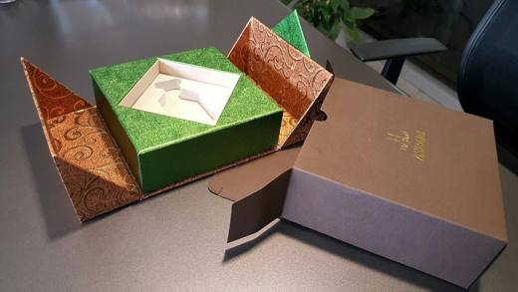 | 4202.99.00.90.00 TR340000170034  Yürürlükte değil · Başlangıç: 03.02.2017 · Bitiş: 02.02.2023  Eşya: KARTONDAN YAPILMIŞ İSKELETE SAHİP, DIŞ YÜZÜ KAĞITLA KAPLANMIŞ İÇİNE KONULACAK PARFÜM İÇİN İÇİNDE SÜNGERDEN YAPILMIŞ ÖZEL BÖLMESİ OLAN PARFÜM ŞİŞESİ KUTUSU.(ŞİŞE MAHFAZASI)  Gerekçe: GENEL YORUM KURALLARI (1), 3(A) VE (6) 42.02 VE 48.19 TARİFE POZİSYONU AÇIKLAMA NOTLARI.

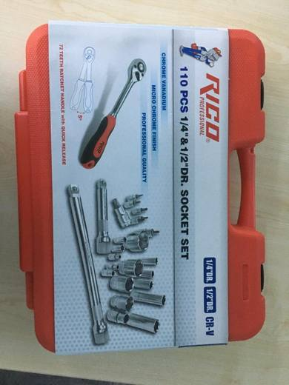 | 4202.99.00.90.00 TR340000200252  Yürürlükte değil · Başlangıç: 15.09.2020 · Bitiş: 14.09.2026  Eşya: 30*42*8 CM EBATLARINDA PLASTİKTEN MAMUL EL ALETİ YERLEŞTİRMEK İÇİN ÖZEL OLARAK DİZAYN EDİLİP ŞEKİL VERİLMİŞ KİLİTLENEBİLİR ALET TAŞIMA ÇANTASI.  Gerekçe: GENEL YORUM KURALLARI (1) VE (6), 42.02 TARİFE POZİSYONU AÇIKLAMA NOTLARI. İSTANBUL LABORATUVAR MÜDÜRLÜĞÜNÜN 10/07/2020-3420BTB0874 SAYILI ANALİZ RAPORU. 3926 TARİFE POZİSYONU 10 SAYILI NOTU. 04.12.2017/11114 SAYILI KARARNAME EKİ SINIFLANDIRMA GÖRÜŞLERİ.

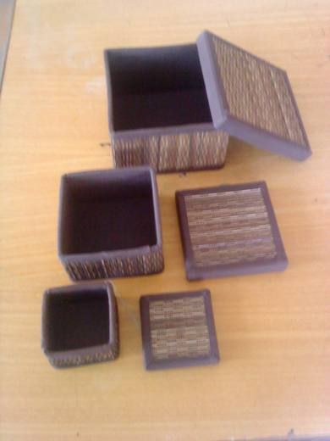 | 4202.99.00.90.00 TR350000100059  Yürürlükte değil · Başlangıç: 11.11.2010 · Bitiş: 03.01.2011  Eşya: KARTON BAMBU-ŞEFFAF AKRİLİK VERNİKTEN MAMUL 3?LÜ KAPAKLI KUTU  Gerekçe: TARİFENİN YORUMU İLE İLGİLİ GENEL KURALLARIN 1. VE 6.MADDELERİ İLE GÜMRÜK TARİFE CETVELİ İZAHNAMESİNİN 4202 TARİFE POZİSYONU AÇIKLAMA NOTLARI VE LABORATUAR ŞUBE MÜDÜRLÜĞÜ?NÜN 22.10.2010 TARİHLİ 05 SAYILI RAPORUNA İSTİNADEN

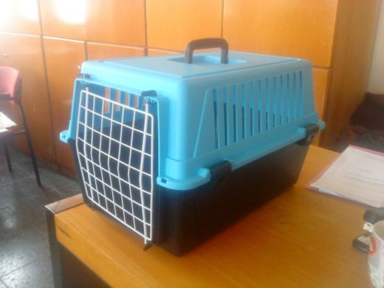 | 4202.99.00.90.00 TR350000110011  Yürürlükte değil · Başlangıç: 04.03.2011 · Bitiş: 19.02.2016  Eşya: FERPLAST MARKA, 73007199PB ÜRÜN KODLU, ATLAS 10 EL ?PALBOX? İSİMLİ PLASTİKTEN MAMUL EVCİL HAYVAN TAŞIMA KUTUSU  Gerekçe: TARİFENİN YORUMU İLE İLGİLİ GENEL KURALLARIN 1-6.MADDELERİ İLE GÜMRÜK TARİFE CETVELİ İZAHNAMESİNİN 4202 TARİFE POZİSYONU AÇIKLAMA NOTLARINA İSTİNADEN.

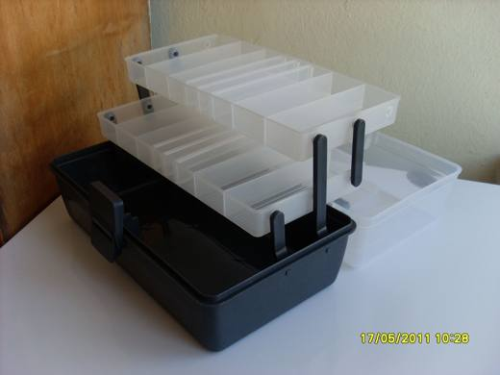 | 4202.99.00.90.00 TR350000110028  Yürürlükte değil · Başlangıç: 17.05.2011 · Bitiş: 16.05.2017  Eşya: Balık av malzemeleri kutusu, 294x187x150 mm ebadında kapağının alt kısmında iki akordiyon raflı bölme ve kulpu bulunan plastikten mamül, genel amaçlı taşıyacağı eşyaya göre bölümlendirilmemiş ve balık avlamada kullanılan olta iğnesi, kurşun, yalancı yem vs. bulundurmaya mahsus eşya. Marka : Remixon Model : HS-304  Gerekçe: TARİFENİN YORUMU İLE İLGİLİ GENEL KURALLARIN 1-6. MADDELERİ İLE GÜMRÜK TARİFE CETVELİ İZAHNAMESİNİN 4202 TARİFE POZİSYONU AÇIKLAMA NOTLARINA İSTİNADEN.

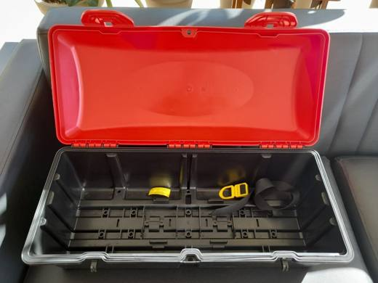 | 4202.99.00.90.00 TR350000240008  Yürürlükte değil · Başlangıç: 23.02.2024 · Bitiş: 25.04.2024  Eşya: Fıchet S.A.S. marka, Rimbox 152 Model yangın söndürme tüpü mahfazası, Polipropilenden mamul, darbelere ve UV ışınlara karşı dayanıklı, su geçirmez olup özellikle endüstriyel taşıtlara monte edilmek üzere tasarlanmıştır. Kapağı üzerinde yangın söndürücü sembolü vardır 6/9 kg yangın tüpü içindir. Mahfaza içerisinde yangın söndürme tüpünü sabitlemek için 1 adet kayış ile monte edilebilmesi için 16 adet sabitleme noktası yer almaktadır.  Gerekçe: Türk Gümrük Tarife Cetveli İzahnamesi’nin 4202 ve 3926 tarife pozisyonu açıklama notları, ile Tarife Yorumuna İlişkin Genel Kurallar 1,6

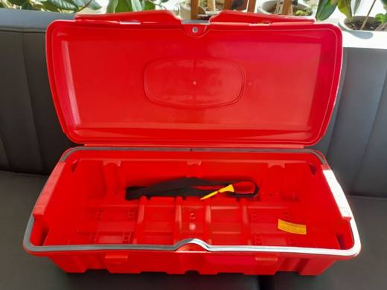 | 4202.99.00.90.00 TR350000240009  Yürürlükte değil · Başlangıç: 23.02.2024 · Bitiş: 25.04.2024  Eşya: Fıchet S.A.S. Marka Rimbox 145 Model 515052446 Kodlu yangın söndürme tüpü mahfazası. Polipropilenden mamul, darbelere ve UV ışınlara karşı dayanıklı, su geçirmez olup özellikle endüstriyel taşıtlara monte edilmek üzere tasarlanmıştır. Kapağı üzerinde yangın söndürücü sembolü vardır. 6 kg yangın tüpü içindir. Mahfaza içerisinde yangın söndürme tüpünü sabitlemek için 1 adet kayış ile monte edilebilmesi için 16 adet sabitleme noktası yer almaktadır.  Gerekçe: Türk Gümrük Tarife Cetveli İzahnamesi’nin 4202 ve 3926 tarife pozisyonu açıklama notları, ile Tarife Yorumuna İlişkin Genel Kurallar 1,6

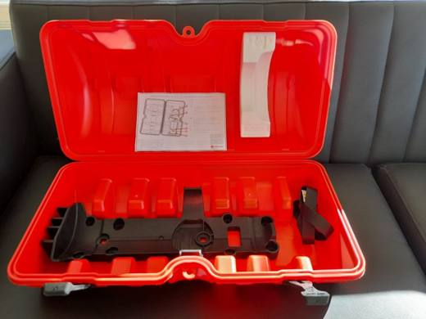 | 4202.99.00.90.00 TR350000240010  Yürürlükte değil · Başlangıç: 23.02.2024 · Bitiş: 25.04.2024  Eşya: Franz Sauermann marka, 51545871 kodlu yangın söndürme tüpü mahfazası. Polipropilenden mamul, özellikle endüstriyel taşıtlara monte edilmek üzere tasarlanmıştır. Kapağı üzerinde yangın söndürücü sembolü vardır 6 kg yangın tüpü içindir. Mahfaza içerisinde yangın söndürme tüpünü oturtmak için 1 adet köpükten takoz ve braket ile 2 adet sabitleme kayışı bulunmaktadır. Ayrıca monte edilebilmesi için 8 adet sabitleme noktası yer almaktadır.  Gerekçe: Türk Gümrük Tarife Cetveli İzahnamesi’nin 4202 ve 3926 tarife pozisyonu açıklama notları, ile Tarife Yorumuna İlişkin Genel Kurallar 1,6

Pozisyon 42.03 (5 BTB)
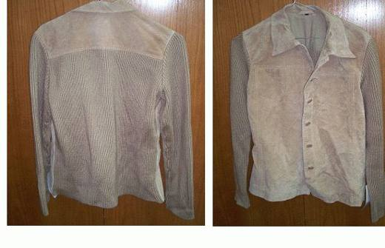 | 4203.10.00.00.16 TR040317  Yürürlükte değil · Başlangıç: 11.08.2004 · Bitiş: ?  Eşya: Arka roba altı, kolları örme eşyadan; önü, arka roba kısmı ve yakası tabii deriden mamul ceket.  Gerekçe: Genel Yorum Kuralları (1), (3b) ve (6). Gümrük Tarife Cetveli İzahnamesi 42.03 tarife pozisyonu açıklama notları.

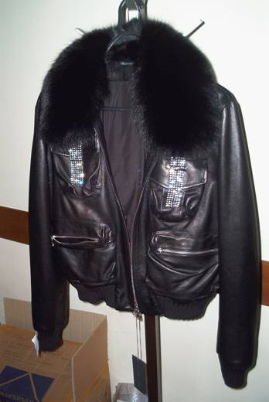 | 4203.10.00.00.17 TR060054  Yürürlükte değil · Başlangıç: 02.02.2006 · Bitiş: ?  Eşya: Yaka kısmında takılıp çıkarılabilir kürk bulunan, fermuarlı, bel ve kol sıkmalı, ön kısmında 4 adet cebi olan , deriden mamul bayan montu  Gerekçe: Genel Yorum Kuralları (1) ve (6). GTC İzahnamesi 42.03 tarife pozisyonu açıklama notları

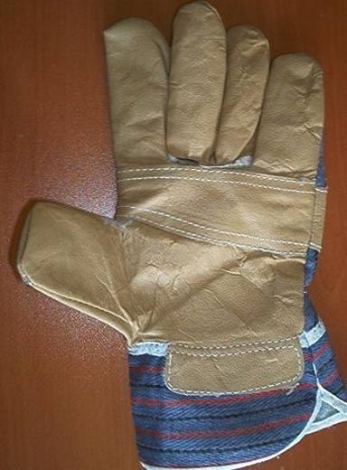 | 4203.29.10.00.11 TR040260  Yürürlükte değil · Başlangıç: 29.06.2004 · Bitiş: 29.06.2010  Eşya: Mensucat üzerine tabi derinin dikilmesi ile imal edilmiş, inşaatlarda kullanılan iş eldiveni.  Gerekçe: Genel Yorum Kuralları (1) ve (6). Gümrük Tarife Cetveli İzahnamesi 42.03 tarife pozisyonu açıklama notları.

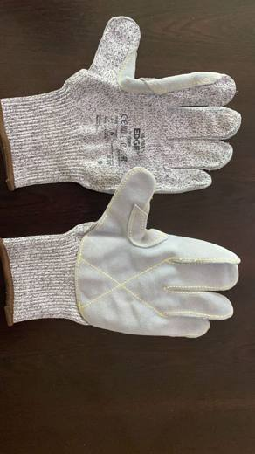 | 4203.29.10.00.11 TR350000210096  Yürürlükte · Başlangıç: 05.10.2021  Eşya: AVUÇ İÇİ DERİ ÖRME İŞ ELDİVENİ  Gerekçe: EDGE 48-703 Avuç İçi Deri Örme İş Eldiveni ticari tanımlı, EDGE48-703 kodlu,iş gören el ayası ve parmakların iç kısmı deri ile takviye edilmiş, diğer kısımları örme kumaştan üretilmiş parmaklı eldiven olan eşyanın İzmir Laboratuvar Müdürlüğünün 3521BTB0269 sayılı 30.09.2021 tarihli analiz raporu ve Tarife Yorumu ile İlgili Genel Yorum Kurallarının 1 ve 6 ıncı maddeleri ve Gümrük Tarife Cetveli İzahnamesinin 4203 tarife pozisyonu açıklama notlarına istinaden

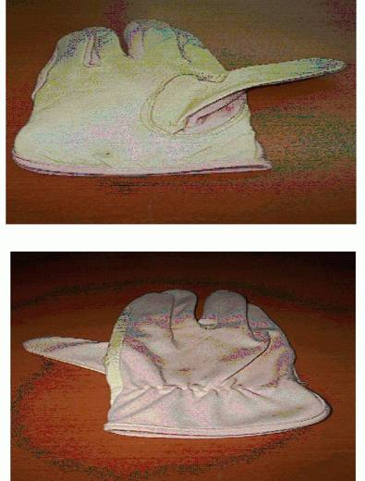 | 4203.29.99.00.00 TR050502  Yürürlükte değil · Başlangıç: 20.12.2005 · Bitiş: 31.12.2010  Eşya: Far camlarının iç yüzey temizliğinde kullanılan deri ve mensucattan mamul eldiven  Gerekçe: Genel Yorum Kuralları (1) ve (6). GTC İzahnamesi 42.03 tarife pozisyonu açıklama notları

Pozisyon 42.05 (3 BTB)
Resim yok | 4205.00.90.00.11 TR350000080003  Yürürlükte değil · Başlangıç: 16.05.2008 · Bitiş: 15.05.2014  Eşya: her neviden mamul koltukların iskeletlerinin üzerine giydirilmek üzere hazırlanmış vücuda temas eden yerleri deriden mamul diğer kısımları plastik esaslı deri benzeri mamülden üretilmiş koltuk kılıfı  Gerekçe: Genel Yorum Kuralları 1-6 maddeleri ile Gümrük Tarife Cetveli İzahnamesinin 4205 tarife pozisyonu açıklama notları gereğince tabii ve terkip yoluyla elde edilen deri ve köseleden diğer eşya

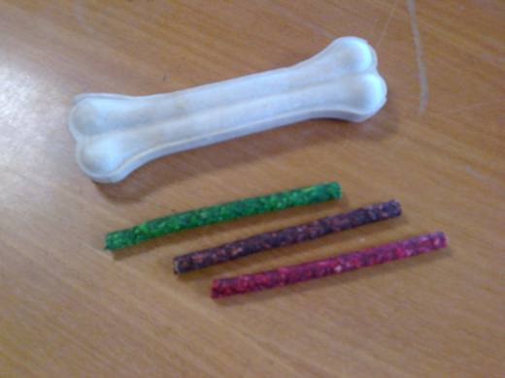 | 4205.00.90.00.11 TR350000100014  Yürürlükte değil · Başlangıç: 09.02.2010 · Bitiş: 08.02.2016  Eşya: ÇİĞNEME KEMİĞİ VE ÇİĞNEME ÇUBUĞU  Gerekçe: TARİFENİN YORUMU İLE İLGİLİ GENEL KURALLARIN 1. VE 6. MADDELERİ VE GÜMRÜK TARİFE CETVELİ İZAHNAMESİNİN 4205 TARİFE POZİSYONU AÇIKLAMA NOTLARINA İSTİNADEN

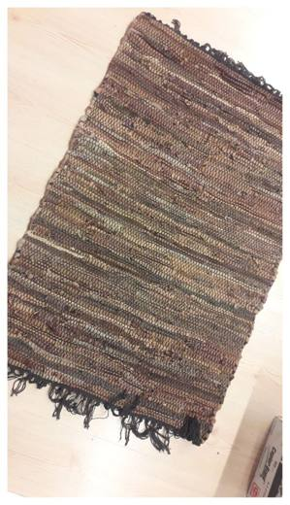 | 4205.00.90.00.11 TR350000210023  Yürürlükte · Başlangıç: 15.03.2021  Eşya: Leather Rug(Deriden Kilim)  Gerekçe: Leather Rug(Deriden Kilim)'' ticari tanımlı, BO-1788225 fatura kodlu, 60*90 cm ölçülerinde, faturasında Leather Flatweave Rugs olarak tanımlanan eşyanın İzmir Laboratuvar Müdürlüğünün 3521BTB0051 sayılı 11.03.2021 tarihli analiz raporu, Tarife Yorumu ile İlgili Genel Yorum Kurallarının 1 ve 6 ıncı maddeleri , Gümrük Tarife Cetveli İzahnamesinin 42. fasıl notları ile 42.05 tarife pozisyonu açıklama notlarına istinaden

